**МИНИСТЕРСТВО ОБРАЗОВАНИЯ РЕСПУБЛИКИ БЕЛАРУСЬ  
ГОСУДАРСТВЕННОЕ УЧРЕЖДЕНИЕ ОБРАЗОВАНИЯ**

**«ИНСТИТУТ БИЗНЕСА БЕЛОРУССКОГО ГОСУДАРСТВЕННОГО УНИВЕРСИТЕТА»**

**ФАКУЛЬТЕТ ИННОВАЦИОННЫХ ТЕХНОЛОГИЙ И УПРАВЛЕНИЯ**

**КАФЕДРА ИННОВАЦИОННОГО УПРАВЛЕНИЯ**

Дипломная работа

**САЙТ HR ОТДЕЛА ОАО «АСБ БЕЛАРУСБАНК»**

Севрюк Александра Петровна

Научный руководитель:

_______________________________  
 (должность, уч. степень, уч. звание)

_________________________ (ФИО)

Допущена к защите

«___»__________2022г.

_______________________________  
 (должность, уч. степень, уч. звание)

_________________________ (ФИО)

Минск, 2022

МИНИСТЕРСТВО ОБРАЗОВАНИЯ РЕСПУБЛИКИ БЕЛАРУСЬ **ГОСУДАРСТВЕННОЕ УЧРЕЖДЕНИЕ ОБРАЗОВАНИЯ   
«ИНТСТИТУТ БИЗНЕСА БЕЛОРУССКОГО ГОСУДАРСТВЕННОГО   
УНИВЕРСИТЕТА»**

**ФАКУЛЬТЕТ ИННОВАЦИОННЫХ ТЕХНОЛОГИЙ И УПРАВЛЕНИЯ**

**КАФЕДРА ИННОВАЦИОННОГО УПРАВЛЕНИЯ**

|  |  |
| --- | --- |
|  | УТВЕРЖДАЮ  Заведующая кафедрой  ____________________________________ *(ученая степень, ученое звание)*  ____________________________________ *(подпись, инициалы, фамилия)*  «__»_________2022г |

**ЗАДАНИЕ НА ДИПЛОМНУЮ РАБОТУ**

Слушателю________________________________________________________  
 (фамилия, инициалы)

ТЕМА ДИПЛОМНОЙ РАБОТЫ

__________________________________________________________________

(наименование темы)

Утверждена приказом директора Института бизнеса БГУ от _______№______

ЦЕЛЬ ДИПЛОМНОЙ РАБОТЫ_______________________________________

ИСХОДНЫЕ ДАННЫЕ______________________________________________

____________________________________________________________________

СОДЕРЖАНИЕ ОСНОВНЫХ РАЗДЕЛОВ ДИПЛОМНОЙ РАБОТЫ:

________________________________________________________________________________________________________________________________________

__________________________________________________________________

Дата выдачи задания ________________________________________________

Срок сдачи законченной дипломной работы___________________________

Руководитель_______________________________________________________  
 (подпись) (инициалы, фамилия)

Слушатель _________________________________________________________  
 (подпись) (инициалы, фамилия)

«___»__________________

Оглавление

ВВЕДЕНИЕ 6

ГЛАВА 1 СИСТЕМНЫЙ АНАЛИЗ ПРОЕКТНОЙ СИТУАЦИИ 8

1.1 Бизнес-концепция 8

1.1.1 Бриф 10

1.1.2 Анализ целевой аудитории 13

1.1.3 Спецификация требований 15

1.1.4 Анализ сайтов-конкурентов 19

1.2 Техническая концепция 24

1.2.1 О продукте 24

1.2.2 Бизнес-риски 25

1.2.3 Информационная архитектура 27

1.2.4 Сервисы сайта 27

1.2.5 Навигация 28

1.2.6 Техническая реализация 28

1.2.7 Дизайн сайта 29

1.3 Техническое задание 29

1.3.1 Общие сведения 29

1.3.2 Требования к Ресурсу 30

1.3.3 Описания ролей на сайте и какие у кого возможности 35

1.3.4 Описания сервисов 35

1.3.5 Вид и содержание страниц Ресурса 37

1.3.6 Перечень и описание версий Ресурса 38

1.3.7 Порядок контроля и приемки работ по созданию Ресурса 39

ГЛАВА 2 ПРОЕКТИРОВАНИЕ САЙТА 40

2.1 Проектирование информационной структуры 40

2.1.1 Анализ информации от заказчика 40

2.1.2 Анализ задач пользователя 44

2.1.3 Информационная архитектура сайта 48

2.1.4 Информационная структура сайта 50

2.2 Проектирование сервисов сайта 50

2.3 Проектирование навигации 55

2.5 Проектирование макетов страниц 57

2.5.1 Элементы общие для всех страниц 58

2.5.2 Стартовая страница входа и регистрации 60

2.5.3 Главная страница 62

2.5.4 Страница «Расписание» 63

2.5.5 Страница «Учебные материалы» 66

2.5.6 Страница «Тестирование» 67

2.5.7 Страница «Результаты» 70

2.5.8 Страница «Поддержка» 72

2.5.9 Страница «Личный кабинет» 74

2.6 Разработка дизайна 75

2.7 Эргономическое обоснование проектных решений 86

ГЛАВА 3 ТЕХНИЧЕСКАЯ РЕАЛИЗАЦИЯ ПРОЕКТА 96

3.1. Верстка 96

3.1.1. Концепция верстки 96

3.1.2. Верстка основных элементов сайта 97

3.2. Работа с сайтом в CMS Wordpress 106

ГЛАВА 4 ВНЕДРЕНИЕ И СОПРОВОЖДЕНИЕ 111

4.2 Выбор доменного имени 111

4.3 Выбор и обоснование хостинга 112

СПИСОК ИСПОЛЬЗОВАННЫХ ИСТОЧНИКОВ 116

ПРИЛОЖЕНИЕ А 120

ПРИЛОЖЕНИЕ Б 126

ПРИЛОЖЕНИЕ В 128

ПРИЛОЖЕНИЕ Г 132

ПРИЛОЖЕНИЕ Д 138

ПРИЛОЖЕНИЕ Е 139

ПРИЛОЖЕНИЕ Ж 142

ПРИЛОЖЕНИЕ И 145

ПРИЛОЖЕНИЕ К 150

ПРИЛОЖЕНИЕ Л 152

ПРИЛОЖЕНИЕ М 154

ПРИЛОЖЕНИЕ Н 156

ПРИЛОЖЕНИЕ О 166

ПРИЛОЖЕНИЕ П 168

ВВЕДЕНИЕ

Тема дипломной работы – сайт HR отдела ОАО «АСБ Беларусбанк».

Сегодня во сем мире признано, что квалифицированные кадры играют важнейшую роль в работе современной организации, являясь одним из его основных производственных активов, а для отдельных сфер бизнеса – практически единственным. Что касается банковской сферы, в современных социально-экономических условиях эффективность работы банка определяется не только наличием финансовых ресурсов и их рациональным размещением, но и качеством персонала, которое, в свою очередь, напрямую зависит от работы HR отдела, а также своевременного проведения аттестации и повышения квалификации сотрудников. Именно это и обуславливает актуальность разработки сайта HR отдела ОАО «АСБ Беларусбанк», который позволил бы автоматизировать деятельность по организации повышения квалификации сотрудников.

Разрабатываемый сайт направлен на существующих и новых сотрудников банка, которым необходимо оценить уровень имеющихся знаний в предметной области либо пройти аттестацию (повышение квалификации). С помощью системы будет выполняться оценка профессиональной пригодности новых сотрудников посредством тестов, обучение существующих сотрудников с повторной оценкой навыков и аттестацией, а также повышение квалификации сотрудников и хранение данных о всех вышеописанных процессах. В отличие от действующих сейчас ручных механизмов работы HR отдела, данный веб-ресурс будет экономить время HR-менеджерам и повысит эффективность их работы посредством автоматизации части их работы, а также позволит избежать человеческий фактор в системе оценки персонала.

Целью написания диплома является разработка сайта HR отдела ОАО «АСБ Беларусбанк», позволяющего автоматизировать процесс оценки профессиональной пригодности и обучения существующих и потенциальных сотрудников компании при максимальной экономии времени и эффективности деятельности сотрудников HR отдела, а также систематизация знаний, полученных в процессе обучения по специальности «Веб-дизайн и компьютерная графика».

Были выделены следующие задачи для достижения поставленной цели:

1. Провести системный анализ проектной ситуации (бизнес-концепция, техническая концепция, техническое задание).
2. Выполнить проектирование сайта (информационная архитектура, информационная структура, сервисы, навигация, база данных, прототипы и дизайн).
3. Выполнить техническую реализацию проекта (база данных, верстка, программная часть).
4. Выполнить внедрение и сопровождение сайта (тестирование, оптимизация для поисковых систем, размещение в сети Интернет).

Результатом дипломной работы будет являться спроектированный и разработанный сайт HR отдела ОАО «АСБ Беларусбанк» размещенный в сети Интернет, а также пояснительная записка к дипломной работе, содержащая в себе описание всех выполненных задач дипломной работы.

ГЛАВА 1  
СИСТЕМНЫЙ АНАЛИЗ ПРОЕКТНОЙ СИТУАЦИИ

* 1. Бизнес-концепция

Тема дипломной работы – «Сайт HR отдела ОАО «АСБ Беларусбанк»».

Заказчиком на разработку сайта является ОАО «АСБ Беларусбанк» – крупнейшее универсальное системообразующее финансово-кредитное учреждение Республики Беларусь. Полное название организации: Открытое акционерное общество «Акционерный Сберегательный банк «Беларусбанк». Место нахождения организации: Республика Беларусь, 220089, г. Минск, проспект Дзержинского, 18 [1].

Задачей, поставленной заказчиком, является разработка веб-ресурса по автоматизации деятельности HR отдела. В таблице 1.1 представлено видение проекта заказчиком в виде трех граней «идеал», «реальность» и «гипотеза».

Таблица 1.1 – «Идеал», «реальность» и «гипотеза» проекта

|  |  |
| --- | --- |
| **Идеал** | Объединение в одну платформу бизнес-процессов HR отдела направленных на аттестацию и повышение квалификации сотрудников |
| Повышение эффективности работы сотрудников HR отдела за счет автоматизации части их работы |
| Увеличение количества высококвалифицированного персонала |
| Проведение своевременной аттестации сотрудников |
| **Реальность** | Сложности в поиске действительно квалифицированного персонала |
| Трудности в оценке профессиональной пригодности новых сотрудников |
| Частая необходимость в аттестации и повышении квалификации сотрудников |
| Отсутствие единой базы данных, которая хранила бы всю информацию о аттестации и повышении квалификации сотрудников |
| Отсутствие единой структуры обучения сотрудников и проверки полученных знаний |
| **Гипотеза** | Внедрение системы для автоматизации деятельности HR отдела |
| Упрощение хранения и получения информации о результатах аттестации, обучения и повышения квалификации сотрудников |

В итоге, заказчику необходимо разработать веб-ресурс для новых и существующих сотрудников ОАО «АСБ Беларусбанк», которым необходимо оценить уровень имеющихся знаний в предметной области либо пройти повышение квалификации. Этот веб-ресурс является информационной системой, которая необходима для организации автоматизации деятельности HR отдела ОАО «Беларусбанк». С помощью системы будет выполняться оценка профессиональной пригодности новых сотрудников посредством тестов, обучение с повторной оценкой навыков и аттестацией, а также повышение квалификации сотрудников и хранение данных о всех вышеописанных процессах.

В отличие от действующих сейчас ручных механизмов работы HR отдела, данный веб-ресурс будет экономить время HR-менеджерам и повысит эффективность их работы посредством автоматизации части их работы, а также позволит избежать человеческий фактор в системе оценки персонала.

В результате были выделены следующие бизнес-цели, для достижения которых разрабатывается проект:

1. BR-1: объединение в одну платформу бизнес-процессов HR отдела направленных на аттестацию и повышение квалификации сотрудников.
2. BR-2: внедрение системы для автоматизации деятельности HR отдела.
3. BR-3: повышение эффективности работы сотрудников HR отдела за счет автоматизации части их работы.
4. BR-4: увеличение количества высококвалифицированного персонала.
5. BR-5: проведение своевременной аттестации сотрудников.
6. BR-6: упрощение хранения и получения информации о результатах аттестации, обучения и повышения квалификации сотрудников.

Критерии успеха проекта, которые позволят оценить успешность проекта в последующем, представлены ниже:

1. Степень удовлетворенности сотрудников.
2. Выполнение цели проекта.
3. Соблюдение бюджета проекта.
4. Соблюдение сроков выполнения.
5. Повышение квалификации сотрудников.

Также заказчиком был предоставлен реестр бизнес-правил, представленный в таблице 1.2.

Таблица 1.2 – Реестр бизнес-правил проекта

|  |  |  |  |  |
| --- | --- | --- | --- | --- |
| **№** | **Правило** | **Тип** | **Источник** | **Статичность** |
| 1 | Доступ к системе имеют все сотрудники ОАО «АСП Беларусбанк» | Факт | Документация, веб-ресурс | Статичность |

Окончание таблицы 1.2

|  |  |  |  |  |
| --- | --- | --- | --- | --- |
| **№** | **Правило** | **Тип** | **Источник** | **Статичность** |
| 2 | К администрированию системы имеют доступ только сотрудники HR отдела | Ограничение | Документация, веб-ресурс | Статичность |
| 3 | Напоминание о необходимости прохождения аккредитации рассылается сотруднику за полгода, за месяц, за неделю | Активатор | Данные в системе, веб-ресурс | Динамичность |
| 4 | Личный кабинет в системе имеют все сотрудники ОАО «АСБ Беларусбанк» | Факт | Документация, веб-ресурс | Статичность |
| 5 | Тесты по аттестации строго ограничены по времени и дате | Факт | Документация, веб-ресурс | Динамичность |
| 6 | Тест считается пройденным успешно при результате выше 85% | Вывод | Документация, веб-ресурс | Статичность |
| 7 | Если тест не выполнен вовремя, он считается проваленным | Вывод | Документация, веб-ресурс | Статичность |
| 8 | По результатам прохождения аттестации сотруднику назначаются учебные материалы, необходимые для повышения квалификации | Факт | Веб-ресурс | Динамичность |

* + 1. Бриф

Исходя из бизнес-целей и видения продукта, заказчик предоставил бриф для разрабатываемого ресурса. Заполненный бриф представлен в Приложении А.

На основе всех полученных данных от заказчика и заполненного им брифа, была разработана первичная концепция сайта, которая представлена ниже в тексте.

Первичная концепция сайта HR отдела ОАО «АСБ Беларусбанк».

Концепция сайта HR отдела ОАО «АСБ Беларусбанк» составлена практикантом отдела разработки прикладного программного обеспечения ОАО «АСБ Беларусбанк».

Дата актуализации 05.09.2021.

Назначение документа: дать предварительное описание разрабатываемого продукта – сайта HR отдела ОАО «АСБ Беларусбанк». Указанная в документе информация может быть пересмотрена в ходе этапов аналитики, проектирования и дизайна по обоюдному согласию заказчика и исполнителя.

О продукте: сайт HR отдела ОАО «АСБ Беларусбанк» – часть корпоративного сайта ОАО «АСБ Беларусбанк», позволяющая упростить процесс оценки профессиональной пригодности и обучения существующих и потенциальных сотрудников компании, посредством этого, позволяющая сэкономить время HR-менеджерам и повысить эффективность их работы посредством автоматизации части их работы.

Цель сайта – инструмент автоматизации процесса оценки профессиональной пригодности и обучения существующих и потенциальных сотрудников компании при максимальной экономии времени и эффективности деятельности сотрудников HR отдела.

Данный сайт выполняет следующую центральную функцию – автоматизации процессов.

На основе выделенной функции сайта выделяем задачи по направлениям процессов автоматизации:

1. Автоматизация процессов по оценке…:
   1. Профессиональной пригодности существующих сотрудников посредством тестов на веб-ресурсе.
   2. Профессиональной пригодности потенциальных сотрудников посредством тестов на веб-ресурсе.
2. Автоматизация процессов по обучению…:
   1. Сотрудников посредством доступа к методическим материалам.
   2. Сотрудников посредством просмотра результатов пройденного тестирования.
   3. Сотрудников посредством реализации обратной связи.

Основные группы пользователей и заинтересованных лиц (stakeholders), а именно лица, принимающие решения и участие в проекте представлены в таблице 1.3.

Таблица 1.3 – Основные группы пользователей и заинтересованных лиц

|  |  |  |
| --- | --- | --- |
| **Стейкхолдер** | **В чем заинтересован** | **На что влияет** |
| Главный специалист департамента персонала | Получение результатов: повышение эффективности работы HR отдела | Спонсирование проекта |
| Сотрудники HR отдела | Упрощение работы | Требования к разрабатываемой системе |

Окончание таблицы 1.3

|  |  |  |
| --- | --- | --- |
| **Стейкхолдер** | **В чем заинтересован** | **На что влияет** |
| Сотрудники банка (другие отделы) | Повышение должности, сохранение рабочего места | Фидбэки о работе системы |
| Потенциальные сотрудники | Устройство на работу | Фидбэки о работе системы |
| Исполнитель проекта | Качественное выполнение своей работы, защита проекта на хорошую оценку | Удовлетворение заинтересованностей заказчика и пользователей системы |

Исходя из таблицы выше можно выделить следующие целевые группы пользователей продукта:

1. Сотрудники HR отдела банка.
2. Сотрудники прочих отделов банка.
3. Потенциальные сотрудники банка.

Предполагаемая структура сайта:

1. Главная.
2. Расписание.
3. Тестирование.
4. Результаты.
5. Теоретические материалы.
6. Пользователи.
7. Личный кабинет.

Она является лишь приблизительной и в дальнейшем будет расширяться и дорабатываться исходя из анализа, пожеланий и предпочтений заказчика.

Предполагаемый функционал сайта:

1. Тестирование сотрудников (с различным типом заданий).
2. Предоставление результатов аттестации для просмотра.
3. Отображение теоретической информации по различным темам
4. Кроссбраузерность.
5. Наличие личного аккаунта у каждого сотрудника.
6. Наличие формы входа/регистрации в системе.
7. Наличие расписания аттестации сотрудников.
8. Возможность связаться с сотрудниками HR отдела банка (форма обратной связи).
9. Всплывающие подсказки.

Дополнительные указания (концептуальные требования к сайту):

1. Размещение первого релиза на бесплатном хостинге.
2. Корпоративный стиль, который должен полностью подчиняться требованиям и задачам компании, иметь четкую структуру. В основу должен лечь сам корпоративный стиль компании, т.е. Графическая часть и форма составляющих композиционных элементов должна коррелировать с графической частью и формой составляющих композиционных элементов основного сайта: <https://belarusbank.by/>.
3. Стилистика сайта строгая, современная, функциональная, интуитивно понятная, четкая.
   * 1. Анализ целевой аудитории

Следующим шагом были определены основные типы (группы) потенциальных и реальных пользователей. Единственными и основными пользователями разрабатываемого веб-ресурса будут реальные и потенциальные сотрудники ОАО «АСБ Беларусбанк».

Наилучшим решением будет разделить данную целевую аудиторию на три группы, в зависимости от целей каждой из них.

Были выделены следующие группы целевой аудитории.

Группа №1. Сотрудники HR отдела банка, которые будут напрямую работать с сайтом, заниматься разработкой и загрузкой учебных материалов, тестированием, добавлением сотрудников банка в базу, уведомлением их о предстоящем тестировании, приемом на работу потенциальных сотрудников. Предполагается, что они будут постоянными пользователями сайта. Их цель: упрощение и ускорение своей работы.

Группа №2. Сотрудники банка (по отделам), которые будут заинтересованы в прохождении тестирования и изучении учебных материалов на веб-ресурсе с целью повышения своей должности и сохранения рабочего места (прохождение аттестации). Предполагается, что они будут пользоваться сайтом с определенной периодичностью на постоянной основе. Их цель: повышение должности, сохранение рабочего места.

Группа №3. Потенциальные сотрудники банка, которые заинтересованы в трудоустройстве в банк, соответственно необходима проверка их знаний и умений на веб-ресурсе. Предполагается, что они будут пользоваться сайтом однократно, при приеме на работу. Их цель: трудоустройство.

Далее для каждой группы были описаны стилевые предпочтения и характерные для них методы работы с информацией.

Группа №1. Сотрудники HR отдела банка, для которых будет предпочтительным в сайте удобство и функциональность, так как работа с веб-ресурсом будет происходить на постоянной основе, ежедневно. Работа с сайтом предполагается из офиса банка в течение рабочего дня (с 8.00 до 18.00), на хорошем мониторе, не предполагается работа в пути с мобильного устройства или планшета.

Группа №2. Сотрудники банка (по отделам), для которых предпочтительным будет удобство, простой и интуитивно понятный интерфейс, наличие личного кабинета, в данном случае изучение содержания сайта будет тщательным, время взаимодействия больше, чем у группы №3. Работа с сайтом предполагается из офиса банка в течение рабочего дня (с 8.00 до 18.00), на хорошем мониторе, не предполагается работа в пути с мобильного устройства или планшета.

Группа №3. Потенциальные сотрудники банка, для которых предпочтительным будет простой и интуитивно понятный интерфейс, так как взаимодействие с сайтом будет однократным и времени на то, чтобы разбираться с функциональностью не будет, в данном случае просмотр содержания сайта будет беглым. Работа с сайтом предполагается в любое удобное время, возможна работа в пути с мобильного устройства или планшета, но не является предпочтительным.

На основе анализа и описания списка групп персонажей, сделанного выше, можно выделить два типа, с которыми будем происходить работа в дальнейшем. Это ключевой персонаж, именно для него будет проектироваться сайт. И второстепенный персонаж, его потребности тоже учитываются, но не должны мешать ключевым персонажам реализовывать свои. К ключевым персонажам относится группа №1 и №2, в нем совмещаются основные характеристики приоритетной целевой группы. Второстепенным же персонажем будет являться группа №2.

Также были составлены портреты персонажей для каждой целевой группы, которые представлены в таблице 1.4.

Таблица 1.4 – Портреты персонажей для каждой целевой группы

|  |  |
| --- | --- |
| Женщины 45 лет картинки, стоковые фото Женщины 45 лет | Depositphotos | Группа №1. Сотрудники HR отдела банка.  - Елена Викторовна.  - 45 лет.  - Специалист департамента персонала.  - Высшее образование.  - Хорошо знает свою область профессиональной деятельности.  - Занимается приемом сотрудников на работу в банк, а также повышением квалификации уже существующих сотрудников.  - Опытный пользователь ПК. |

Окончание таблицы 1.4

|  |  |
| --- | --- |
| Профессия работник банка – Профессия Банковский работник. Описание  профессии. Кто такой Банковский работник. Описание профессии | Группа №2. Сотрудники банка (по отделам).  - Павел Анатольевич.  - 35 лет.  - Специалист отдела разработки прикладного программного обеспечения.  - Высшее образование.  - Нуждается в периодическом повышении квалификации и прохождении аттестации.  - Опытный пользователь ПК. |
|  | Группа №3. Потенциальные сотрудники банка.  - Ирина Ивановна.  - 22 года.  - Только закончила университет, нуждается в трудоустройстве на работу.  - Высшее образование.  - Без опыта работы.  - Успешно прошла курсы по тестированию ПО.  - Продвинутый пользователь ПК. |

В результате исходя из проведенного выше анализа целевой аудитории и их ожиданий, были составлены следующие общие рекомендации к сайту, удовлетворяющие всем группам ЦА:

1. Версия сайта для ПК.
2. Удобство и простота.
3. Акцент на функциональность.
4. Неотвлекающий дизайн.
5. Личный кабинет для каждого пользователя.
6. Интуитивно понятный интерфейс.
7. Доступность всей необходимой информации.
   * 1. Спецификация требований

Следующим шагом была произведена оценка соответствия требований заказчика и ожиданий целевой аудитории и выработаны общие рекомендации к сайту, которые бы удовлетворяли как требования заказчика, так и ожидания целевой аудитории (таблица 1.5).

Таблица 1.5 – Сравнительный анализ требований заказчика и ожиданий ЦА

|  |  |  |
| --- | --- | --- |
| **Требования заказчика** | **Ожидания целевой аудитории** | **Рекомендации к разрабатываемому сайту** |
| Упрощение процесса поиска квалифицированного персонала | Прием на работу квалифицированных сотрудников, трудоустройство в банк | Реализация и осуществление тестирования и проверки знаний потенциальных сотрудников, т.е. кандидатов на трудоустройство |
| Упрощение процесса оценки профессиональной пригодности посредством тестов на веб-ресурсе | Разработка электронных тестов, прохождение тестирования | Создание системы тестирования сотрудников, разработка тестов по различным направлениям |
| Автоматизация процесса аттестации | Повышение должности и сохранение рабочего места | Реализация автоматизации аттестации сотрудников |
| Структуризация процесса обучения сотрудников посредством доступа к учебным материалам | Разработка и загрузка учебных материалов, изучение учебных материалов | Реализация обучения сотрудников посредством доступа к загруженным на веб-ресурс учебных материалов |
| Экономия времени и повышение эффективности работы сотрудников HR отдела | Упрощение и ускорение работы | Автоматизация процесса работы сотрудников HR отдела посредством переноса части выполняемого ими функционала на веб-ресурс |
| Реализация возможности просмотра результатов тестирования, Наличие расписания | Доступность всей необходимой информации | Реализация доступа на веб-ресурсе ко всем необходимым разделам и информации (тестирование, расписание, результаты и пр.) |
| Графическая часть идентична основному сайту <https://belarusbank.by/> (цвета и стилистика), корпоративный, строгий, функциональный, интуитивно понятный, четкий | Удобство, акцент на функциональность, простой и интуитивно понятный интерфейс, неотвлекающий дизайн | Графическая часть идентичная основному сайту компании <https://belarusbank.by/> (преобладание зеленого цвета и фирменная стилистика), акцент на функциональность, простой, неотвлекающий и интуитивно понятный дизайн |
| Наличие личного кабинета у каждого сотрудника | Личный кабинет для каждого пользователя | Создание личного кабинета для каждого сотрудника |

В результате, исходя из оценки соответствия требований заказчика и ожиданий целевой аудитории, целевая аудитория выделена верно, определены совпадения требований и на основе этого разработаны предварительные визуально-функциональные требования к проекту.

Рекомендации к сайту, сформированные исходя из проведенного анализа:

1. Реализация и осуществление тестирования и проверки знаний потенциальных сотрудников, т.е. кандидатов на трудоустройство.
2. Создание системы тестирования сотрудников, разработка тестов по различным направлениям.
3. Реализация автоматизации аттестации сотрудников.
4. Реализация обучения сотрудников посредством доступа к загруженным на веб-ресурс учебных материалов.
5. Автоматизация процесса работы сотрудников HR отдела посредством переноса части выполняемого ими функционала на веб-ресурс.
6. Реализация доступа на веб-ресурсе ко всем необходимым разделам и информации (тестирование, расписание, результаты и пр.).
7. Цветовое решение, а также графическая часть и форма составляющих композиционных элементов должны коррелировать с цветовым решением, а также графической частью и формой составляющих композиционных элементов аналогичного продукта заказчика, а именно основного сайта: <https://belarusbank.by/>.
8. Для обеспечения безошибочных работ с веб-ресурсом необходимо реализовать интуитивно понятный интерфейс за счет корреляции с аналогичными продуктами банка, базирующийся на имеющемся опыте работы сотрудников банка с данными продуктами.
9. Создание личного кабинета для каждого сотрудника.

Также основной предполагаемый функционал сайта был проранжирован по приоритетам по технике MoSCoW и представлен в таблице 1.6, а также по технике NUF и представлен в таблице 1.7.

Таблица 1.6 – Предполагаемый функционал сайта проранжированный по приоритетам по технике MoSCoW

|  |  |
| --- | --- |
| **Функция сайта** | **Приоритет** |
| Проведение тестирования | Must have |
| Предоставление результатов аттестации для просмотра | Must have |
| Отображение теоретической информации по различным темам | Could have |
| Кроссбраузерность | Could have |
| Наличие личного кабинета у каждого сотрудника | Should have |
| Форма входа в личный кабинет | Should have |
| Расписание аттестации сотрудников | Must have |

Окончание таблицы 1.6

|  |  |
| --- | --- |
| **Функция сайта** | **Приоритет** |
| Возможность связаться с сотрудниками HR отдела банка | Could have |
| Всплывающие подсказки | Could have |

Таблица 1.7 – Предполагаемый функционал сайта проранжированный по приоритетам по технике NUF

|  |  |  |  |  |
| --- | --- | --- | --- | --- |
| **Функция сайта** | **Новизна** | **Полезность** | **Реализуемость** | **Результат** |
| Проведение тестирования | 0 | 10 | 10 | 20 |
| Просмотр результатов тестирования | 0 | 9 | 10 | 19 |
| Просмотр и редактирование расписания аттестации сотрудников | 0 | 10 | 9 | 19 |
| Отображение теоретической информации по различным темам | 0 | 9 | 9 | 18 |
| Авторизация | 0 | 10 | 8 | 18 |
| Отправка сообщения в HR-отдел банка | 0 | 9 | 7 | 16 |

Также в результате анализа был выделен следующий список функций по проекту с помощью CRUDL-подхода, который можно увидеть на рисунке 1.1.

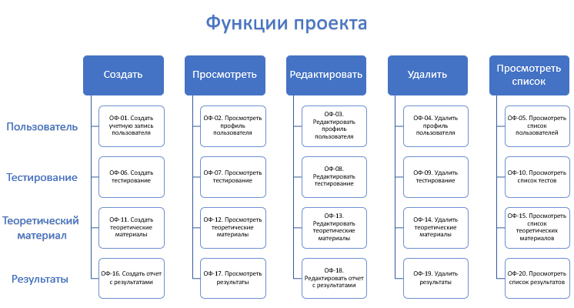

Рисунок 1.1 – Список функций по проекту (CRUDL-подход)

В таблице Б.1.8, приведенной в приложении Б были описаны роли, функции, их приоритеты и номер релиза, в который войдет каждая из функций проекта.

На основе описанных в таблице Б.1.8 функций проекта, которые войдут в первый релиз, в таблице В.1.9, приведенной в приложении В, были разработаны пользовательские истории.

1.1.4 Анализ сайтов-конкурентов

Первым шагом в анализе сайтов-конкурентов выступает определение направлений анализа и приоритетность этих направлений.

Анализ сайтов схожих тематик в нашем случае наиболее целесообразно выполняться по следующим направлениям:

1. Эффективность решения пользовательских задач.
2. Информационная архитектура.
3. Визуальное решение.
4. Техническая реализация.

Выделенные направления были расставлены с следующей очередности соответствующей их приоритетности: эффективность решения пользовательских задач, информационная архитектура, визуальное решение, техническая реализация.

Для анализа аналогов по каждому направлению были выделены следующие критерии, которые представлены в таблице 1.10.

Таблица 1.10 – Критерии для сравнения аналогов

|  |  |
| --- | --- |
| **Эффективность решения пользовательских задач** | Встроенный редактор/конструктор тестов |
| Статистика/виды отчетов |
| Управление пользователями / регистрация пользователей |
| Виды тестов |
| Виды заданий |
| Тип теста |
| Поддержка |
| Особые опции/функционал |
| **Информационная архитектура** | Навигация |
| Текстовый контент |
| Графический контент |
| Особые опции/контент |
| **Визуальное решение** | Цветовое решение |
| Компоновочное решение |
| Уровень сложности интерфейса |
| Брендирование |
| **Техническая реализация** | Вид системы |
| Адаптив для разных видов устройств |

Фокус-группа аналогов для анализа формировалась на основе выдачи поисковой системы Google. В результате, в качестве аналогов были взяты 4 наиболее популярные системы тестирования и оценки персонала, а именно SunRav Web Class, iSpring, StartExam и Indigo. Для анализа было взято только 4 веб-ресурса, так как они сами по себе довольно объемные сложные.

Следующим этапом были собраны данные для сравнительной характеристики аналогов нашего сайта, которые представлены в таблице Г.1.11, расположенной в приложении Г данной работы.

И на основе этого была произведена оценка каждого критерия сравнения по 5-ти бальной шкале, которая приведена в таблице Д.1.12, расположенной в приложении Д, и более наглядно визуально на рисунке 1.2.

Рисунок 1.2 – График оценки сравнения критериев анализа аналогов

В результате проведенного анализа на основе полученных данных был составлен аналитический отчет, демонстрирующий концептуальные проектные требования к разрабатываемому ресурсу. Аналитический отчет представлен в таблице Е.1.13 в приложении Е.

На основе полученных данных была доработана первичная концепция для разрабатываемого сайта. Итоговая концепция разрабатываемого проекта представлена ниже в тексте.

Итоговая концепция сайта HR отдела ОАО «АСБ Беларусбанк».

Концепция составлена практикантом отдела разработки прикладного программного обеспечения ОАО «АСБ Беларусбанк».

Дата актуализации 05.09.2021.

Назначение документа: дать предварительное описание разрабатываемого продукта – сайта HR отдела ОАО «АСБ Беларусбанк». Указанная в документе информация может быть пересмотрена в ходе этапов аналитики, проектирования и дизайна по обоюдному согласию заказчика и исполнителя.

О продукте: сайт HR отдела ОАО «АСБ Беларусбанк» – часть корпоративного сайта ОАО «АСБ Беларусбанк», позволяющая упростить процесс оценки профессиональной пригодности и обучения существующих и потенциальных сотрудников компании, посредством этого, позволяющая сэкономить время HR-менеджерам и повысить эффективность их работы посредством автоматизации части их работы.

Цель сайта – инструмент автоматизации процесса оценки профессиональной пригодности и обучения существующих и потенциальных сотрудников компании при максимальной экономии времени и эффективности деятельности сотрудников HR отдела.

Данный сайт выполняет следующую центральную функцию – автоматизации процессов.

На основе выделенной функции сайта выделяем задачи по направлениям процессов автоматизации:

1. Автоматизация процессов по оценке…:
   1. Профессиональной пригодности существующих сотрудников посредством тестов на веб-ресурсе.
   2. Профессиональной пригодности потенциальных сотрудников посредством тестов на веб-ресурсе.
2. Автоматизация процессов по обучению…:
   1. Сотрудников посредством доступа к методическим материалам.
   2. Сотрудников посредством просмотра результатов пройденного тестирования.
   3. Сотрудников посредством реализации обратной связи.

Названия групп целевой аудитории (ЦА) их ожидания от сайта:

1. Сотрудники HR отдела, которые заинтересованы в упрощении и ускорении своей работы.
2. Сотрудники банка (другие отделы), которые заинтересованы в повышении должности и сохранении рабочего места.
3. Потенциальные сотрудники банка, которые заинтересованы в устройстве на работу.

Приоритетные направления для анализа сайтов схожих тематик:

1. Эффективность решения пользовательских задач (встроенный редактор/конструктор тестов, статистика/виды отчетов, управление пользователями / регистрация пользователей, виды тестов, виды заданий, тип теста, поддержка, особые опции).
2. Информационная архитектура (навигация, текстовый контент, графический контент).
3. Визуальное решение (цветовое решение, компоновочное решение, уровень сложности интерфейса, брендирование).
4. Техническая реализация (вид системы, адаптив для разных видов устройств).

Фокус-группа аналогов для анализа формировалась на основе выдачи поисковой системы Google. В результате, в качестве аналогов были взяты 4 наиболее популярные системы тестирования и оценки персонала, а именно SunRav Web Class, iSpring, StartExam и Indigo. Для анализа было взято только 4 веб-ресурса, так как они сами по себе довольно объемные сложные.

Были выявлены следующие тенденции на сайтах схожих тематик:

1. Встроенный конструктор/редактор тестов.
2. Наличие отчетов различных видов.
3. Наличие личного кабинета у каждого пользователя.
4. Задания в тестах с мультимедиа.
5. Ограничение на время и число попыток.
6. Множество различных видов заданий.
7. Стандартные типы тестов: опрос, психологический тест, тест на проверку знаний.
8. Поддержка пользователей.
9. Присутствуют как коробочные, так и облачные решения в равной степени.
10. Присутствует как горизонтальное, так и вертикальное меню.
11. Текстовый контент понятный, достоверный, оптимизирован и удобен для чтения.
12. Сайт в спокойных неотвлекающих серо-бело-голубых тонах с определенными акцентными цветами.
13. Компоновка у всех сайтов удобная и интуитивно понятная пользователю, присутствует шапка либо боковое меню и основной контент.
14. Простой, функциональный дизайн интерфейса.

Основные достоинства (1-2):

1. Наличие такого вида теста, как обучающий тест, это подразумевает под собой, то, что пользователь, ответив неправильно на задание может перейти к обучающему материалу и изучить эту тему более подробно.
2. Возможность смены цветовой темы сайта.

Основные недостатки (1-2):

1. Отсутствие мобильного приложения.
2. Графический контент объемный, разрозненный, сочетающий в себе различные цвета, отвлекающий от основного контента.
3. Устаревший дизайн интерфейса.

Были сформированы концептуальны требования для разрабатываемого сайта:

1. Разработать встроенный конструктор/редактор тестов.
2. Разработать отчеты по результатам пользователя.
3. Реализовать личный кабинет для каждого пользователя.
4. Реализовать ограничение тестов по времени и числу попыток, задания с добавлением мультимедиа.
5. Реализовать основные стандартные виды заданий: единственный выбор, множественный выбор, соответствие, открытый вопрос, последовательность.
6. Реализовать стандартные типы тестов: опрос, психологический тест, тест на проверку знаний, а также обучающий тест.
7. Реализовать поддержку пользователей.
8. Реализовать навигацию в виде горизонтального и вертикального меню.
9. Текстовый контент должен быть понятным, достоверным, оптимизированным и удобным для чтения.
10. Графический контент должен быть минималистичным, плоским, определенных акцентных цветов.
11. Реализовать проект в виде облачного решения, работающего через интернет.
12. Реализовать только версию для ПК (пожелание заказчика).
13. Цветовое решение должно обеспечивать комфорт пользователя при длительном использовании веб-ресурса.
14. Цветовое решение, а также графическая часть и форма составляющих композиционных элементов должны коррелировать с цветовым решением, а также графической частью и формой составляющих композиционных элементов аналогичного продукта заказчика, а именно основного сайта: https://belarusbank.by/.
15. Реализовать компоновку в виде шапки, бокового меню и области основного контента.
16. Для обеспечения безошибочных работ с веб-ресурсом необходимо реализовать интуитивно понятный интерфейс за счет корреляции с аналогичными продуктами банка, базирующийся на имеющемся опыте работы сотрудников банка с данными продуктами.

Полученная концепция сайта коррелирует с целью, функциями и задачами сайта, а также с ожиданиями целевой аудитории, и соответствует разработанным на предыдущих этапах требованиям сайта.

* 1. Техническая концепция

Следующим шагом будет составление технической концепции для проекта, а именно документа product vision and scope document, который поможет представить общее видение на проект и его границы, т.е. общее описание проекта после проведенного ранее исследования, и подготовит основу для последующей разработки продукта и составления технического задания.

Итак, в первую очередь будет представлена краткая характеристика разрабатываемого проекта, а именно VISION продукта. Для описания использовалась структура, предложенная в книге Джеффри Мур «Преодоление пропасти».

В результате мы имеем следующее положение о концепции проекта.

Для новых и существующих сотрудников ОАО «АСБ Беларусбанк», которым необходимо оценить уровень имеющихся знаний в предметной области либо пройти повышение квалификации. Этот веб-ресурс, являющийся информационной системой, которая необходима для организации автоматизации деятельности HR отдела ОАО «АСБ Беларусбанк». С помощью системы будет выполняться оценка профессиональной пригодности новых сотрудников посредством тестов, обучение с повторной оценкой навыков и аттестацией, а также повышение квалификации сотрудников и хранение данных о всех вышеописанных процессах. В отличие от действующих сейчас ручных механизмов работы HR отдела, данный продукт будет экономить время HR-менеджерам и повысит эффективность их работы посредством автоматизации части их работы, а также позволит избежать человеческий фактор в системе оценки персонала.

1.2.1 О продукте

Итоговый продукт представляет собой сайт HR отдела ОАО «АСБ Беларусбанк», который будет выступать в роли части корпоративного сайта ОАО «АСБ Беларусбанк», позволяющий упростить процесс оценки профессиональной пригодности и обучения существующих и потенциальных сотрудников компании, посредством этого, позволяющий сэкономить время HR-менеджерам и повысить эффективность их работы посредством автоматизации части их работы.

Цель сайта – инструмент автоматизации процесса оценки профессиональной пригодности и обучения существующих и потенциальных сотрудников компании при максимальной экономии времени и эффективности деятельности сотрудников HR отдела.

Данный сайт выполняет следующую центральную функцию – автоматизации процессов.

На основе выделенной функции сайта выделяем задачи по направлениям процессов автоматизации:

1. Автоматизация процессов по оценке…:
   1. Профессиональной пригодности существующих сотрудников посредством тестов на веб-ресурсе.
   2. Профессиональной пригодности потенциальных сотрудников посредством тестов на веб-ресурсе.
2. Автоматизация процессов по обучению…:
   1. Сотрудников посредством доступа к методическим материалам.
   2. Сотрудников посредством просмотра результатов пройденного тестирования.
   3. Сотрудников посредством реализации обратной связи.

Названия групп целевой аудитории (ЦА) их ожидания от сайта:

1. Сотрудники HR отдела, которые заинтересованы в упрощении и ускорении своей работы;
2. Сотрудники банка (другие отделы), которые заинтересованы в повышении должности и сохранении рабочего места;
3. Потенциальные сотрудники банка, которые заинтересованы в устройстве на работу.

1.2.2 Бизнес-риски

Были предусмотрены бизнес-риски для разрабатываемого проекта, которые представлены в таблице 1.13.

Таблица 1.13 – Бизнес-риски проекта

|  |  |  |  |  |
| --- | --- | --- | --- | --- |
| **Условие** | **Последствие** | **Ущерб** | **Вероятность-угроза-величина** | **Стратегия** |
| Неточная оценка сотрудника | Наличие неквалифицированных кадров в компании/потеря квалифицированных кадров | Ухудшение работы компании, финансовые убытки, ухудшение эффективности работы | 2-2-4 | Стратегия передачи (разработку качественных тестов отдать специалистам в этом деле) |
| Неумение работать с веб-ресурсом | Сотрудники тратят много времени на попытки разобраться с веб-ресурсом | Уменьшение скорости работы, дополнительные временные затраты, отвлечение сотрудников от их основной деятельности | 1-1-1 | Стратегия принятия (со временем научаться сами либо план Б - предусмотреть наличие инструкции/обучения к веб-ресурсу) |
| Отсутсвие формы обратной связи | У пользователя, взаимодействующего с веб-ресурсом, возникают проблемы и вопросы работе с сайтом, пользователь не может пользоваться веб-ресурсом и уходит | Пользователь не своевременно выполняет необходимые функции на сайте, появляются дополнительные временные затраты | 3-1-3 | Стратегия уклонения (сделать форму обратной связи) |
| Сбои в работе Интернет-соединения | Работа, выполняемая пользователем в данный момент, будет утеряна | Необходимость начинать работу сначала, временные потери, некачественное выполнение тестирования | 2-1-2 | Стратегия снижения (предусмотерть автосохранение через определенный промежуток времени) |

1.2.3 Информационная архитектура

На основе имеющейся на этапе анализа информации о разрабатываемом сайте, была построена приблизительная информационная архитектура посредством разбития имеющейся информации на небольшие, «неделимые» смысловые группы. Таким образом была получена первичная структура организации информации на сайте, представленная в виде mind map нашего сайта (рисунок 2.1). Построение карты было выполнено в программе EdrawMind. В последующем в процессе проектирования возможны корректировки и доработки.

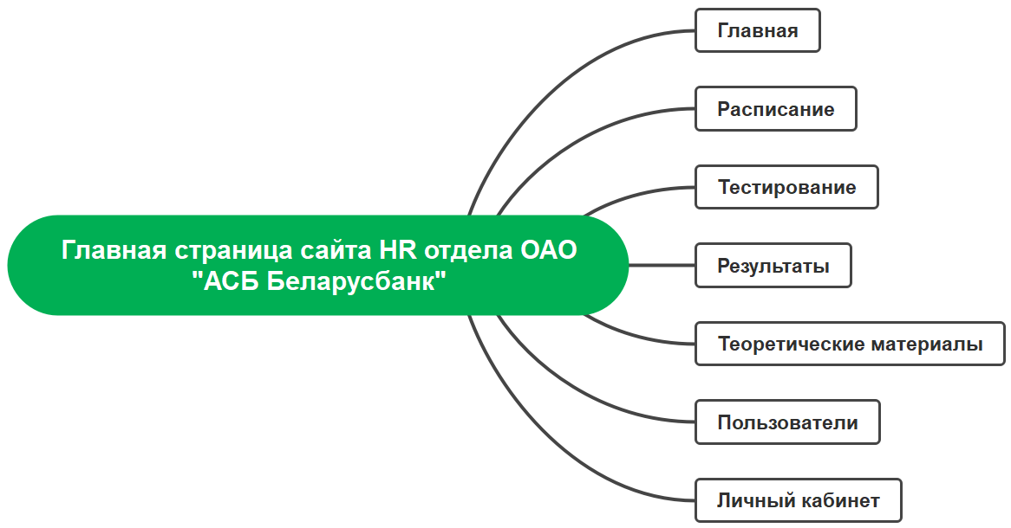

Рисунок 1.3 – Первичная структура организации информации на сайте

1.2.4 Сервисы сайта

Что касается ключевых кусков функциональности разрабатываемого сайта, были выделены следующие сервисы продукта:

1. Форма «Добавить событие».
2. Форма обратной связи «Задай вопрос».
3. Форма Входа и Регистрации.
4. Просмотреть расписание (список событий/календарь).
5. Просмотреть определенное событие.
6. Просмотреть учебные материалы.
7. Просмотреть пользователей и их деятельность.
8. Просмотреть правила пользования веб-ресурсом.
9. Просмотреть и отредактировать личную информацию.
10. Просмотреть имеющиеся тесты в системе.
11. Посмотреть результаты теста.
12. Пройти тест.
13. Выгрузка отчета.

1.2.5 Навигация

Навигация на сайте планируется в виде глобального меню. В глобальное меню предположительно будут входить следующие пункты:

1. Личный кабинет.
2. Расписание.
3. Учебные материалы.
4. Тестирование.
5. Пользователи.
6. Результаты.
7. Поддержка.
8. Вход/Регистрация/Выход.

Первоначальная структура навигации на сайте предположительно будет выглядеть следующим образом (рисунок 1.4), но в последующем в процессе проектирования возможны корректировки и доработки. Построение структуры навигации было выполнено в программе EdrawMind.

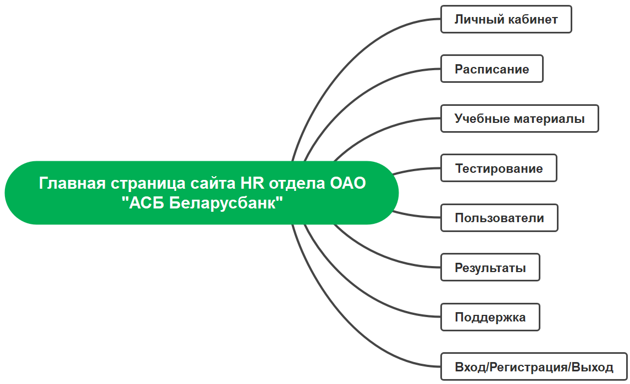

Рисунок 1.4 – Глобальная и локальная навигация разрабатываемого сайта

1.2.6 Техническая реализация

Планируется разработка данного веб-ресурса с использованием следующего программного обеспечения и средств веб-разработки:

Front-end: HTML, CSS, чистый JS, а также подключение различных библиотек.

Back-end: PHP.

Дизайн: Adobe Photoshop, Figma, Adobe Illustrator.

СУБД: MySQL.

Планируется разработка версии только для ПК.

Версионность: планируется несколько версий (релизов) с доработкой определенной функциональности.

1.2.7 Дизайн сайта

Дизайн веб-ресурса планируется выполнять в корпоративном стиле, который должен полностью подчиняться требованиям и задачам компании, иметь четкую структуру. В основу должен лечь сам корпоративный стиль компании, т.е. цветовое решение, а также графическая часть и форма составляющих композиционных элементов должны коррелировать с цветовым решением, а также графической частью и формой составляющих композиционных элементов аналогичного продукта заказчика, а именно основного сайта ОАО «АСБ Беларусбанк»: <https://belarusbank.by/>. Графический контент должен быть минималистичным, плоским, определенных акцентных цветов.

Для обеспечения безошибочных работ с веб-ресурсом необходимо реализовать интуитивно понятный интерфейс за счет корреляции с аналогичными продуктами банка, базирующийся на имеющемся опыте работы сотрудников банка с данными продуктами.

* 1. Техническое задание

На основе проведенного системного анализа проектной ситуации и разработанной технической концепции проекта было составлено техническое задание на разработку сайта HR отдела ОАО «АСБ Беларусбанк».

* + 1. Общие сведения

Наименование проекта – сайт HR отдела ОАО «АСБ Беларусбанк».

Начало выполнения работ – четвертый квартал 2021 года.

Окончание выполнения работ – второй квартал 2022 года.

Целью и назначением создания данного сайта является автоматизация процесса оценки профессиональной пригодности и обучения существующих и потенциальных сотрудников компании при максимальной экономии времени и эффективности деятельности сотрудников HR отдела.

Плановые сроки выполнения работ по созданию веб-ресурса и порядок предъявления результатов представлены в таблице 1.14.

Таблица 1.14 – Плановые сроки выполнения работ по созданию веб-ресурса

|  |  |  |
| --- | --- | --- |
| **№** | **Сроки выполнения** | **Работы** |
| 1 | 01.10.2021 – 01.12.2021 | Бизнес-концепция, техническая концепция, техническое задание, содержание пояснительной записки, подготовить соответствующую часть пояснительной записки. |
| 2 | 02.12.2021 – 15.01.2022 | Провести проектирование: информационной структуры сайта, сервисов сайта, навигации, базы данных, подготовить соответствующую часть пояснительной записки. |
| 3 | 16.01.2022 – 21.01.2022 | Разработать: прототипы страниц сайта (главной, внутренней), дизайн, подготовить соответствующую часть пояснительной записки. |
| 4 | 22.01.2022 – 05.02.2022 | Разработать СУБД, сверстать сайт, подготовить соответствующую часть пояснительной записки. |
| 5 | 06.02.2022 – 01.03.2022 | Подготовить программную часть, добавить соответствующую часть пояснительной записки. |
| 6 | 02.03.2022 – 02.04.2022 | Подготовить оставшуюся программную часть, провести тестирование сайта, провести оптимизацию сайта для поисковых систем, разместить сайт в Интернет, добавить соответствующую часть пояснительной записки. |
| 7 | 03.04.2022 – 06.04.2022 | Подготовить всю пояснительную записку, предоставить руководителю дипломной работы на проверку. |
| 8 | 07.04.2022 | Очная предзащита дипломной работы. |
| 9 | 08.04.2022 – 13.04.2022 | Получить отзыв на дипломную работу. |
| 10 | 14.04.2022 – 20.04.2022 | Получить рецензию на дипломную работу. |
| 11 | 15.04.2022 – 20.04.2022 | Подготовить презентацию к защите. |
| 12 | 21.04.2022 | Защита дипломной работы. |

Также был разработан план коммуникаций по проекту, который представлен в таблице Ж.1.15, расположенной в приложении Ж.

1.3.2 Требования к Ресурсу

Общие требования к разрабатываемому ресурсу представлены в виде списка функциональных и нефункциональных требований.

Функциональные требования (рисунок 1.5):

1. Личный кабинет пользователя.
2. Авторизация и регистрация пользователей.
3. Предоставление возможности прохождения тестов.
4. Ведение, предоставление и хранение отчетности по каждому сотруднику.
5. Отправление электронных писем сотрудникам.
6. Многопользовательский режим.

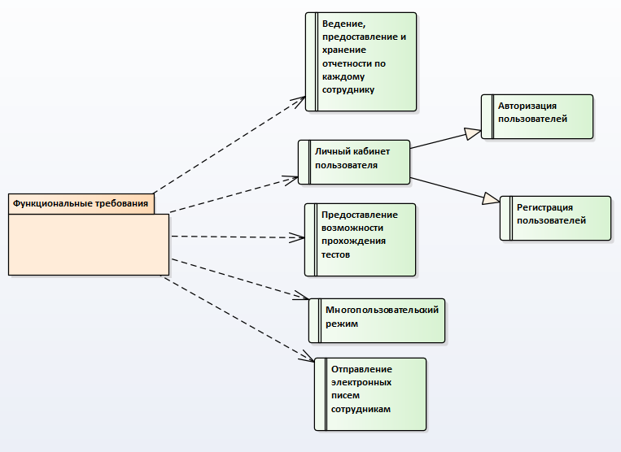

Рисунок 1.5 – Функциональные требования к веб-ресурсу

Нефункциональные требования (рисунок 1.6):

1. Удобная компоновка программного интерфейса.
2. Проверка данных на корректность.
3. Всплывающие подсказки.
4. Кроссбраузерность.
5. Надежность разрабатываемой системы:
   1. Работоспособность системы 24 часа в день 7 дней в неделю, время простоя – не более 10%.
   2. Резервное копирование данных системы.
   3. Минимизация времени восстановления системы после сбоя.
6. Быстродействие системы:
   1. Обеспечить быстрое обновление данных на страницах и в БД.
7. Использовать инструментальные средства разработки:
   1. Enterprise Architect.
   2. MySQL.
8. Безопасность:
   1. Система не должна позволять сотрудникам просматривать любые данные, кроме своих собственных.
   2. Только сотрудники HR имеют право видеть информацию по другим сотрудникам.
9. Проектные ограничения:
   1. Система должна быть интегрирована с существующей системной базой.

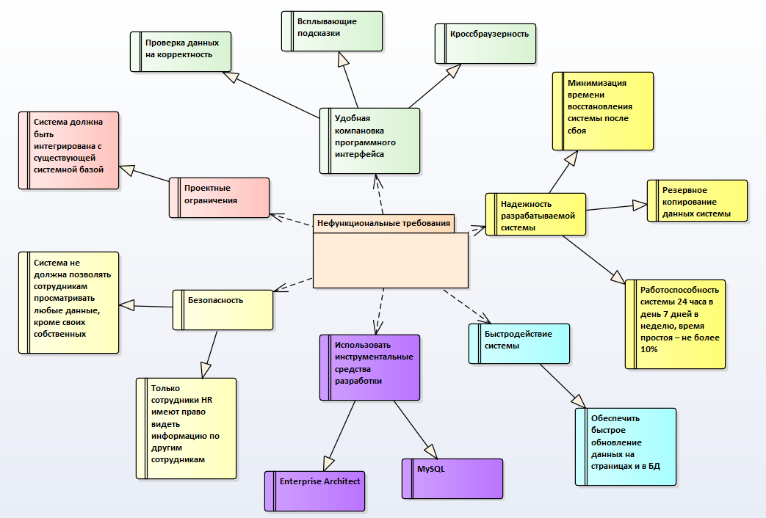

Рисунок 1.6 – Нефункциональные требования к веб-ресурсу

Требования к содержимому: содержание и наполнение страниц выполняется в соответствии с предоставленной заказчиком информацией и документацией. Позаботиться о том, чтобы текстовый контент был понятным, достоверным, оптимизированным и удобным для чтения

Требования к дизайну:

1. Реализовать компоновку в виде шапки, бокового меню и области основного контента.
2. Придерживаться корпоративного стиля компании, т.е. цветовое решение, а также графическая часть и форма составляющих композиционных элементов должны коррелировать с цветовым решением, а также графической частью и формой составляющих композиционных элементов аналогичного продукта заказчика, а именно основного сайта ОАО «АСБ Беларусбанк»: https://belarusbank.by/.
3. Графический контент должен быть минималистичным, плоским, определенных акцентных цветов.

Требования к верстке: соответствие верстки существующим стандартам W3C, проверка на кроссбраузерность, эффективность и работоспособность кода.

Требования к хостингу: первый пробный релиз размещается на бесплатном хостинге с перспективой дальнейшего переноса и присоединения сайта к основному сайту ОАО «АСБ Беларусбанк», домен второго и первого уровня останется прежним belarusbank.by, домен третьего уровня рассматривается в четырех вариантах: hr.belarusbank.by, hrtesting.belarusbank.by, testinghr.belarusbank.by, belhr.belarusbank.by, регистрация домена не требуется.

Требования к эксплуатации и техническому обслуживанию:

1. Доступ к Системе осуществляется с рабочих мест пользователей.
2. Наличие необходимого программного обеспечения на рабочих местах пользователей и администраторов Системы.
3. Программно-аппаратный комплекс Заказчика должен быть представлен в следующей минимальной конфигурации:
   1. Операционная система MS Windows версии 7 или выше.
   2. Браузеры Mozilla Firefox, Opera, Google Chrome.
   3. Беспрепятственный выход в Интернет.

Требования к информационной структуре Ресурса:

1. Личный кабинет.
   1. Личная информация.
   2. Настройка личной информации.
2. Расписание.
   1. Календарь.
   2. Список событий.
      1. Поиск.
3. Учебные материалы.
   1. Список тем учебных материалов.
      1. Список учебных материалов.
      2. Поиск.
4. Тестирование.
   1. Список тем тестов.
      1. Список тестов.
         1. Поиск.
         2. Список заданий.
         3. Список учебных материалов.
5. Пользователи.
   1. Список пользователей.
      1. Поиск.
      2. Список тестов.
      3. Список учебных материалов.
6. Результаты.
   1. Список тестов.
      1. Поиск.
      2. Отчеты.
7. Поддержка.
   1. Форма обратной связи.
   2. Правила пользования веб-ресурсом.
8. Вход/Регистрация/Выход.
   1. Форма входа.
   2. Форма регистрации.
   3. Выход.

Требования к сервисной структуре Ресурса:

1. Формы:
   1. Форма «Добавить событие».
   2. Форма обратной связи «Задай вопрос».
   3. Форма Входа.
   4. Форма Регистрации.
2. Просмотр информации:
   1. Просмотреть расписание (список событий/календарь).
   2. Просмотреть определенное событие.
   3. Просмотреть учебные материалы.
   4. Просмотреть пользователей и их деятельность.
   5. Просмотреть правила пользования веб-ресурсом.
   6. Просмотреть и отредактировать личную информацию.
   7. Просмотреть имеющиеся тесты в системе.
   8. Посмотреть результаты теста.
3. Пройти тест.
4. Выгрузка отчета.

Требования к навигации: реализовать глобальную навигацию в виде вертикального меню.

1. Личный кабинет.
2. Расписание.
3. Учебные материалы.
4. Тестирование.
5. Пользователи.
6. Результаты.
7. Поддержка.
8. Вход/Регистрация/Выход.

1.3.3 Описания ролей на сайте и какие у кого возможности

На разрабатываемом сайте должны присутствовать следующие роли:

Роль №1. Сотрудники HR отдела банка.

Данная роль на сайте имеет следующие возможности:

1. Разработка и загрузка учебных материалов.
2. Разработка и загрузка тестирования.
3. Добавление сотрудников банка в базу.
4. Уведомление сотрудников о предстоящем тестировании.
5. Просмотр результатов тестирования по всем пользователям.
6. Регистрация на веб-ресурсе.
7. Вход на веб-ресурс.

Роль №2. Сотрудники банка (по отделам).

Данная роль на сайте имеет следующие возможности:

1. Прохождение тестирования.
2. Просмотр своих результатов тестирования.
3. Изучение учебных материалов.
4. Регистрация на веб-ресурсе.
5. Вход на веб-ресурс.

Роль №3. Потенциальные сотрудники банка.

Данная роль на сайте имеет следующие возможности:

1. Прохождение тестирования.
2. Просмотр своих результатов тестирования.
3. Регистрация на веб-ресурсе.
4. Вход на веб-ресурс.

1.3.4 Описания сервисов

Что касается ключевых кусков функциональности разрабатываемого сайта, были выделены следующие сервисы продукта:

1. Формы:
   1. Форма «Добавить событие».
   2. Форма обратной связи «Задай вопрос».
   3. Форма Входа.
   4. Форма Регистрации.
2. Просмотр информации:
   1. Просмотреть расписание (список событий/календарь).
   2. Просмотреть определенное событие.
   3. Просмотреть учебные материалы.
   4. Просмотреть пользователей и их деятельность.
   5. Просмотреть правила пользования веб-ресурсом.
   6. Просмотреть и отредактировать личную информацию.
   7. Просмотреть имеющиеся тесты в системе.
   8. Посмотреть результаты теста.
3. Пройти тест.
4. Выгрузка отчета.

Ниже представлено описание ключевой функциональности и критерии приемки.

Сервис №1. Форма «Добавить событие». Добавление события в расписание посредством заполнения полей формы. Критерии приемки: успешное добавление события в расписание, проверка полей на корректность.

Сервис №2. Посмотреть расписание (список событий/календарь). Просмотр списка событий и календаря с указанием в нем событий. Критерии приемки: возможность пролистать список, а также посмотреть наличие событий на определенную дату в календаре.

Сервис №3. Посмотреть определенное событие. Пользователь может просмотреть информацию о событии. Критерии приемки: успешный просмотр информации о событии, а именно название события, дата, время, тема тестирования и название самого теста.

Сервис №4. Посмотреть учебные материалы. Пользователь может просмотреть список учебных материалов по конкретным темам. Критерии приемки: успешное пролистывание и просмотр списка учебных материалов, поиск по ключевым словам.

Сервис №5. Просмотреть пользователей и их деятельность. Пользователь может просмотреть список пользователей. Критерии приемки: просмотр списка пользователей с количеством пройденных тестов и состоянием изученных материалов (изучил/в процессе).

Сервис №6. Просмотреть правила пользования веб-ресурсом. Пользователь может просмотреть и изучить правила пользования ресурсом. Критерии приемки: успешный просмотр правил пользования ресурсом.

Сервис №7. Форма обратной связи «Задай вопрос». Сервис позволяет пользователю, у которого возникли проблемы либо вопросы в ходе работы с веб-ресурсом, заполнить форму обратной связи. Критерии приемки: успешное заполнение полей формы обратной связи и передача сообщения сотруднику HR отдела на e-mail.

Сервис №8. Просмотреть и отредактировать личную информацию. Пользователь может просмотреть и отредактировать свою личную информацию, которую он указывал при регистрации. Критерии приемки: успешный просмотр и редактирование информации в личном кабинете.

Сервис №9. Форма Входа. Сервис позволяет пользователю войти в систему под его учетными данными, которые были указаны при регистрации, либо которые были выданы ему HR сотрудником. Критерии приемки: успешное заполнение полей формы авторизации, проверка полей на корректность.

Сервис №10. Посмотреть имеющиеся тесты в системе. Пользователь может просмотреть список тестов по конкретным темам. Критерии приемки: успешный просмотр и пролистывание списка тестов, успешное выполнение поиска по ключевым словам.

Сервис №11. Форма Регистрации. Сервис позволяет пользователю зарегистрироваться в системе. Критерии приемки: успешное заполнение полей формы регистрации, проверка данных на корректность.

Сервис №12. Пройти тест. Сервис позволяет пройти тестирование. Критерии приемки: успешное выполнение заданий теста, получение результата.

Сервис №13. Посмотреть результаты теста. Пользователь может просмотреть список пройденных им тестов. Критерии приемки: успешное пролистывание и просмотр результатов выполнения тестов.

Сервис №14. Выгрузка отчета. Пользователь может выгрузить отчет о выполнении теста. Критерии приемки: успешная выгрузка отчета о выполнении теста.

1.3.5 Вид и содержание страниц Ресурса

Страницы разрабатываемого веб ресурса должны иметь одинаковую часть в виде вертикального бокового навигационного меню и шапки сайта.

Предполагается наличие следующих основных страниц на сайте:

1. Страница авторизации/регистрации.
2. Главная страница.
3. Личный кабинет.
4. Расписание:
   1. Календарь.
   2. Список событий.
5. Тестирование.
6. Результаты.
7. Учебные материалы.
8. Пользователи.
9. Поддержка:
   1. Страница с формой обратной связи.
   2. Правила пользования веб-ресурсом.

Содержание и наполнение страниц выполняется в соответствии с предоставленной заказчиком информацией и документацией.

1.3.6 Перечень и описание версий Ресурса

Предполагается как минимум 2 версии веб-ресурса. Ниже представлен перечень предполагаемых версий веб-ресурса и список возможностей, реализованных в каждой из версии.

Список возможностей версии №1 веб-ресурса:

1. Функционал для пользовательских ролей «сотрудник банка» и «потенциальный сотрудник банка».
2. Версия только для ПК.
3. Отчеты по результатам прохождения тестирования.
4. Личный кабинет.
5. Ограничение тестов по времени и числу попыток.
6. Виды заданий в тестах: единственный и множественный выбор, соответствие, открытый вопрос, последовательность.
7. Типы тестов: опрос, психологический тест, тест на проверку знаний.
8. Поддержка пользователей.
9. Навигация в виде горизонтального и вертикального меню.
10. Ограничение на время и число попыток в тесте.
11. Наличие раздела с учебными материалами.
12. Регистрация по ссылке-приглашению.
13. Просмотр информации в личном кабинете.
14. Импорт заданий и ответов тестирования из файла/документа.
15. Просмотр вопросов и ответов тестирования.
16. Просмотр и выполнение тестирования.
17. Редактирование тестирования посредством загрузки вопросов и ответов из документа.
18. Просмотреть список тестов.
19. Просмотр личных результатов тестирования.
20. Просмотр теоретических материалов.
21. Всплывающие подсказки.

Список возможностей версии №2 веб-ресурса:

1. Функционал для пользовательской роли «сотрудник HR отдела».
2. Встроенный конструктор/редактор тестов.
3. Задания с добавлением мультимедиа.
4. Виды заданий в тестах: упорядоченный список, выбор области, drag-and-drop, сортировка.
5. Типы тестов: обучающий тест.
6. Версия для сотрудников HR отдела.
7. Наполнение раздела пользователи.
8. Разработать различные виды отчетов по результатам прохождения тестирования: матрица ответов, по темам, групповые, предусмотреть возможность экспорта в различных форматах.
9. Импорт пользователей.
10. Создание учетной записи в CMS.
11. Редактирование информации в личном кабинете.
12. Удаление личного кабинета пользователя.
13. Создание вопросов и ответов тестирования внутри системы.
14. Редактирование вопросов и ответов тестирования внутри системы.
15. Удалить тестирование целиком.
16. Удалить выборочные вопросы тестирования.
17. Создать, отредактировать, удалить теоретические материалы.
18. Просмотр результатов тестирования других пользователей.

Список возможностей последующих версий веб-ресурса:

1. Виды заданий в тестах: эссе, шкала Ликерта.
2. Версия для планшетов и мобильных устройств.
3. Добавление английского языка.

1.3.7 Порядок контроля и приемки работ по созданию Ресурса

Контроль работ по созданию веб-ресурса выполняется следующим образом: все выполненные работы сдаются исполнителем поэтапно в соответствии с календарным планом проекта (таблица 1.14), по окончании каждого из этапов работ исполнитель сдает заказчику соответствующие отчетные документы этапа, также выполняются коммуникации между заказчиком, исполнителем, преподавателями дисциплин и дипломным руководителем в соответствии с разработанным планом коммуникаций по проекту (приложение Ж, таблица Ж.1.15).

Критерии приемки работ по созданию веб-ресурса:

1. Создана сопровождающая документация;
2. Разработан веб-ресурс в соответствии с требованиями;
3. Разработана вся функциональность, предусмотренная в ТЗ;
4. Выполнены все поставленные задачи;
5. Проведено успешное тестирование разработанного веб-ресурса.

ГЛАВА 2  
ПРОЕКТИРОВАНИЕ САЙТА

* 1. Проектирование информационной структуры

Проектирование разрабатываемого сайта начинается с проектирования информационной структуры сайта, которая подразумевает под собой способы отбора и структурирования информации, представленной на сайте, которые позволяют обеспечить эффективную навигацию по нему.

2.1.1 Анализ информации от заказчика

Целью анализа информации от Заказчика является проведение первичной структуризации информации для сайта, предложенной Заказчиком.

Первым шагом проанализируем информацию о продукте, которая должна быть размещена на сайте, полученную от Заказчика и структурируем информацию посредством того, что разобьем ее на небольшие, «неделимые» смысловые группы. Таким образом будет получена первичная структура организации информации на сайте, представим ее в виде mind map нашего сайта (рисунок 2.1). Построение карты было выполнено в программе EdrawMind.



Рисунок 2.1 – Первичная структура организации информации на сайте

В данном случае мы будем пользоваться неоднозначной схемой организации, а именно тематической. Так как в нашем случае точная схема организации не подходит, и многочисленные исследования показывают, что люди чаще обращаются к неоднозначным схемам. Есть простая причина, по которой неоднозначная схема классификации будет лучше – пользователь не всегда точно знает, что ищет.

Следующим шагом на основе информации, полученной от заказчика, были выделены бизнес-процессы, нуждающиеся в автоматизации средствами разрабатываемого сайта.

Бизнес-процесс №1. Проведение аттестации сотрудника банка – является основным бизнес-процессом, поэтому опишем его более подробно (таблица 2.1 и таблица 2.2). Владельцем бизнес-процесса является сотрудник HR отдела.

Таблица 2.1 – Описание проведения аттестации сотрудника банка

|  |  |  |  |  |
| --- | --- | --- | --- | --- |
| **Операция** | **Вход** | **Исполнитель** | **Выход** | **Требования** |
| Издание приказа руководителем отдела | Необходимость в аттестации | Руководитель HR отдела | Приказ | Приказ определяет сроки проведения аттестации, состав комиссии и список сотрудников, которым предстоит проверка на профпригодность |
| Разработка графика проведения аттестации | Приказ | Сотрудник HR отдела | График аттестации | График разрабатывается в соответствии с количеством сотрудников разных подразделений |
| Уведомление сотрудника о необходимости прохождения аттестации | График аттестации | Сотрудник HR отдела | Сотрудник, знающий о необходимости пройти аттестацию | Е-mail рассылка, оповещение в системе |
| Прохождение аттестации сотрудником | Сотрудник, вошедший в систему | Система | Сотрудник, прошедший проверку знаний (тестирование) | Проверка знаний осуществляется с помощью интерактивной системы тестирования на сайте, что обеспечивает непредвзятое и заключение об уровне профпригодности сотрудника |
| Составление общего протокола с результатами аттестации | Сотрудник, прошедший проверку знаний (тестирование) | Сотрудник HR отдела | Общий протокол с результатами аттестации | Протокол составляется после прохождения аттестации всеми сотрудниками, которые были обозначены в приказе |

Окончание таблицы 2.1

|  |  |  |  |  |
| --- | --- | --- | --- | --- |
| **Операция** | **Вход** | **Исполнитель** | **Выход** | **Требования** |
| Направление протокола руководству компании | Общий протокол с результатами аттестации | Сотрудник HR отдела | Протокол, полученный руководством компании | Протокол отправляется руководству с помощью системы |
| Уведомление сотрудника о (не)прохождении им аттестации | Общий протокол с результатами аттестации | Сотрудник HR отдела | Сотрудник, знающий о результатах аттестации | Результаты прохождения аттестации сотрудники могут видеть в системе |

Таблица 2.2 – Показатели бизнес-процесса

|  |  |  |  |
| --- | --- | --- | --- |
| **Название показателя** | **Методика расчета** | **Периодичность** | **Единица измерения** |
| Процент сотрудников, успешно прошедших аттестацию | Количество сотрудников в приказе, деленное на количество сотрудников, прошедших аттестацию на 85%+ умноженное на % | По мере выполнения приказа и появления нового приказа | % |
| Индекс удовлетворенности внутреннего клиента | Субъективная оценка внутреннего клиента своей удовлетворенности по 5-ти балльной шкале | После прохождения аттестации сотрудником и получения результатов | шкала |
| Индекс удовлетворенности персонала | Показатель, фиксирующий многомерную характеристику отношения сотрудников к компании, в которой они работают. Т.е. степень совпадения желаний сотрудников с получаемыми благами в компании | Ежемесячно | % |

Документы бизнес-процесса: приказ руководителя HR отдела, график проведения аттестации, общий протокол результатов тестирования.

Бизнес-процесс, изображенный в нотации BPMN представлен на рисунке 2.2.

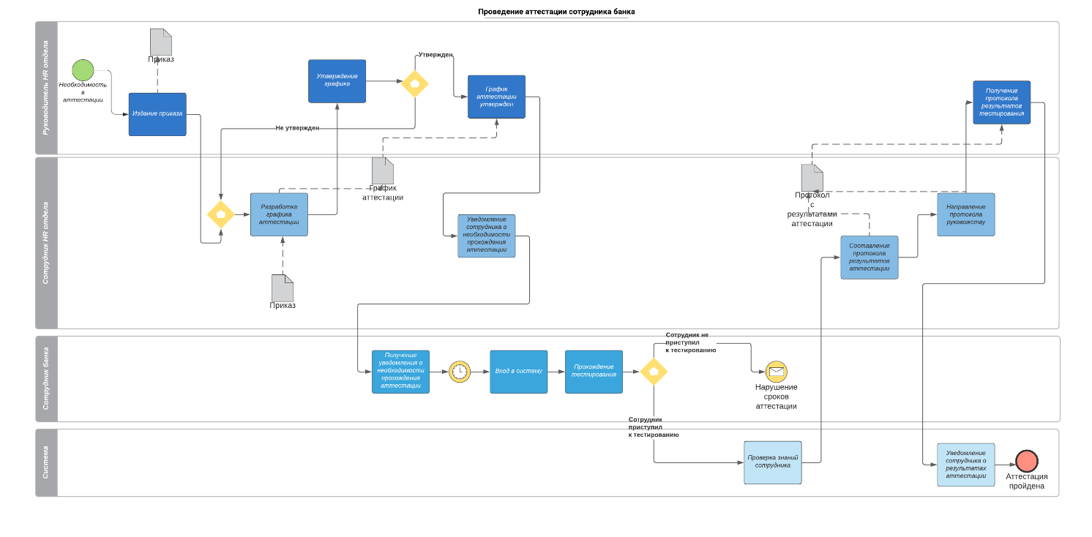

Рисунок 2.2 – Бизнес-процесс проведение аттестации сотрудника в нотации BPMN

Бизнес-процесс №2. Оценка профессиональной пригодности нового сотрудника, описание которого представлено на рисунке 2.3. В первом релизе веб-ресурса дублирование результатов вне системы не предполагается.



Рисунок 2.3 – Описание бизнес-процесса оценки профпригодности нового сотрудника

Бизнес-процесс №3. Обучение сотрудника банка, описание которого представлено на рисунке 2.4.

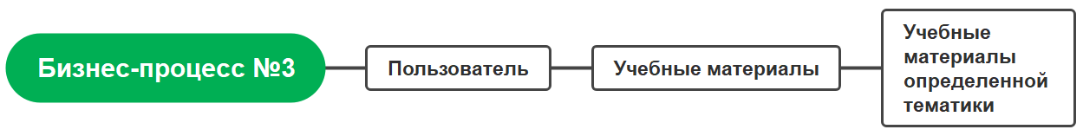

Рисунок 2.4 – Описание бизнес-процесса обучения сотрудника банка

Бизнес-процесс №4. Организация коммуникации/обратной связи пользователей с сотрудниками HR отдела, описание которого представлено на рисунке 2.5.

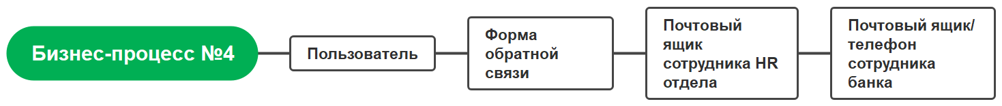

Рисунок 2.5 – Описание бизнес-процесса организации обратной связи

На основе описания бизнес-процессов, которые должны быть автоматизированы на сайте, была дополнена первичная структура организации информации на сайте и представлена в виде карты взаимодействия пользователя с сайтом (Mind Map) на рисунке 2.6. Построение карты было выполнено в программе EdrawMind.

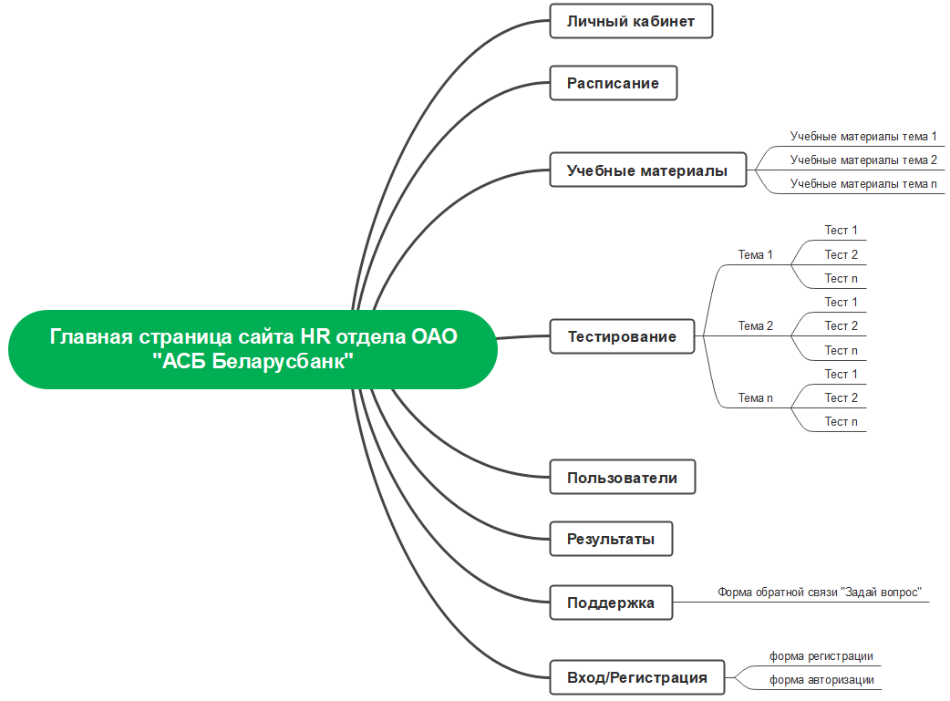

Рисунок 2.6 – Карта взаимодействия пользователя с сайтом (Mind Map)

2.1.2 Анализ задач пользователя

Целью анализа задач пользователя является смоделировать поведение пользователей на сайте.

Первым шагом были выделены пользовательские задачи для каждого из персонажей, важные конкретно для него, с помощью метода «Задачи-Проблемы-Решения».

Затем, на основе ряда тематических задач, под каждую из них были выявлены преграды (проблемы). И уже на их основе сгенерированы решения и идеи, которые послужат основой для проекта.

Данные, собранные с помощью метода «Задачи-Проблемы-Решения» представлены в таблице 2.3.

Таблица 2.3 – Данные, собранные методом «Задачи-Проблемы-Решения»

|  |  |  |  |
| --- | --- | --- | --- |
| **Группа ЦА** | **Задачи** | **Проблемы** | **Решения** |
| Группа №1. Сотрудники HR отдела банка.  Женщины 45 лет картинки, стоковые фото Женщины 45 лет | Depositphotos | Разработка и загрузка тестов | Составить тесты в правильном формате, чтобы они верно подгрузились на сайт | Тестирование, тесты определенных тематик |
| Разработка и загрузка учебных материалов | Разработать учебные материалы в соответствии с необходимой информацией | Учебные материалы, определенная тема |
| Добавление сотрудника в базу | Сотрудник может уже там быть, у нас недостаточно данных для добавления | Пользователи |
| Уведомление сотрудников о тестировании | Каким способом уведомить? | Расписание, календарь, события |
| Прием на работу потенциальных сотрудников | Принять на работу действительно опытного и квалифицированного сотрудника, быть уверенным в его навыках и умениях | Тестирование, тесты определенных тематик |
| Группа №2. Сотрудники банка (по отделам).  Профессия работник банка – Профессия Банковский работник. Описание  профессии. Кто такой Банковский работник. Описание профессии | Прохождение тестирования | Сложность в поиске нужного теста | Тестирование, тест по определенной теме |
| Изучение учебных материалов | Сложность в поиске нужных материалов на сайте | Учебные материалы, определенная тема |
| Связь с сотрудниками HR отдела | Каким способом связаться? | Поддержка/обратная связь |
| Узнать свои результаты и ошибки | Где на сайте можно просмотреть результаты выполнения теста? | Результаты определенного теста |

Окончание таблицы 2.3

|  |  |  |  |
| --- | --- | --- | --- |
| **Группа ЦА** | **Задачи** | **Проблемы** | **Решения** |
| Группа №3. Потенциальные сотрудники банка. | Трудоустройство в банк / успешное прохождение тестирования | Как пройти тестирование успешно? | Тестирование, тест по определенной теме |
| Узнать свои результаты и ошибки | Где на сайте можно просмотреть результаты выполнения теста? | Результаты определенного теста |
| Связь с сотрудниками HR отдела | Каким способом связаться? | Поддержка/обратная связь |

Для каждой пользовательской задачи были прописаны пользовательские сценарии, т.е. смоделированы сценарии поведения пользователя. Благодаря этому были выявлены недостатки идей и найдены ошибки в логике, расставлены приоритеты и улучшены придуманные ранее решения.

Сценарии поведения для каждой пользовательской задачи группы целевой аудитории №1 не будут прописаны, так как в первом релизе веб-ресурса предполагается реализовать функционал только для групп целевой аудитории №2 и №3.

Сценарии поведения для каждой пользовательской задачи группы целевой аудитории №2.

1. Цель: прохождение тестирования.

Сценарий:

1. Пользователь заходит на сайт.
2. Заполняет форму авторизации.
3. Попадает на главную страницу.
   1. Переходит в раздел «Расписание».
      1. Просматривает список своих событий.
      2. Выбирает нужное событие.
      3. Переходит на необходимый тест.
      4. Приступает к выполнению теста.
      5. Заканчивает тест.
      6. Просматривает результаты теста.
      7. При необходимости изучает учебные материалы по теме теста.
   2. Переходит в раздел «Тестирование».
      1. Выбирает необходимую тему.
      2. Переходит на необходимый тест.
      3. Приступает к выполнению теста.
      4. Заканчивает тест.
      5. Просматривает результаты теста.
      6. При необходимости изучает учебные материалы по теме теста.

2. Цель: изучение учебных материалов.

Сценарий:

1. Пользователь находится на главной странице.
2. Переходит в раздел «Учебные материалы».
3. Видит все учебные материалы по темам.
4. Может выполнить поиск по учебным материалам.
5. Переходит в нужную тему.
6. Выбирает учебные материалы в ней.
7. Приступает к изучению.

3. Цель: связь с сотрудниками HR отдела.

Сценарий:

1. У пользователя возникает вопрос.
2. Пользователь находится на главной странице.
3. Он переходит в раздел «Поддержка».
4. И заполняет форму обратной связи, указывая свои данные для связи.
5. Сотрудник HR отдела в последующем связывается с данным пользователем.

4. Цель: узнать свои результаты и ошибки.

Сценарий:

1. Пользователь находится на главной странице.
2. Переходит в раздел «Результаты».
3. Видит все выполненные им тесты.
4. Выбирает нужный тест.
5. Просматривает задания и правильные ответы к ним.
6. При необходимости выгружает отчет по тесту.

Сценарии поведения для каждой пользовательской задачи группы ЦА №3.

1. Цель: трудоустройство в банк / успешное прохождение тестирования.

Сценарий:

1. Пользователь заходит на сайт.
2. Заполняет форму регистрации.
3. Заполняет форму авторизации.
4. Попадает на главную страницу.
5. Переходит в раздел «Тестирование».
6. Выбирает необходимую тему.
7. Переходит на необходимый тест.
8. Приступает к выполнению теста.
9. Заканчивает тест.
10. Просматривает результаты теста.
11. При необходимости изучает учебные материалы по теме теста.

2. Цель: узнать свои результаты и ошибки.

Сценарий:

1. Пользователь находится на главной странице.
2. Переходит в раздел «Результаты».
3. Видит все выполненные им тесты.
4. Выбирает нужный тест.
5. Просматривает задания и правильные ответы к ним.
6. При необходимости выгружает отчет по тесту.

3. Цель: связь с сотрудниками HR отдела.

Сценарий:

1. У пользователя возникает вопрос.
2. Пользователь находится на главной странице.
3. Он переходит в раздел «Поддержка».
4. И заполняет форму обратной связи, указывая свои данные для связи.
5. Сотрудник HR отдела в последующем связывается с данным пользователем.

2.1.3 Информационная архитектура сайта

Представленная выше информация была организована в структуру, соответствующую задачам пользователя и требованиям заказчика, в результате была разработана карта взаимодействия пользователя с сайтом (Mind Map).

В результате, имея огромное количество идей, исходя из анализа бизнес-цели, бизнес-задач и бизнес-процессов для сайта, информации, предоставленной заказчиком и задач пользователя, они были визуализированы и были выстроены логические взаимосвязи, т.е. все приведено в единую систему и отброшено все лишнее. Результат разработки карты взаимодействия пользователя с сайтом (Mind Map) представлен на рисунке 2.7. Построение карты было выполнено в программе EdrawMind.

Прямоугольником с пунктирными границами изображено то, что не будет входить в первый релиз веб-ресурса, а будет реализовано в последующих.

Переходы могут осуществляться с любого места сайта на те информационные блоки, которые помещены в прямоугольник с черными непунктирными границами.

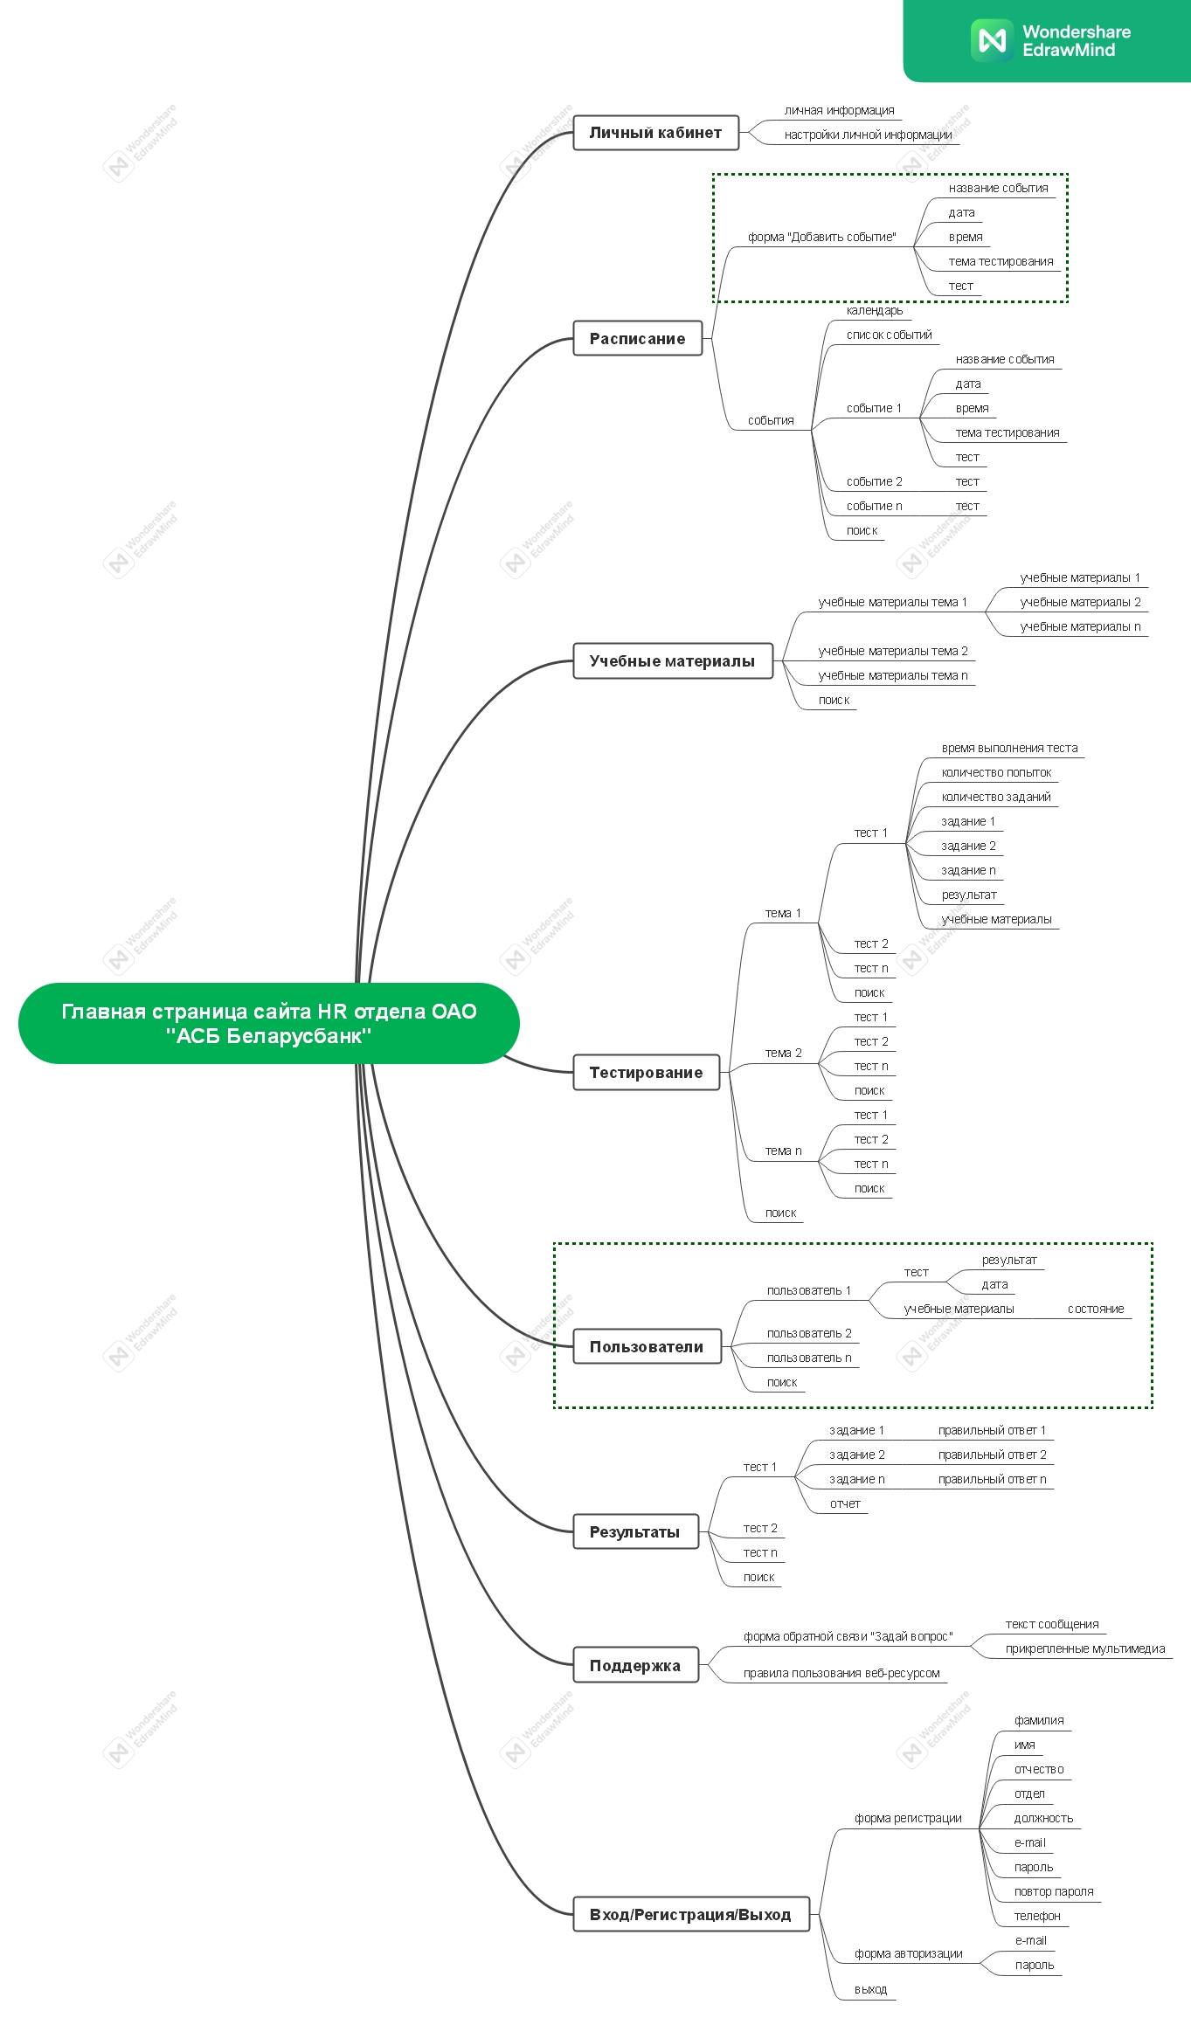

Рисунок 2.7 – Дополненная карта взаимодействия пользователя с сайтом (Mind Map)

2.1.4 Информационная структура сайта

Имея доработанный вариант карты ума (Mind Map), на которой видна вся система взаимодействия пользователя с сайтом, мы можем приступить к составлению информационной структуры сайта, которая в дальнейшем и послужит основой для навигации.

В результате, на рисунке 2.8 представлена полную информационная структура сайта со всеми разделами и подразделами, которая будет являться скелетом, вокруг которого в дальнейшем будут наращиваться прототипы. Построение информационной архитектуры было выполнено в программе EdrawMind.

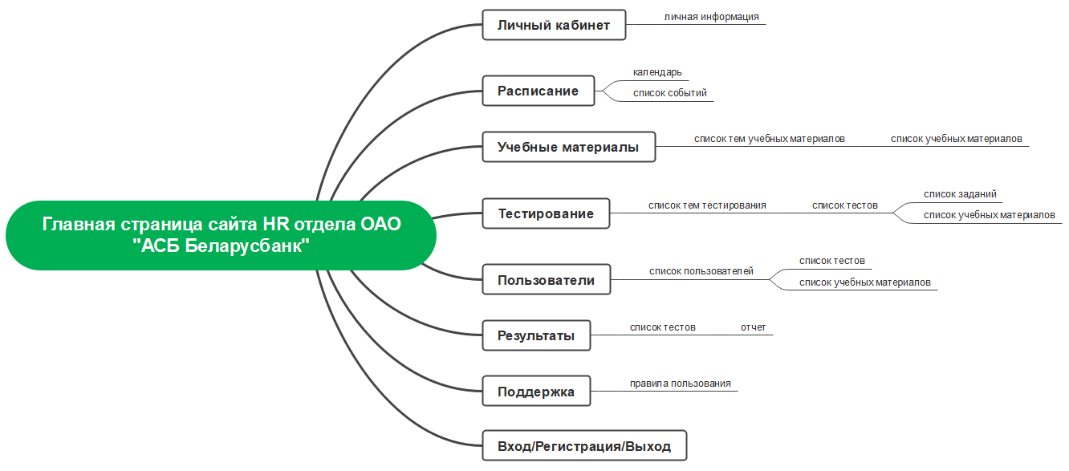

Рисунок 2.8 – Информационная структура разрабатываемого сайта

Все, что на рисунке изображено внутри квадратной рамки – это страница сайта первого уровня, а все, что подчеркнуто горизонтальной чертой – это контент/структурный блок страницы.

* 1. Проектирование сервисов сайта

На основе полученной в подразделе 2.1.3 на рисунке 2.7 карты взаимодействия пользователя с сайтом (Mind Map) были выделены и спроектированы следующие сервисы продукта:

1. Форма «Добавить событие».
2. Посмотреть расписание (список событий/календарь).
3. Посмотреть определенное событие.
4. Посмотреть учебные материалы.
5. Просмотреть пользователей и их деятельность.
6. Просмотреть правила пользования веб-ресурсом.
7. Форма обратной связи.
8. Просмотреть и отредактировать личную информацию.
9. Форма Входа.
10. Посмотреть имеющиеся тесты в системе.
11. Форма Регистрации.
12. Пройти тест.
13. Посмотреть результаты теста.
14. Выгрузка отчета.
15. Поиск по странице.

Ниже каждый из сервисов будет описан более подробно.

Сервис №1. Форма «Добавить событие».

Сервис позволяет пользователю добавить событие в расписание (календарь/список событий) посредством заполнения полей формы (название события, дата, время, тема тестирования, тест) и нажатия кнопки «Добавить». При некорректном заполнении полей формы они будут подсвечиваться другим цветом и будет появляться подсказка. После нажатия кнопки появляется окно с сообщением о том, что новое событие добавлено. Данное событие появится в календаре и в списке событий.

Сервис №2. Посмотреть расписание (список событий/календарь).

Раздел «Расписание» включает список событий и календарь с указанием в нем событий. У пользователя будет возможность пролистать список, а также посмотреть наличие событий на определенную дату в календаре.

Сервис №3. Посмотреть определенное событие.

Пользователь может просмотреть информацию о событии при нажатии на него, а именно название события, дату, время, тему тестирования и название самого теста.

Сервис №4. Посмотреть учебные материалы.

Раздел «Учебные материалы» включает список учебных материалов по конкретным темам, пользователь может пролистывать и смотреть их, также он может выполнить поиск по ключевым словам для ускорения работы. При нажатии на раздел с учебными материалами определенной темы пользователь видит список учебных материалов относящихся непосредственно к данной тематической группе.

Сервис №5. Просмотреть пользователей и их деятельность.

Раздел «Пользователи» включает в себя список пользователей с количеством пройденных тестов (при клике мы видим список тестов, а в каждом тесте дату прохождения и его результат) и состоянием изученных материалов (изучил/в процессе).

Сервис №6. Просмотреть правила пользования веб-ресурсом.

Раздел «Поддержка» включает правила пользования ресурсом, которые пользователь может просмотреть и изучить.

Сервис №7. Форма обратной связи.

Сервис позволяет пользователю, у которого возникли проблемы либо вопросы в ходе работы с веб-ресурсом, заполнить поля формы обратной связи (текст сообщения, прикрепить мультимедиа) и нажать кнопку «Отправить». После нажатия кнопки появляется окно с сообщением о том, что сообщение отправлено и в течение какого времени и каким способом ожидать ответ. Сообщение будет передано сотруднику HR отдела (отправлено на e-mail). В последующем сотрудник HR отдела связывается с пользователем посредством e-mail или мобильного телефона, указанных в форме.

Сервис №8. Просмотреть и отредактировать личную информацию.

Раздел «Личный кабинет» хранит личную информацию пользователю, которую он указывал при регистрации, пользователь может просмотреть ее, и если что-то указано неверно либо изменилось, он может отредактировать информацию самостоятельно.

Сервис №9. Форма Входа.

Сервис позволяет пользователю войти в систему под его учетными данными, которые были указаны при регистрации, либо которые были выданы ему HR сотрудником. Для этого нужно заполнить поля формы авторизации (e-mail, пароль) и нажать кнопку «Войти», если данные введены неверно, поля ввода подсветятся другим цветом и появится сообщение о неверно введенных данных, если все верно, появится «Главная» страница сайта. (На случай, если пользователь забыл данные для входа и не может авторизоваться, на форме стоит оставить контактные данные сотрудника HR отдела, который поможет решить эту проблему).

Сервис №10. Посмотреть имеющиеся тесты в системе.

Раздел «Тестирование» включает список тестов по конкретным темам, может пролистывать и смотреть их, также он может выполнить поиск по ключевым словам либо фильтрацию для ускорения работы. При нажатии на раздел с тестами определенной темы пользователь видит список тестов, относящихся непосредственно к данной тематической группе, здесь он также может выполнить поиск по ключевым словам либо фильтрацию для ускорения работы.

Сервис №11. Форма Регистрации.

Сервис позволяет пользователю зарегистрироваться в системе, для этого нужно заполнить поля формы регистрации (ниже в таблице приведены требования к интерфейсу формы) и нажать кнопку «Зарегистрироваться», если данные введены некорректно, поля ввода подсветятся другим цветом и появится сообщение о некорректно введенных данных, если все верно, появится сообщение о успешной регистрации на сайте. Требования к интерфейсу формы Регистрации представлены в таблице 2.4.

Таблица 2.4 – Требования к интерфейсу формы Регистрации

|  |  |  |  |
| --- | --- | --- | --- |
| **Название интерфейса** | **Название элемента** | **Тип элемента** | **Подсказка (если необходимо)** |
| Регистрация пользователя | Фамилия* | Поле ввода | Введите фамилию. |
| Имя* | Поле ввода | Введите имя. |
| Отчество | Поле ввода | Введите отчество (при его наличии). |
| Отдел* | Выпадающий список | Выберите отдел, в котором вы работаете из выпадающего списка. |
| Должность* | Выпадающий список | Выберите вашу должность из выпадающего списка. |
| E-mail* | Поле ввода с валидацией | Введите e-mail. Будет использован в качестве логина. |
| Пароль* | Поле ввода с валидацией | Пароль должен содержать не менее 8 символов. |
| Повтор пароля* | Поле ввода с валидацией | Повторите введенный пароль. |
| Телефон* | Поле ввода с маской | Введите ваш телефон. Необходим для подтверждения регистрации. |
| Зарегистрироваться | Кнопка |  |

Сервис №12. Пройти тест.

Выбрав нужный тест и кликнув на него, пользователь переходит к данному тесту, он может видеть количество заданий теста, видеть время выполнения отведенное на данный тест и количество попыток, при нажатии на кнопку «Начать тестирование» пользователь переходит в сам тест, где может просматривать список заданий, переходить от одного вопроса к другому, отмечать вопросы флажками, при завершении выполнения теста, пользователь нажимает кнопку «Завершить выполнение теста», появится подтверждающее окно, а затем появится сообщение о успешном завершении теста и пользователь увидит результат выполнения своего теста, а также ссылки на учебные материалы по данной теме. Требования к интерфейсу прохождения теста представлены в таблице 2.5.

Таблица 2.5 – Требования к интерфейсу прохождения теста

|  |  |  |  |
| --- | --- | --- | --- |
| **Название интерфейса** | **Название элемента** | **Тип элемента** | **Подсказка (если необходимо)** |
| Прохождение теста | Начать тестирование | Кнопка |  |
| Выбор одного варианта ответа | Переключатель | Можно выбрать только 1 вариант ответа |
| Выбор одного или нескольких вариантов ответа | Группа флажков | Можно выбрать несколько вариантов ответа |
| Ввод ответа | Поле ввода | Ответ вводится вручную с помощью клавиатуры |
| Предыдущий вопрос | Кнопка |  |
| Следующий вопрос | Кнопка |  |
| Отметить вопрос | Кнопка, рядом с которой сетка/всплывающая подсказка | Если вопрос вызывает трудности, можно отметить его флажком и вернуться к нему позже |
| Завершить выполнение теста | Кнопка |  |

Сервис №13. Посмотреть результаты теста.

Раздел «Результаты» включает список пройденных тестов, пользователь может пролистывать и смотреть их, напротив каждого будет виден результат выполнения и дата, также он может при клике перейти в сам тест и просмотреть результаты его выполнения по заданиям (структура: задание—ответ пользователя-правильный ответ). В первом релизе веб-ресурса дублирование результатов вне системы не предполагается.

Сервис №14. Выгрузка отчета.

Просматривая результаты выполненного теста, пользователь может загрузить отчет о его выполнении при нажатии кнопки «Скачать отчет», отчет скачается на устройство пользователя.

Сервис №15. Поиск по странице.

Сервис позволяет пользователю выполнить поиск по определенной странице сайта с помощью ключевых слов, которые пользователь может ввести в поисковую строку, находящуюся в верхней части сайта. При корректной работе поиска, будет показан контент, который искал пользователь.

2.3 Проектирование навигации

На основе информационной структуры сайта была выстроена навигация.

Глобальное меню разрабатываемого сайта имеет следующий вид (рисунок 2.9). Построение навигации было выполнено в программе EdrawMind. Раздел «Пользователи» не будет присутствовать в первом релизе веб-ресурса.

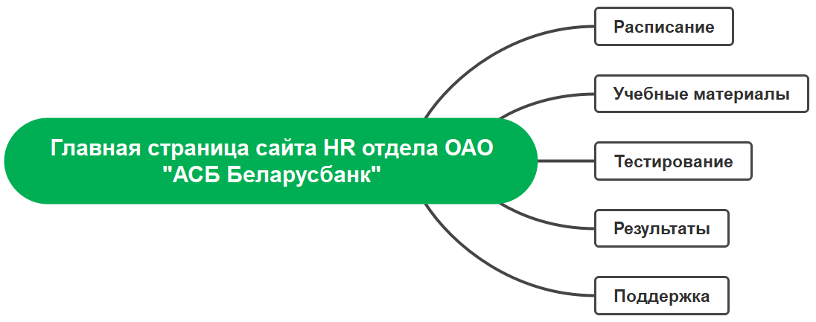

Рисунок 2.9 – Глобальное меню разрабатываемого сайта

Также помимо глобального меню на сайте будут присутствовать другие элементы навигации:

1. Кнопка «Выход».
2. Кнопка «Вход».
3. Кнопка «Регистрация».
4. Пиктограмма «Личный кабинет».
5. Зона поиска.

Данные элементы навигации представлены на рисунке 2.10 в виде цветных прямоугольников.

Локальная навигация на сайте не планируется. Предполагается наличие переключающихся вкладок на некоторых страницах, указанных в меню, данные вкладки представлены на рисунке 2.10 в виде надписей, подчеркнутых горизонтальной линией. Построение навигации было выполнено в программе EdrawMind.

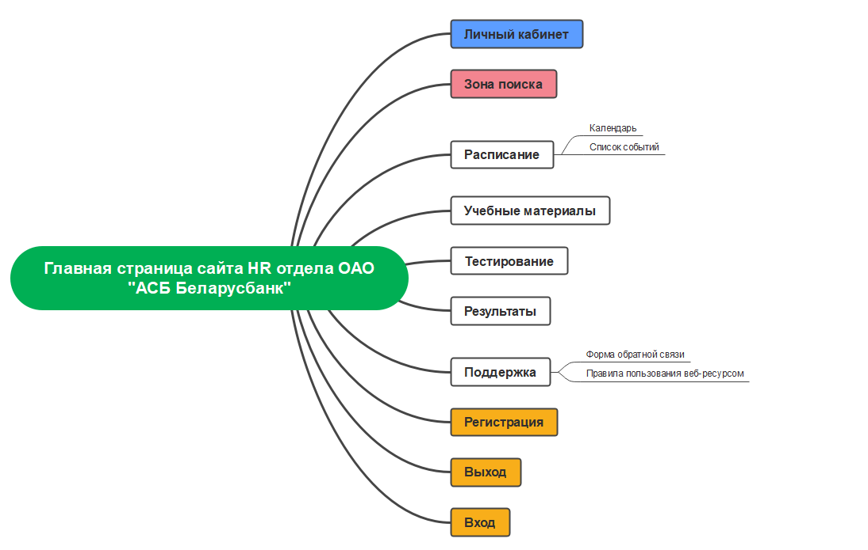

Рисунок 2.10 – Навигация разрабатываемого сайта

Пунктирными линиями на рисунке 2.11 изображены переходы между страницами разрабатываемого сайта.

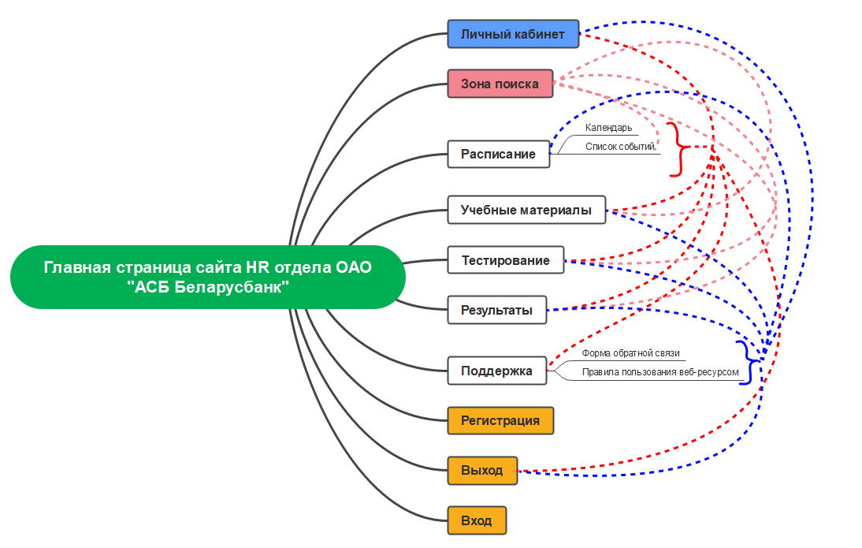

Рисунок 2.11 – Навигация разрабатываемого сайта с переходами между страницами

Было проведено тестирование навигации сайта на универсальность. Целью данной проверки является определение универсальности и гибкости выстроенной структуры с развитием сайта и появлением новой информации.

В процессе проверки было спрогнозировано, какая информация может добавиться в процессе дальнейшей эксплуатации сайта. В результате был сделан вывод, что гипотетически появившуюся информацию легко «вмонтировать» в имеющуюся структуру, что говорит о том, что структура построена хорошо и не требует корректировок.

Также можно было бы провести тестирование методом «карточная сортировка» и «обратная карточная сортировка», но навигация и структура разрабатываемого ресурса не такая обширная, чтобы пользоваться этими методами.

2.5 Проектирование макетов страниц

Проектирование макетов страниц разрабатываемого веб-ресурса выполнялось в онлайн-сервисе Figma, который предназначен для разработки интерфейсов и прототипирования с возможностью организации совместной работы в режиме реального времени (рисунок 2.12). Был использован бесплатный тариф сервиса так как бесплатного функционала было достаточно для выполнения поставленных задач. Использовались как офлайн-версия для Windows, так и браузерная.

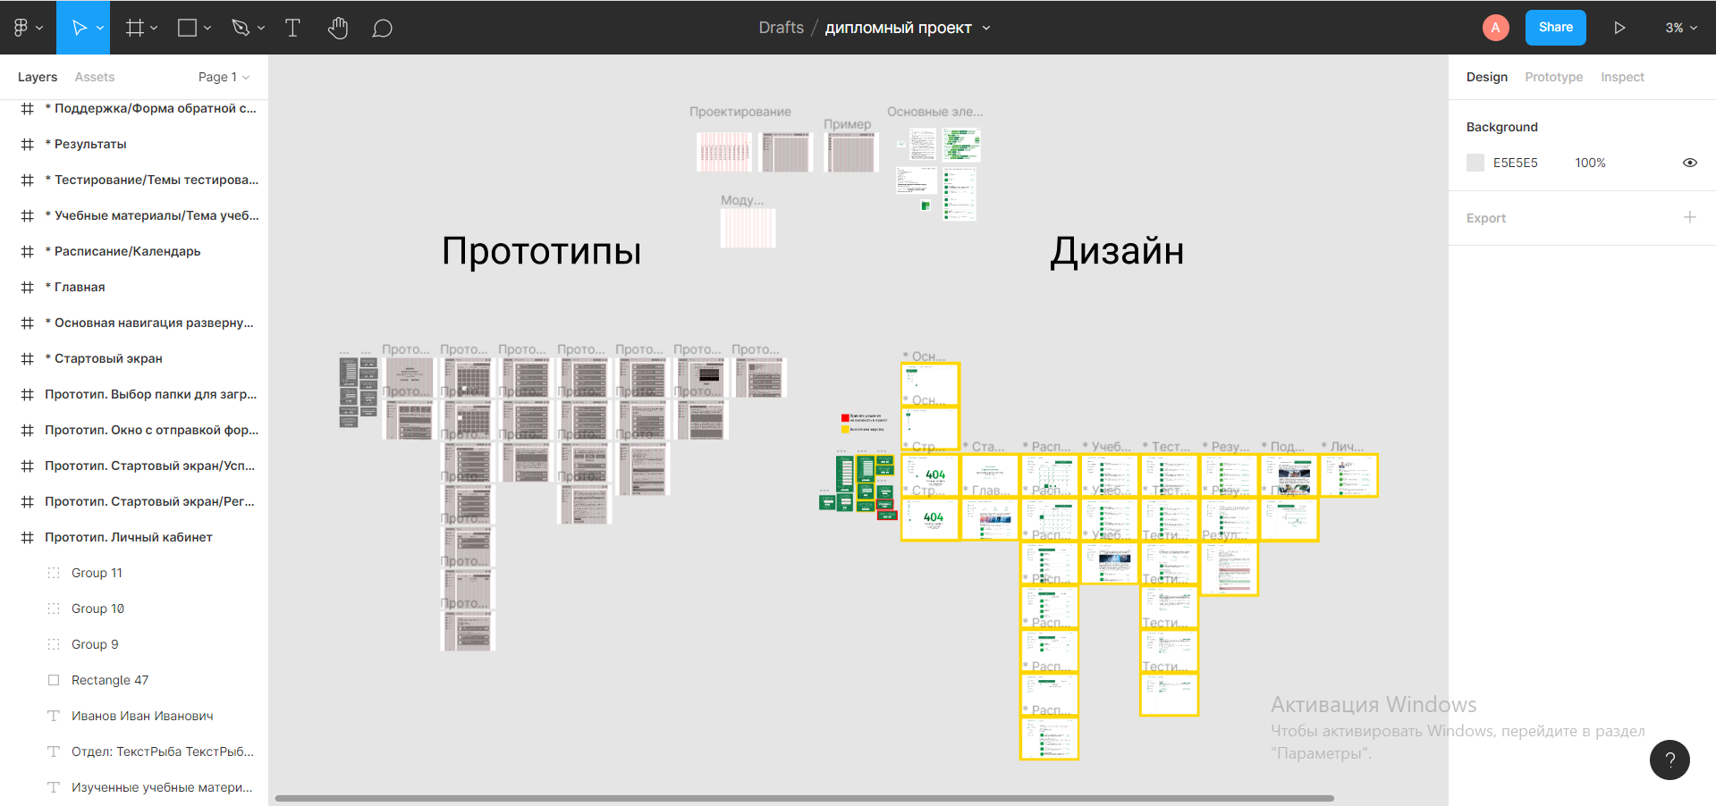

Рисунок 2.12 – Работа в онлайн-сервисе Figma

Макеты страниц разрабатывались для размера экрана 1440px на 1024px. Была использована 12-ти колоночная модульная сетка. Ее настройки представлены на рисунке 2.13.

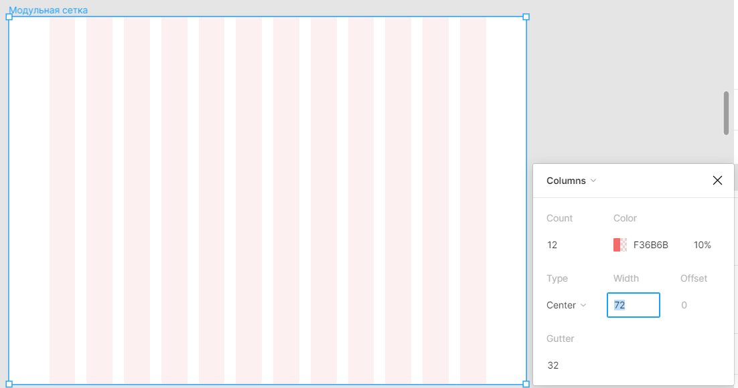

Рисунок 2.13 – Модульная сетка и ее настройки

Также для поддержания визуальной иерархии и структуры всех элементов макета были в основном использованы размеры элементов и отступов кратные 8. Для упрощения работы была использована таблица, изображенная на рисунке 2.14.

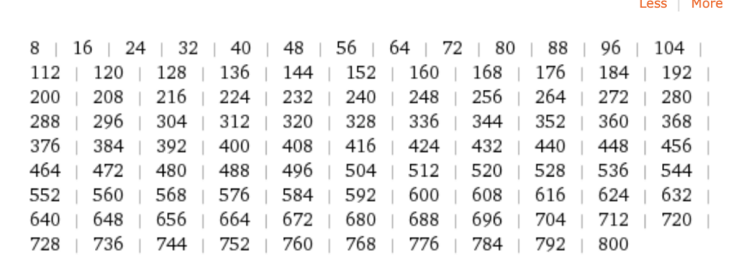

Рисунок 2.14 – Таблица размеров элементов и отступов между ними

Следующим шагом была начата работа по разработке макетов сайта, а именно были разработаны прототипы, которые являются схематическим представление веб-страницы, и в котором отражены ее визуальные и функциональные особенности.

2.5.1 Элементы общие для всех страниц

На основе проведенного ранее анализа было выявлено, что общими элементами для всех страниц веб-ресурса будут шапка и меню, они должны быть всегда перед взглядом пользователя.

Поэтому макет элементов, являющихся общими для всех страниц, выглядит следующим образом (рисунок 2.15). На макете представлено левое боковое меню с логотипом вверху и пунктами меню: «Расписание», «Учебные материалы», «Тестирование», «Результаты», «Поддержка», также внизу находится кнопка выхода. В шапке расположены кнопка назад, название страницы, на которой находится пользователь, а также поиск, уведомления и личный кабинет. В центре макета располагается часть основного контента, где и будет вся информация страницы. Все данные элементы будут общими для всех страниц разрабатываемого сайта.

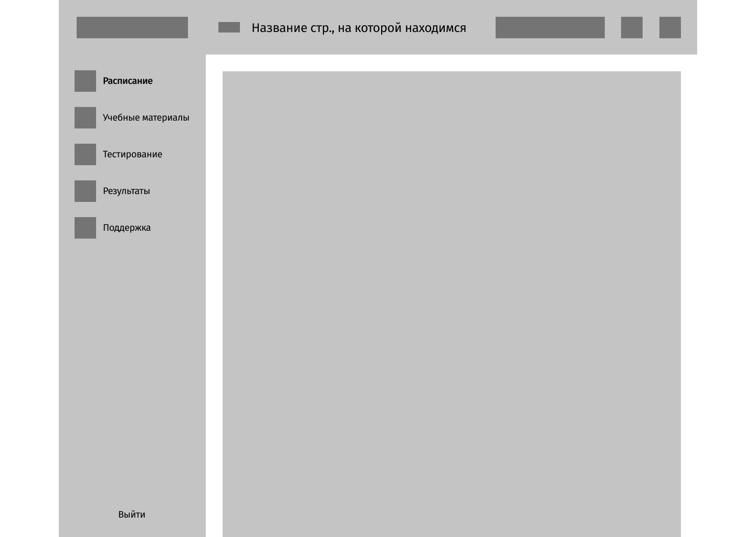

Рисунок 2.15 – Макет с общими элементами для всех страниц

Также левое боковое меню имеет возможность сворачиваться, тогда пользователь будет видеть только пиктограммы пунктов меню, а сама страница будет выглядеть следующим образом (рисунок 2.15).

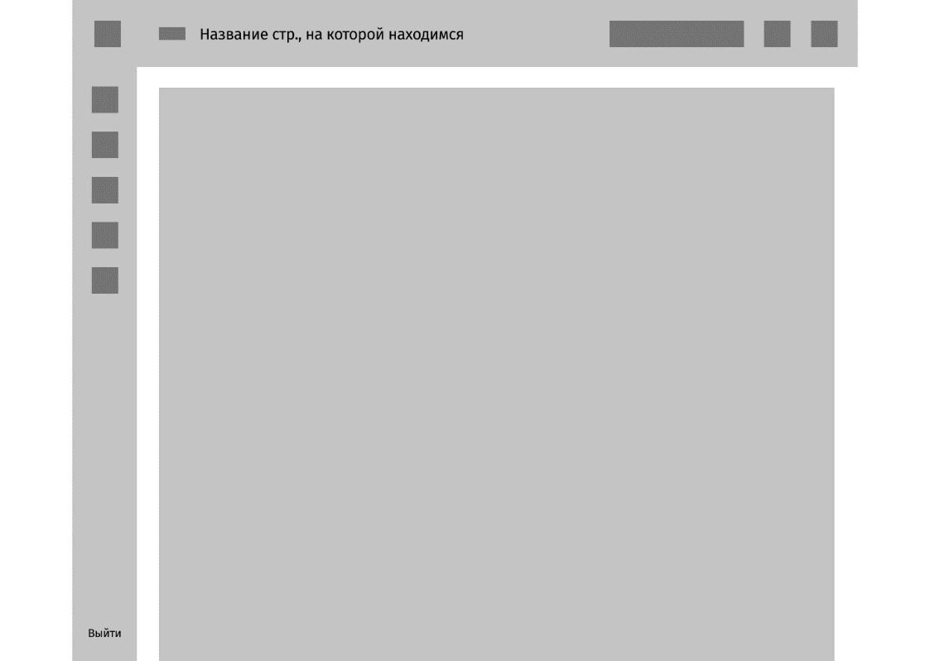

Рисунок 2.14 – Макет с общими элементами для всех страниц со свернутым меню

Также элементом, встречающимся на многих страницах, будет являться плашка, макет которой представлен на рисунке 2.15.

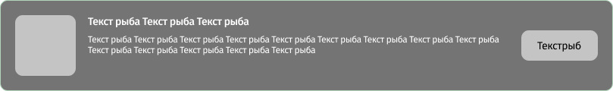

Рисунок 2.15 – Макет плашки

Следующим шагом была выполнена разработка прототипов основных страниц сайта, таких как «Вход и регистрация», «Главная страница», «Расписание», «Учебные материалы», «Тестирование», «Результаты», «Поддержка», «Личный кабинет», «Ошибка 404», а также прототипы модальных окон.

2.5.2 Стартовая страница входа и регистрации

На рисунке 2.16 представлена стартовая страница веб-ресурса, которая всегда загружается при его открытии. На ней расположен логотип, приветственный текст, а также кнопки, с помощью которых пользователь может зарегистрироваться либо авторизироваться на веб-ресурсе.

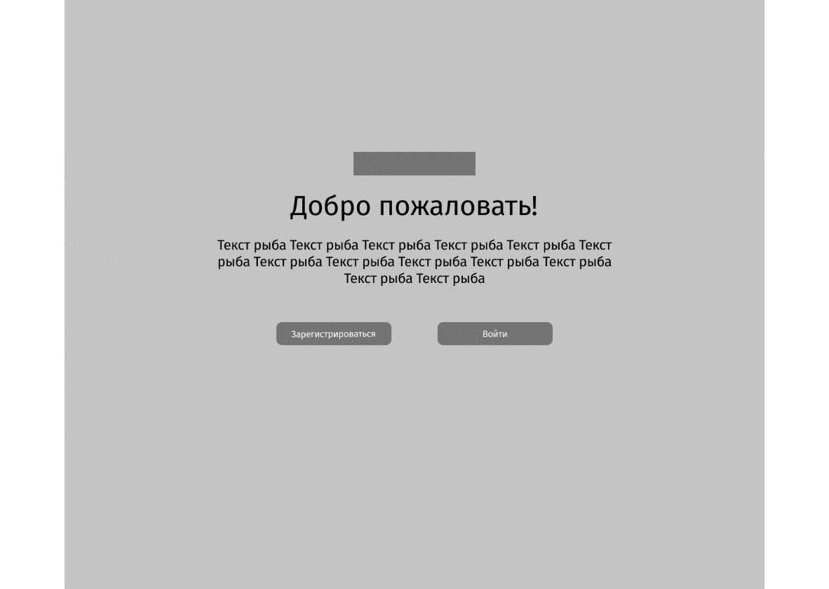

Рисунок 2.16 – Прототип стартовой страницы веб-ресурса

При нажатии на кнопку «Зарегистрироваться» появляется модальное окно с формой регистрации (рисунок 2.17). На форме расположены поля для ввода данных: «Фамилия», «Имя», «Отдел», «Должность», «E-mail», «Пароль», «Повтор пароля», «Телефон», а также поля с чекбоксами и кнопка «Зарегистрироваться». При успешном заполнении формы, пользователь регистрируется в системе и попадает на «Главную страницу» сайта.

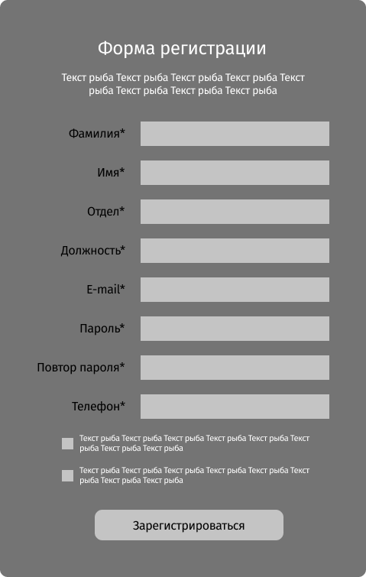

Рисунок 2.17 – Прототип модального окна с формой регистрации

При нажатии на кнопку «Войти» появляется модальное окно с формой авторизации (рисунок 2.18). На форме расположены поля для ввода данных: «E-mail» и «Пароль», а также поле с чекбоксом, ссылка «Не получается войти?» и кнопка «Войти».

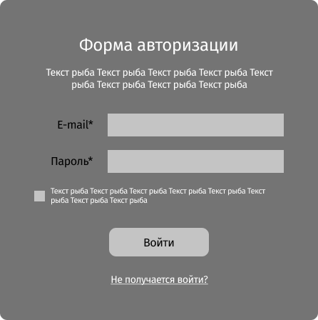

Рисунок 2.18 – Прототип модального окна с формой авторизации

При клике пользователем на ссылку «Не получается войти?» появляется модальное окно, в котором пользователю предлагается ввести свой e-mail для восстановления доступа к своему профилю в системе и нажать кнопку «Отправить», после чего на указанную почту будут отправлены инструкции по восстановлению доступа (рисунок 2.19).

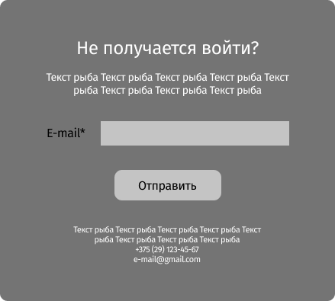

Рисунок 2.19 – Прототип модального окна «Не получается войти?»

При клике на кнопку «Войти» на прототипе модального окна с формой авторизации пользователь попадает на «Главную страницу» сайта.

2.5.3 Главная страница

На рисунке 2.20 представлен прототип «Главной страницы» сайта. На данной странице пользователь видит основную необходимую информацию для него после того, как он вошел на ресурс, также статистическую информацию о количестве пройденных тестов и изученных учебных материалов, а также количестве проведенных дней в системе. Ниже расположены плашки с популярными учебными материалами, с которыми он может ознакомиться. Слева пользователь видит меню, которое, как уже упоминалось выше в тексте, может скрываться при клике. С помощью меню пользователь может осуществлять переходы на другие страницы веб-ресурса.

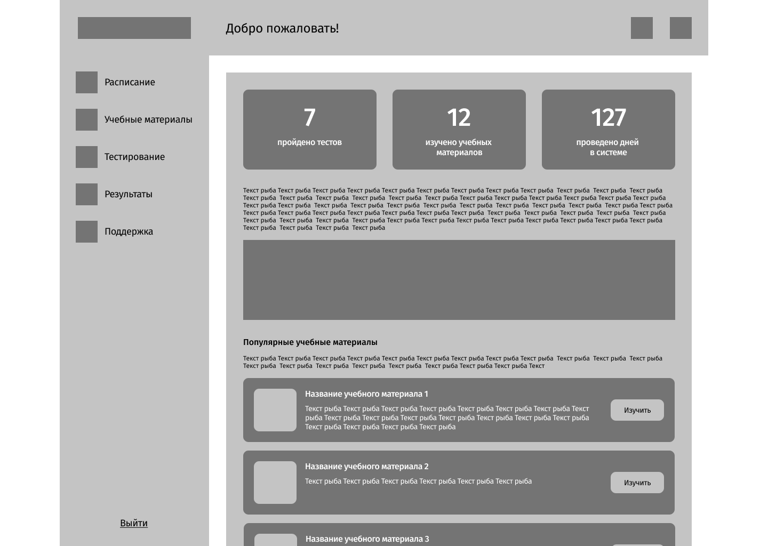

Рисунок 2.20 – Прототип главной страницы

2.5.4 Страница «Расписание»

На рисунке 2.21 представлен прототип страницы «Расписание». Основной контент которой представляет две вкладки «Календарь» и «Список событий». Вкладка «Календарь» является активной по умолчанию. На ней расположен календарь за текущий месяц, выше указаны количество событий сегодня, сегодняшняя дата и количество событий в текущем месяце, под календарем кнопки, позволяющие листать месяцы.

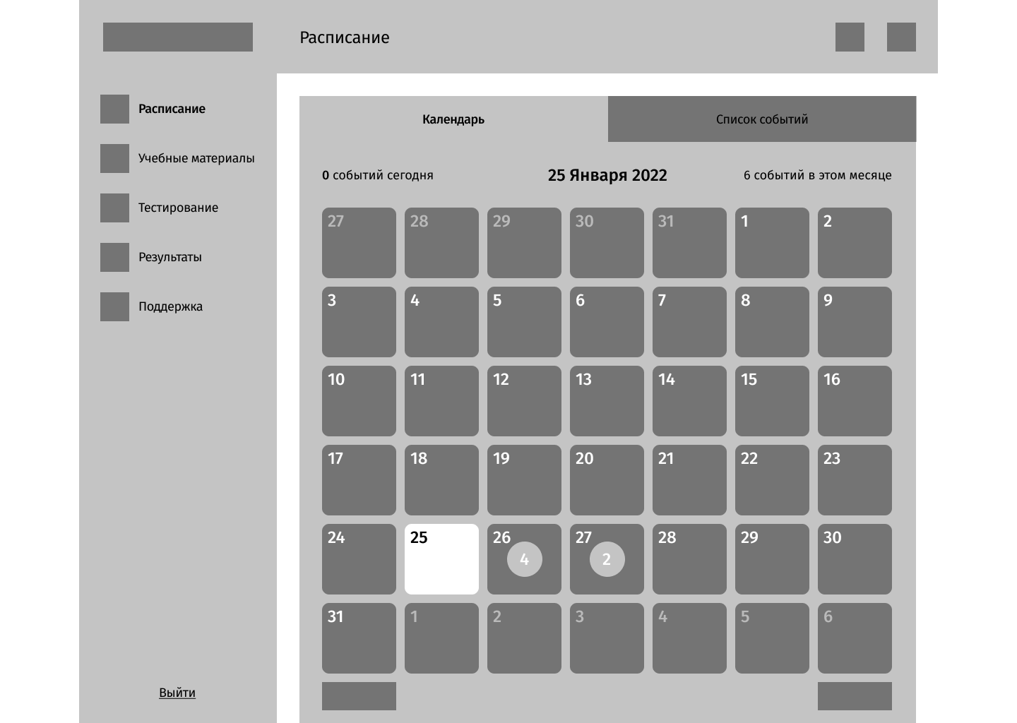

Рисунок 2.21 – Прототип страницы расписания с календарем

Также в графе календаря, обозначающей определенную дату, в кружочке указано число, которое обозначает число событий в данную дату. При клике на графу календаря с определенной датой осуществляется переход на страницу с событиями за данную дату (рисунок 2.22). Над плашками с событиями расположены кнопки для перехода между днями и название текущего дня.

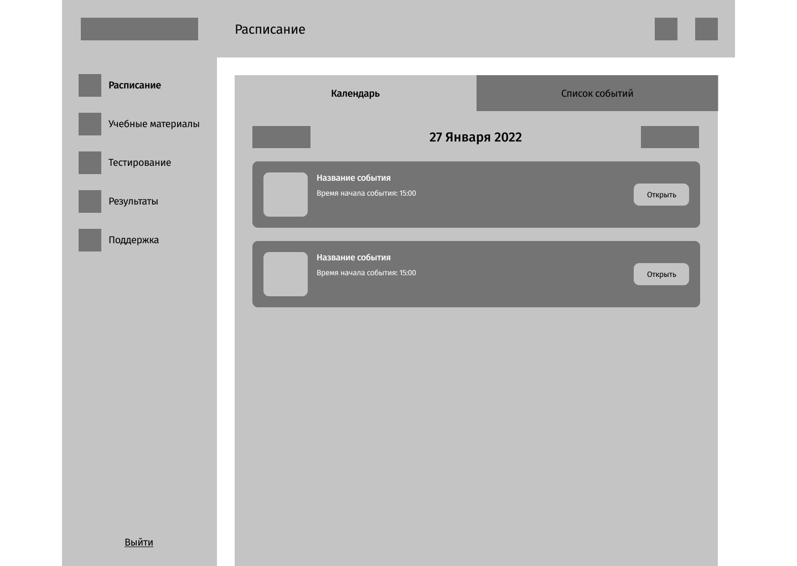

Рисунок 2.22 – Прототип страницы событий за определенную дату

При клике на вторую вкладку «Список событий» осуществляется переключение вкладок (рисунок 2.23). На данной вкладке расположены плашки со всеми событиями за весь период.

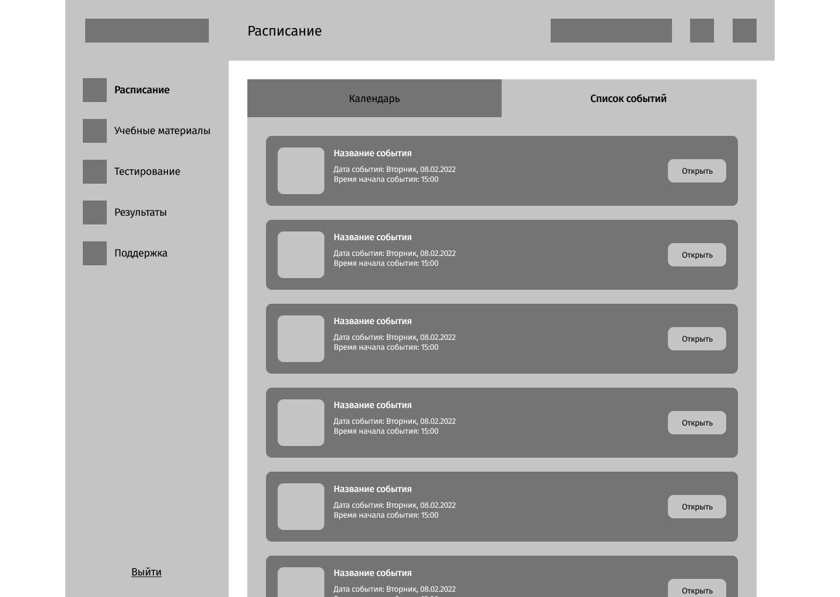

Рисунок 2.23 – Прототип страницы расписания со списком событий

При клике на кнопке плашки «Открыть», осуществляется переход на страницу с подробным описанием события (рисунок 2.24). Где находится название события, его описание, плашка с тестом, а также плашки с дополнительными учебными материалами по данной теме.

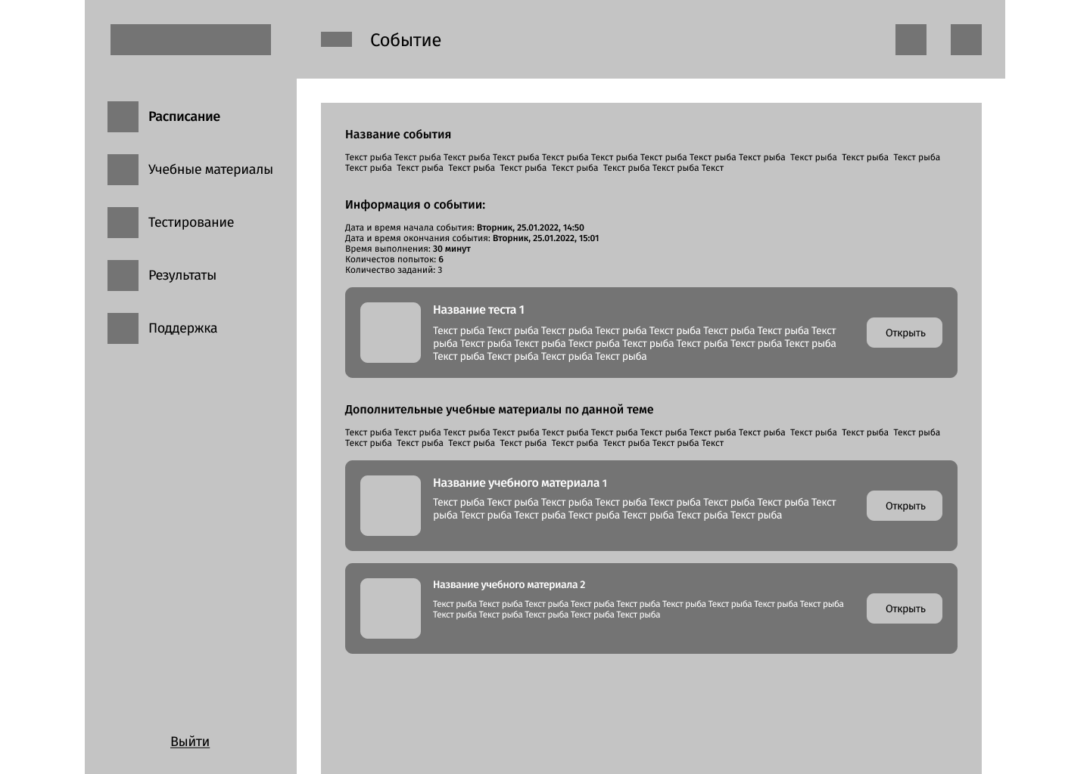

Рисунок 2.24 – Прототип страницы события

2.5.5 Страница «Учебные материалы»

На рисунке 2.25 представлен прототип страницы «Учебные материалы». Основной контент которого представлен в виде плашек с темами учебных материалов, при клике на кнопку внутри плашки осуществляется переход на страницу с темой учебного материала (рисунок 2.26), контент которой аналогичен данной, но плашки уже представляют названия учебных материалов данной конкретной темы.

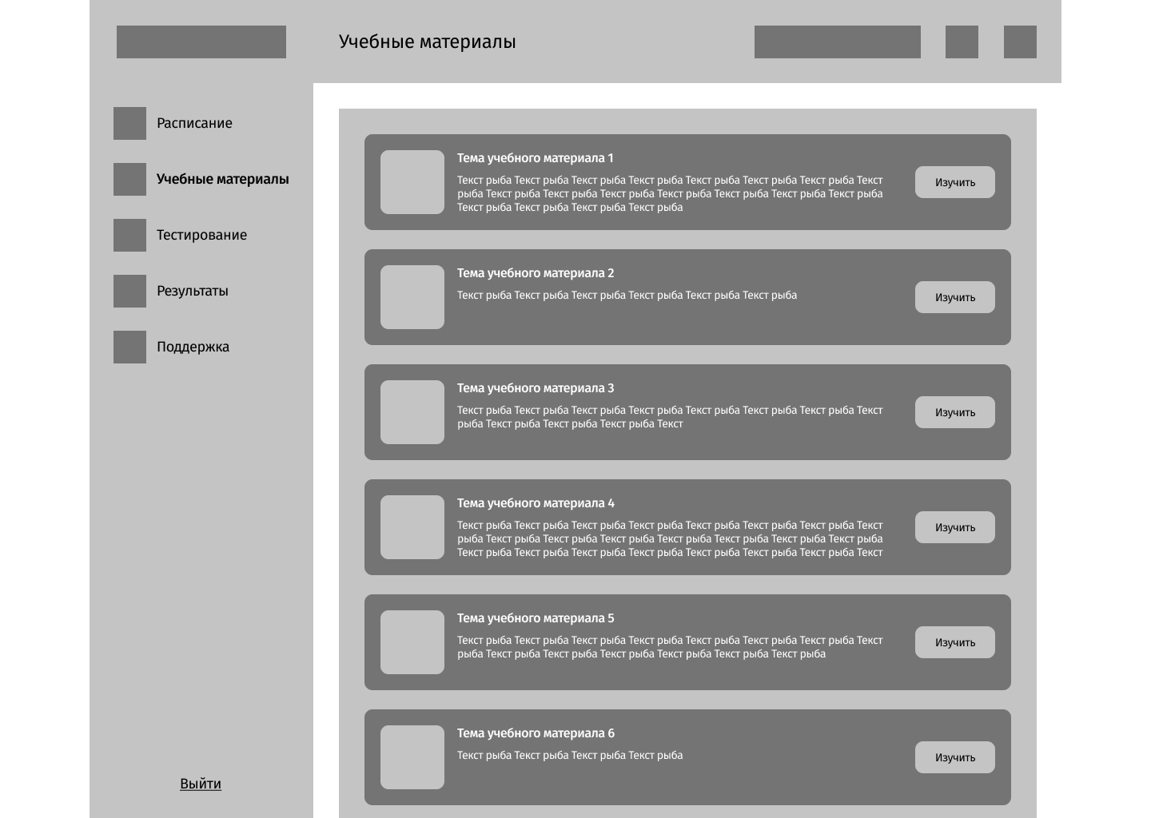

Рисунок 2.25 – Прототип страницы «Учебные материалы»

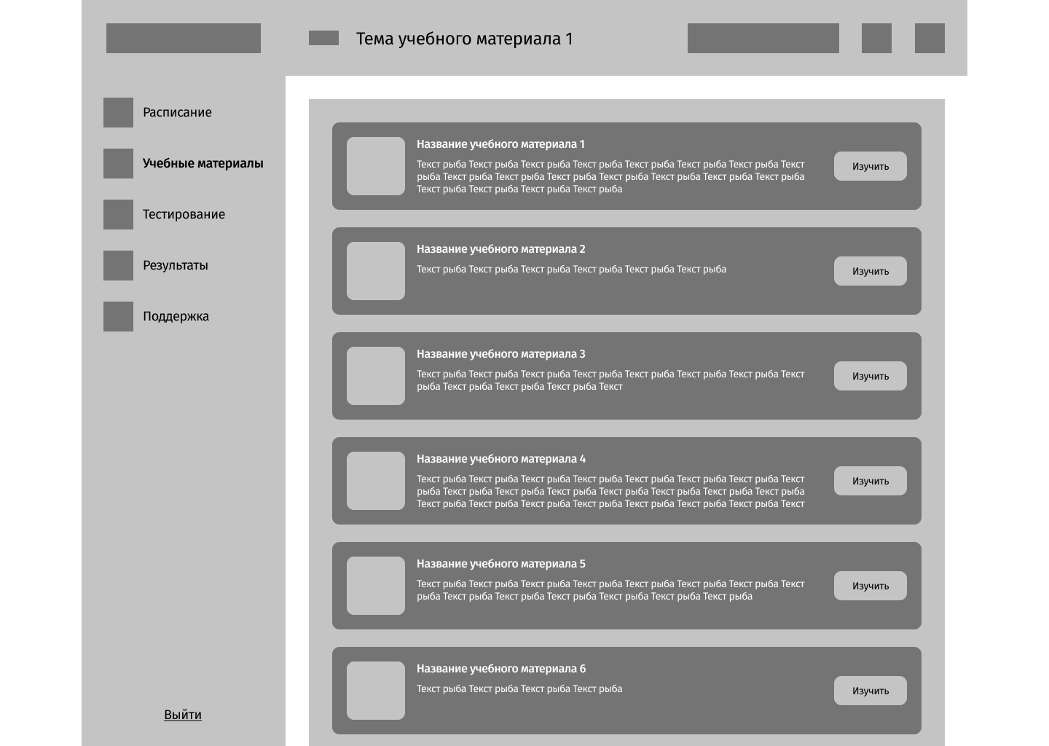

Рисунок 2.26 – Прототип страницы «Тема учебного материала»

При клике на кнопку «Изучить» внутри плашки осуществляется переход на страницу с конкретным учебным материалом (рисунок 2.27). Где расположен заголовок и текст учебного материала, чекбокс «изучено», а также указаны тесты по теме данного материала.

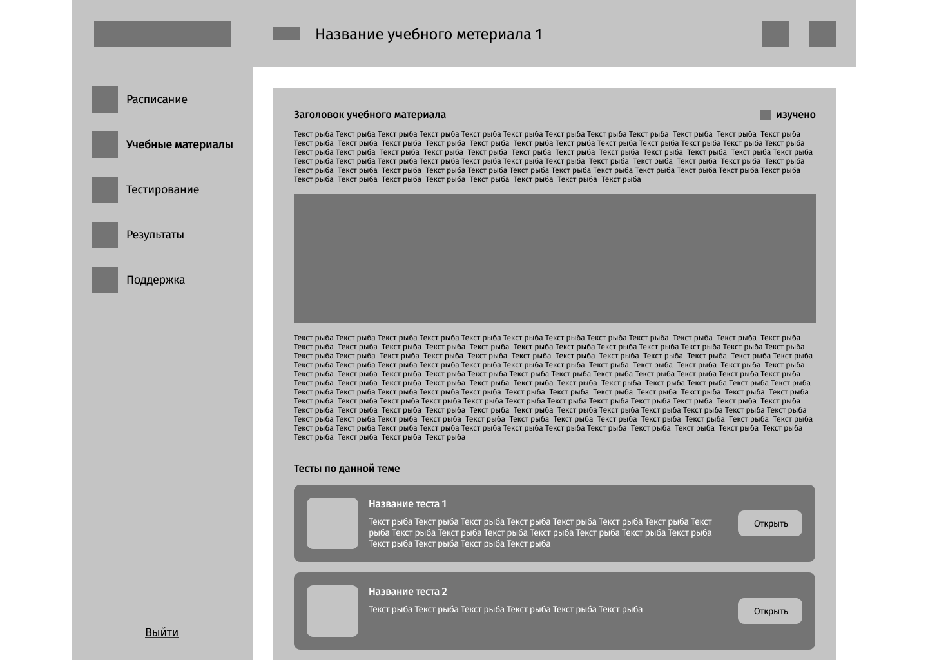

Рисунок 2.27 – Прототип страницы конкретного учебного материала

2.5.6 Страница «Тестирование»

На рисунке 2.28 представлен прототип страницы «Тестирование». Основной контент которого аналогичен странице «Учебные материалы», он тоже представлен в виде плашек, только с темами тестирования, при клике на кнопку внутри плашки осуществляется переход на страницу с темой тестирования (рисунок 2.29), контент которой аналогичен данной, но плашки уже представляют названия тестов по данной конкретной теме.

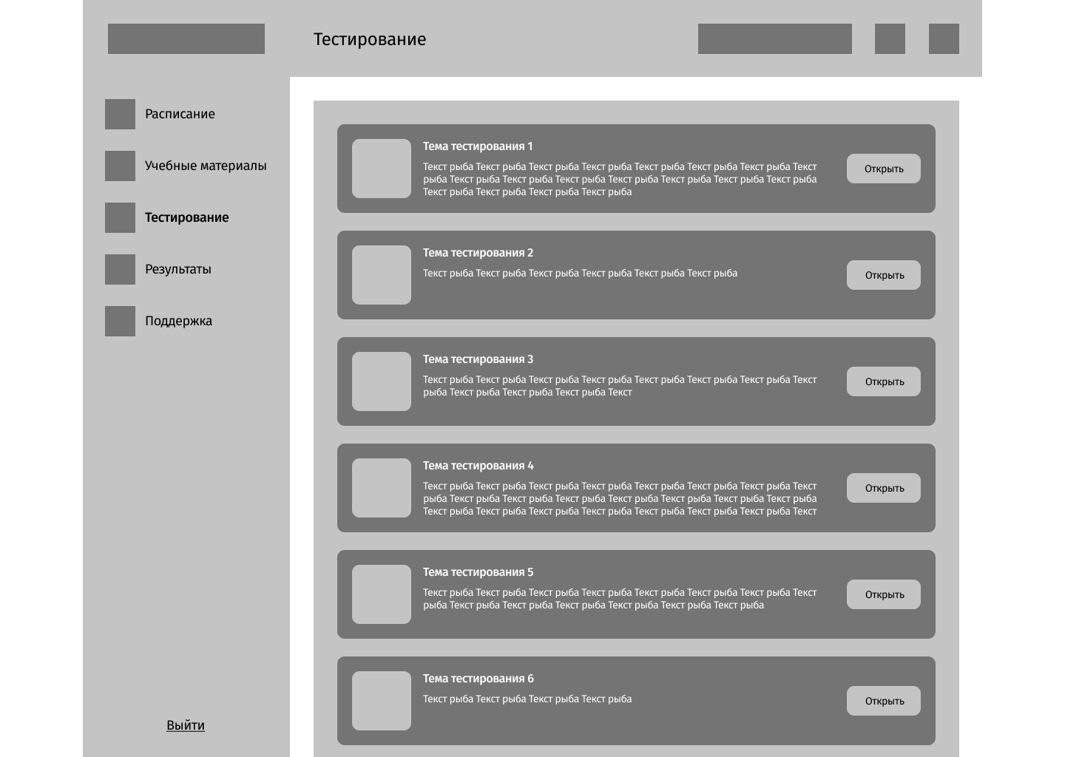

Рисунок 2.28 – Прототип страницы «Тестирование»

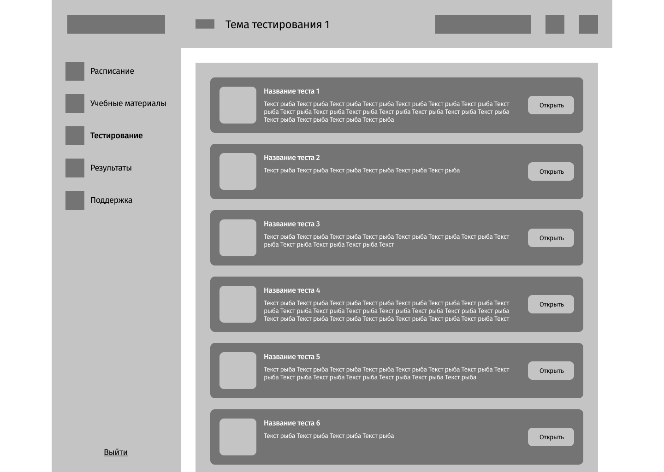

Рисунок 2.29 – Прототип страницы «Тема тестирования»

При клике на кнопку «Открыть» внутри плашки с темой тестирования осуществляется переход на страницу с конкретным тестом (рисунок 2.30). Где расположен заголовок и описание теста, также указана статистическая информация о нем, а именно количество попыток, время выполнения и количество заданий, также есть плашки с результатами предыдущих попыток выполнить тест и плашки с учебными материалами, которые соответствуют данному тесту.

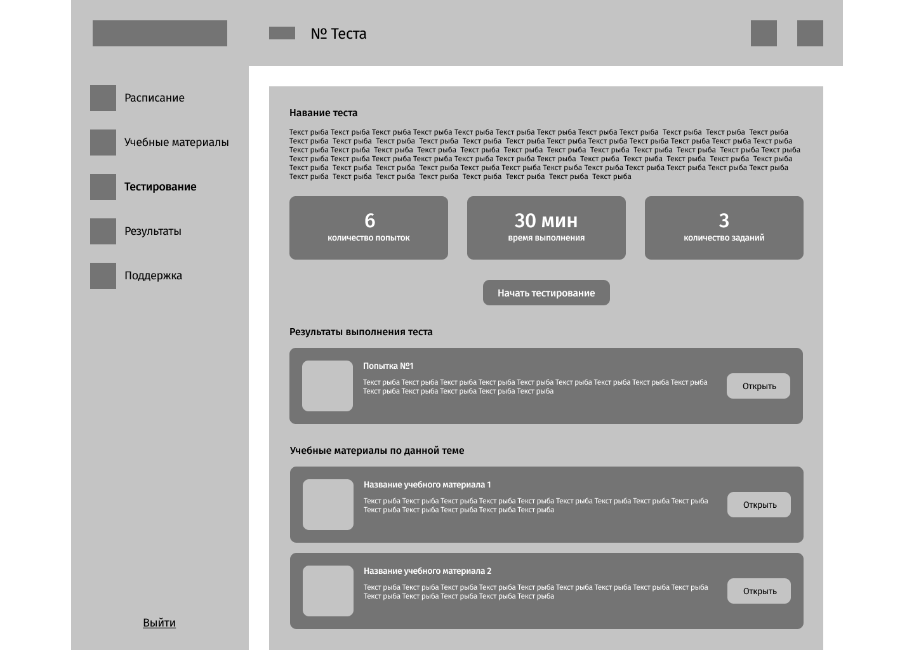

Рисунок 2.30 – Прототип страницы конкретного теста

Также на данной странице присутствует кнопка «Начать тестирование», при клике на которую пользователь попадает на страницу с заданиями теста (рисунок 2.31). На данной странице указано название теста, номер задания, есть возможность отметить задание, указано оставшееся количество времени и заданий, также расположено само задания с вариантами ответа либо полем ввода, кнопки для перехода между заданиями и навигация по заданиям теста.

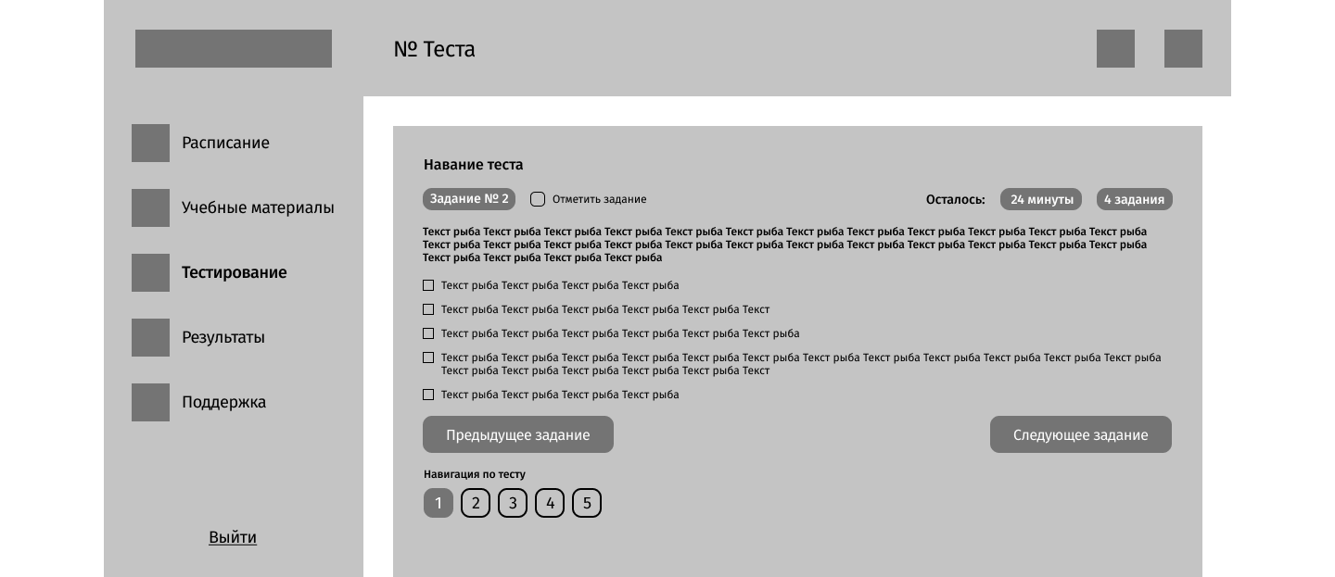

Рисунок 2.31 – Прототип страницы задания теста

При завершении выполнения заданий теста, пользователь кликает на кнопку «Завершить выполнение», которая появляется, как только пользователь дойдет до последнего задания. При клике появляется модальное окно подтверждения завершения теста (рисунок 2.32). В котором у пользователя спрашивается, уверен ли он в том, что хочет завершить выполнение тестирования, при клике на кнопку «Отмена», пользователь вернется к выполнению заданий теста, а при клике на кнопку «Да», пользователь завершит выполнение теста и попадет на страницу с результатами его выполнения.

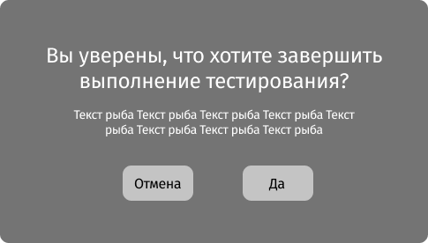

Рисунок 2.32 – Прототип модального окна подтверждения завершения теста

2.5.7 Страница «Результаты»

На рисунке 2.33 представлен прототип страницы «Результаты». Основной контент которой аналогичен страницам «Учебные материалы» и «Тестирование». Он тоже представлен в виде плашек, только с названиями тестов.

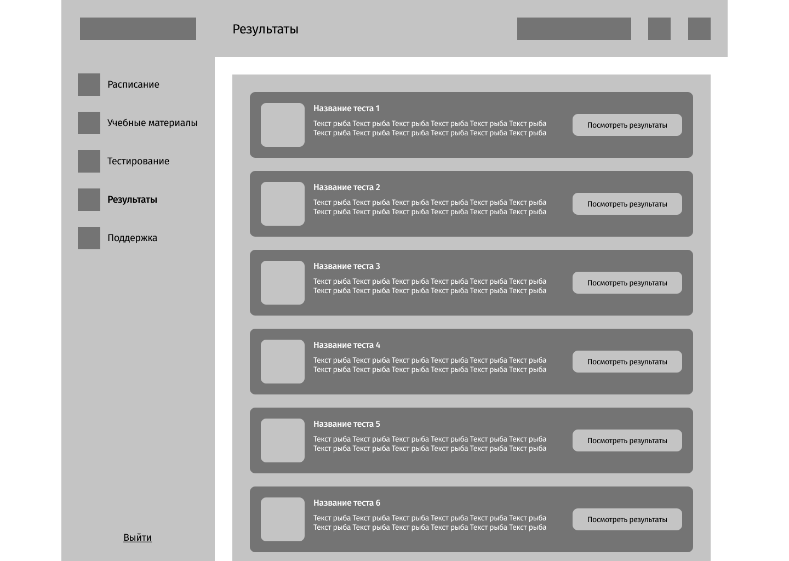

Рисунок 2.33 – Прототип страницы «Тестирование»

При клике на кнопку «Посмотреть результаты» внутри плашки осуществляется переход на страницу с попытками выполнения определенного теста (рисунок 2.34).

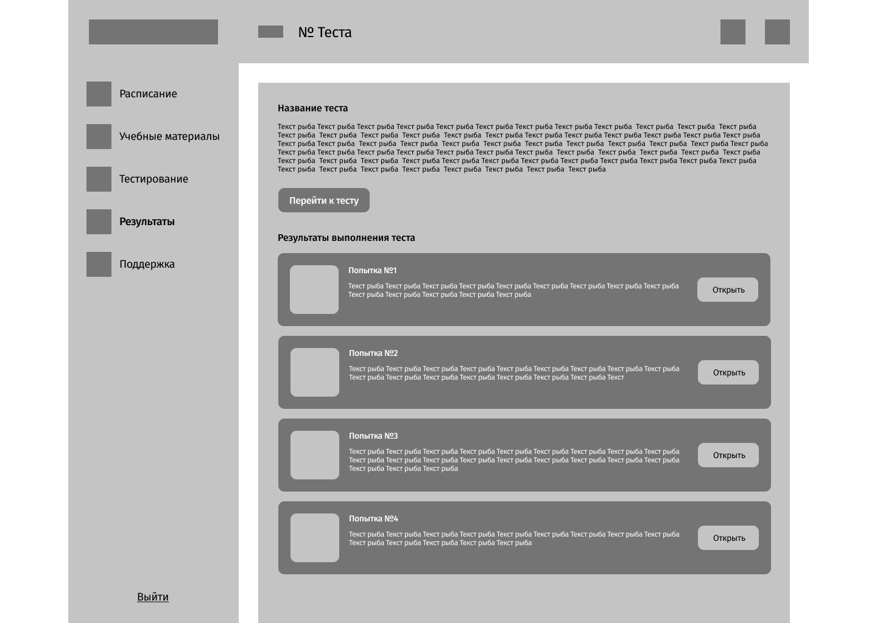

Рисунок 2.33 – Прототип страницы с попытками выполнения определенного теста

Основной контент данной страницы представлен в виде названия теста, его описания, а также плашек с попытками выполнения данного теста. При клике на кнопку «Открыть» внутри плашки осуществляется переход на страницу попытки (рисунок 2.34). Где расположено название теста, а также результаты его выполнения в виде даты, времени, количества набранных баллов и выполненных заданий с выбранными и правильными вариантами ответов.

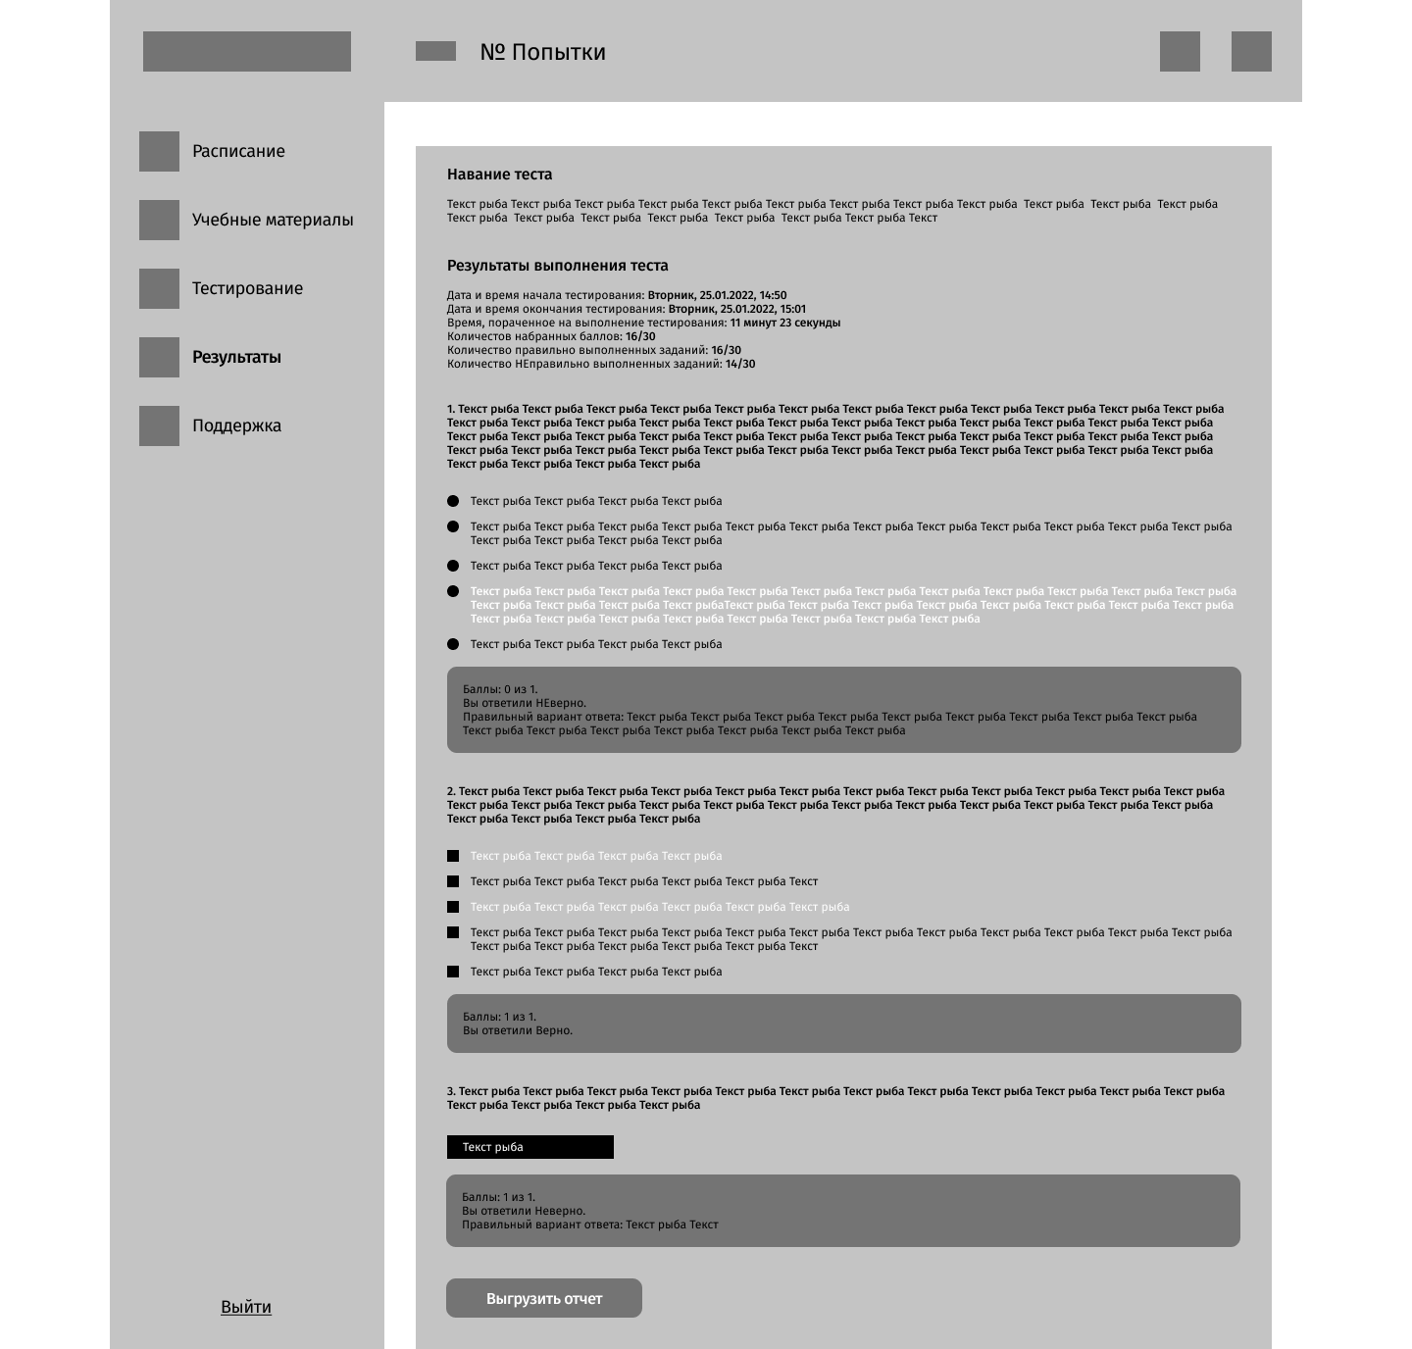

Рисунок 2.34 – Прототип страницы попытки с результатами выполнения теста

При клике на кнопку «Выгрузить отчет» начинается загрузка отчета на устройство пользователя.

2.5.8 Страница «Поддержка»

На рисунке 2.35 представлен прототип страницы «Поддержка». Основной контент которой представляет две вкладки «Правила пользования веб-ресурсом» и «Форма обратной связи». Вкладка «Правила пользования веб-ресурсом» является активной по умолчанию. На ней расположен заголовок, чекбокс «изучено», а также сам текст правил пользования.

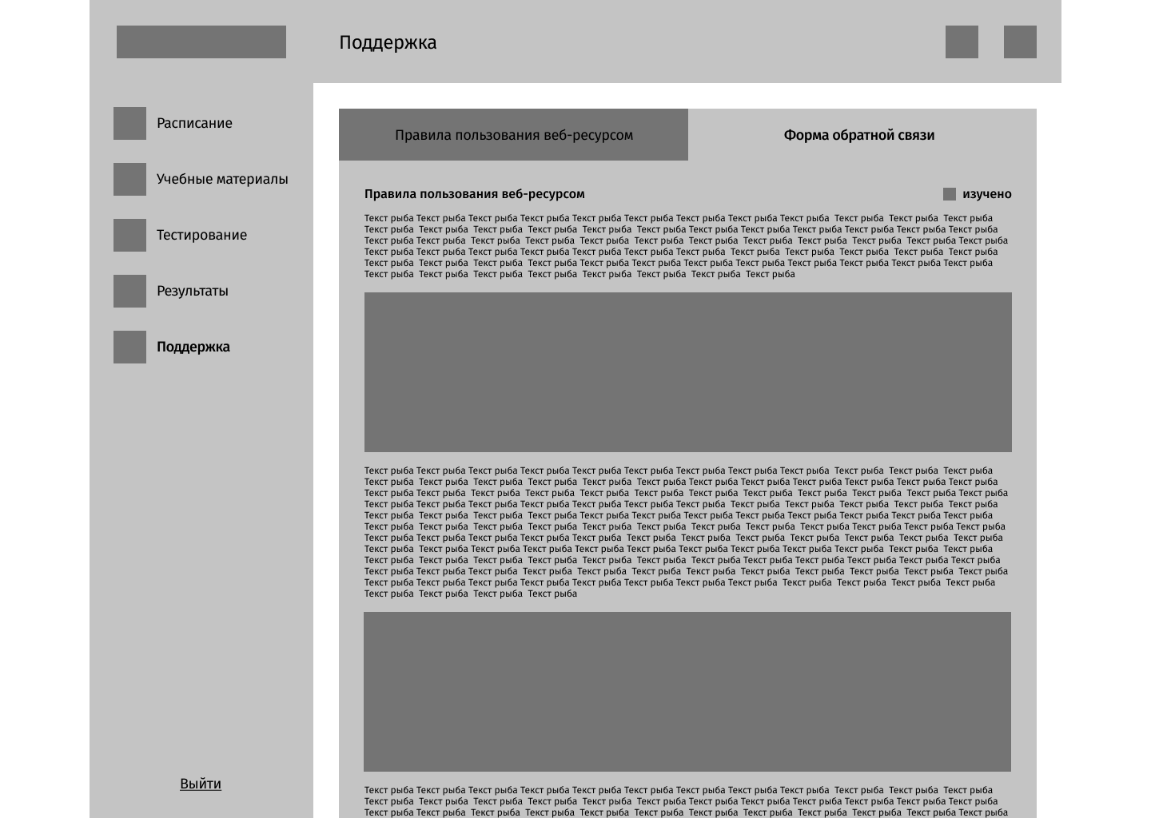

Рисунок 2.35 – Прототип страницы поддержки с правилами пользования веб-ресурсом

При клике на вторую вкладку «Форма обратной связи» осуществляется переключение вкладок (рисунок 2.36). На данной вкладке расположена форма обратной связи с полями «Имя», «E-mail», «Телефон», «Текст сообщения», а также есть возможность прикрепления файлов и поле с чекбоксом.

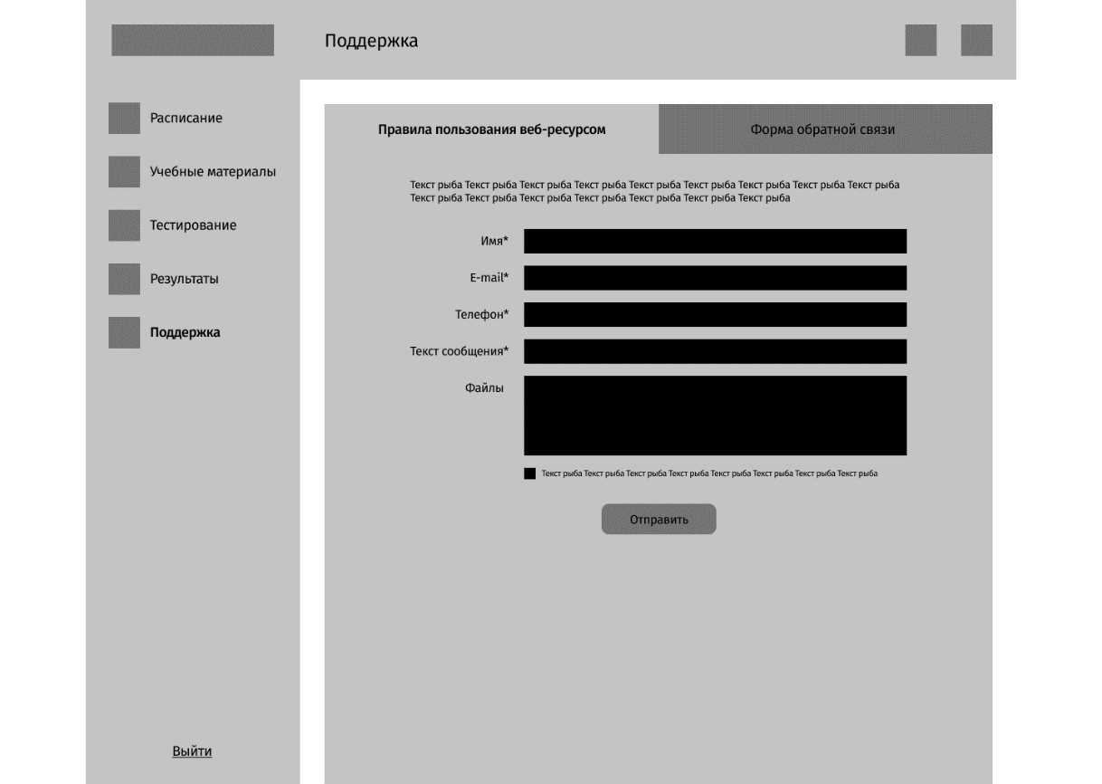

Рисунок 2.36 – Прототип страницы поддержки с формой обратной связи

При клике на кнопку «Отправить» появляется модальное окно, уведомляющее о успешной отправке сообщения сотруднику HR отдела банка (рисунок 2.37). При клике на кнопку «Продолжить работу» модальное окно закрывается и пользователь продолжает работу.



Рисунок 2.37 – Прототип модального окна, уведомляющего о успешной отправке

2.5.9 Страница «Личный кабинет»

На рисунке 2.38 представлен прототип страницы «Личный кабинет». Основной контент которой представлен в виде имени и фотографии пользователя, а также основной информации о нем, также на этой странице расположены плашки с пройденными пользователем тестами и изученными учебными материалами.

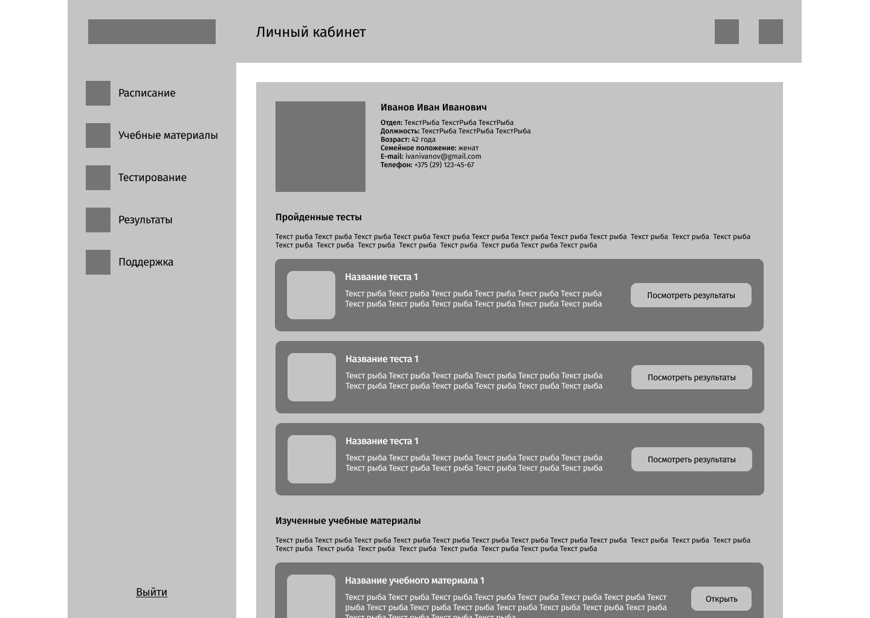

Рисунок 2.38 – Прототип страницы «Личный кабинет»

Также стоит сказать, что, находясь на любой странице разрабатываемого веб-ресурса, пользователь может выполнить выход из своей учетной записи с помощью нажатия кнопки «Выйти», расположенной в левом нижнем углу экрана. При клике на данную кнопку появляется модальное окно, подтверждающее выход пользователя (рисунок 2.39).

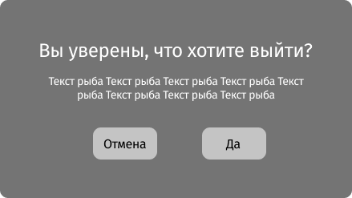

Рисунок 2.38 – Прототип модального окна, подтверждающего выход пользователя

2.6 Разработка дизайна

Следующим шагом после проектирования макетов страниц разрабатываемого веб-ресурса была начата разработка дизайна исходя из выявленных ранее требований к дизайну.

Разработка дизайна страниц веб-ресурса, как и разработка макетов, выполнялось в онлайн-сервисе Figma, использовались как офлайн-версия для Windows, так и браузерная (рисунок 2.39).

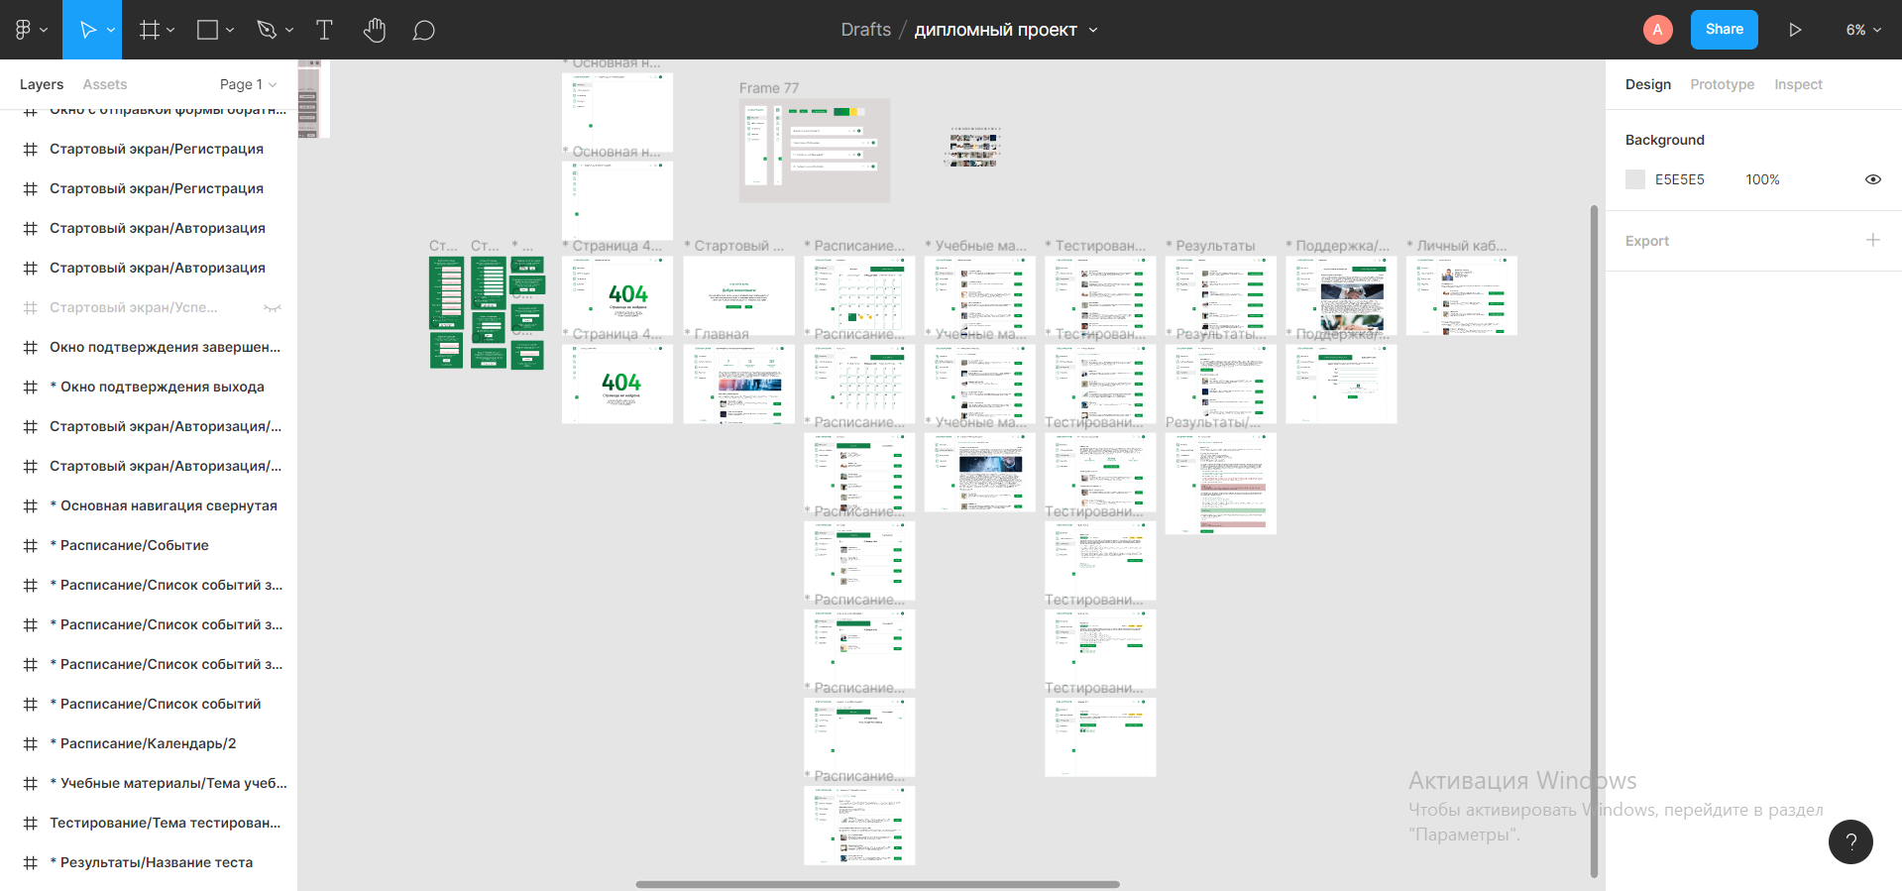

Рисунок 2.39 – Разработка дизайна сайта в онлайн-сервисе Figma

В качестве цветового решения было выбрано ориентироваться на основной сайт заказчика (https://belarusbank.by/), но при этом внести свои доработки в виде акцентных цветов. В результате при разработке дизайна были использованы следующие цвета: #147E4B, #00943F, #FFD940, #EEEEEE, а также белый и черный (рисунок 2.40).



Рисунок 2.40 – Цвета, использованные для разработки дизайна сайта

Также в разработке были использованы тени двух цветов: для бокового меню и шапки – серого цвета (box-shadow: 5px 0px 10px #EEEEEE и box-shadow: 0px 5px 10px #EEEEEE), для плашки под основной контент и плашек под статистические данные – зеленого цвета (box-shadow: 0px 0px 10px rgba(20, 126, 75, 0.2)) (рисунок 2.41).

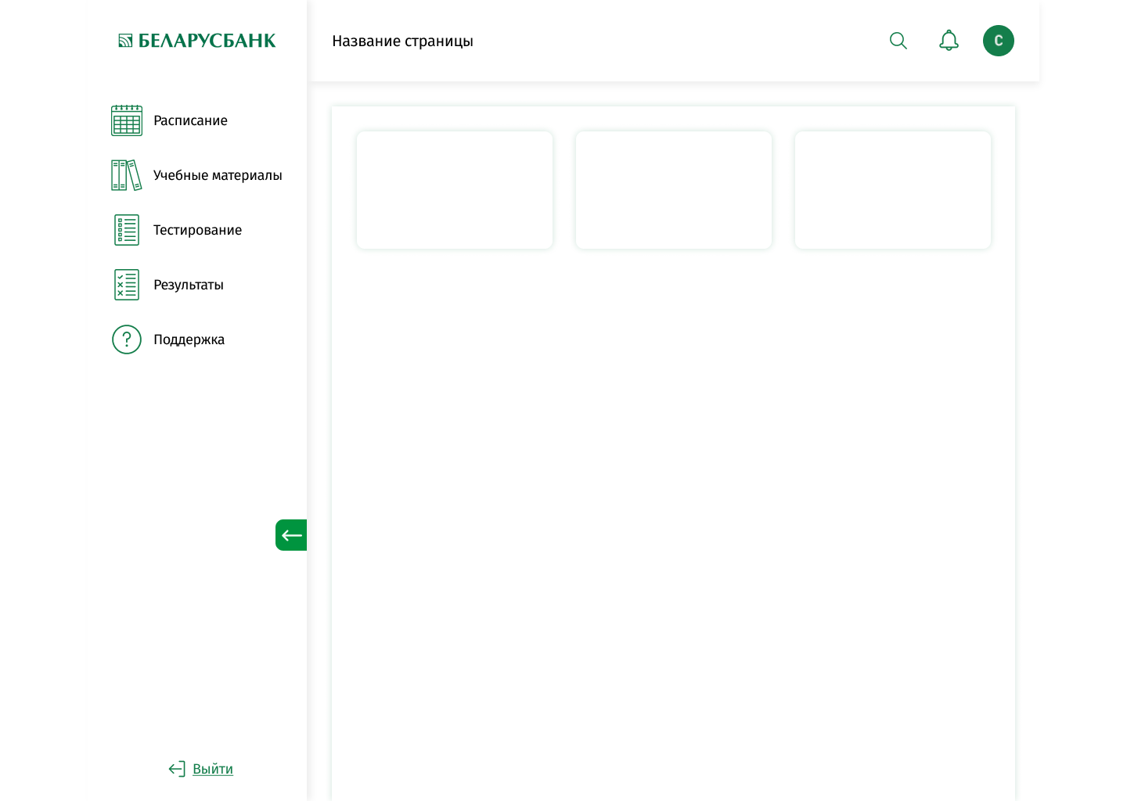

Рисунок 2.41 – Тени, использованные в разработке дизайна сайта

Шрифты также были взяты аналогичные шрифтам с основного сайта заказчика. Были использованы два шрифта: Firasansmedium для заголовков и Firasansregular для основного текста.

Для поддержания общего стиля был введен единый стиль в дизайне элементов, который подразумевает под собой скругление двух углов элемента на 5px, а также выравнивание по левому или правом краю. Данный стиль в дизайне элементов был применен к кнопке, которая скрывает и раскрывает меню, к плашке, которая выделяет пункт меню, к плашке, которая лежит под правильными и неправильными ответами в результатах тестирования, а также к кнопкам плашек. Данный единый стиль элементов изображен на рисунке 2.42.

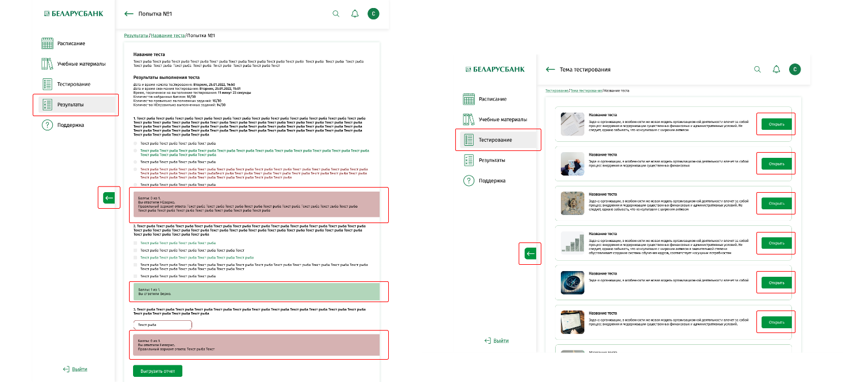

Рисунок 2.42 – Единый стиль в дизайне элементов сайта

Далее более подробно будет описана разработка дизайна конкретных страниц и его особенности.

Первой страницей, которую видит пользователь, переходя на сайт, является страница с кнопками регистрации и входа (рисунок 2.43).

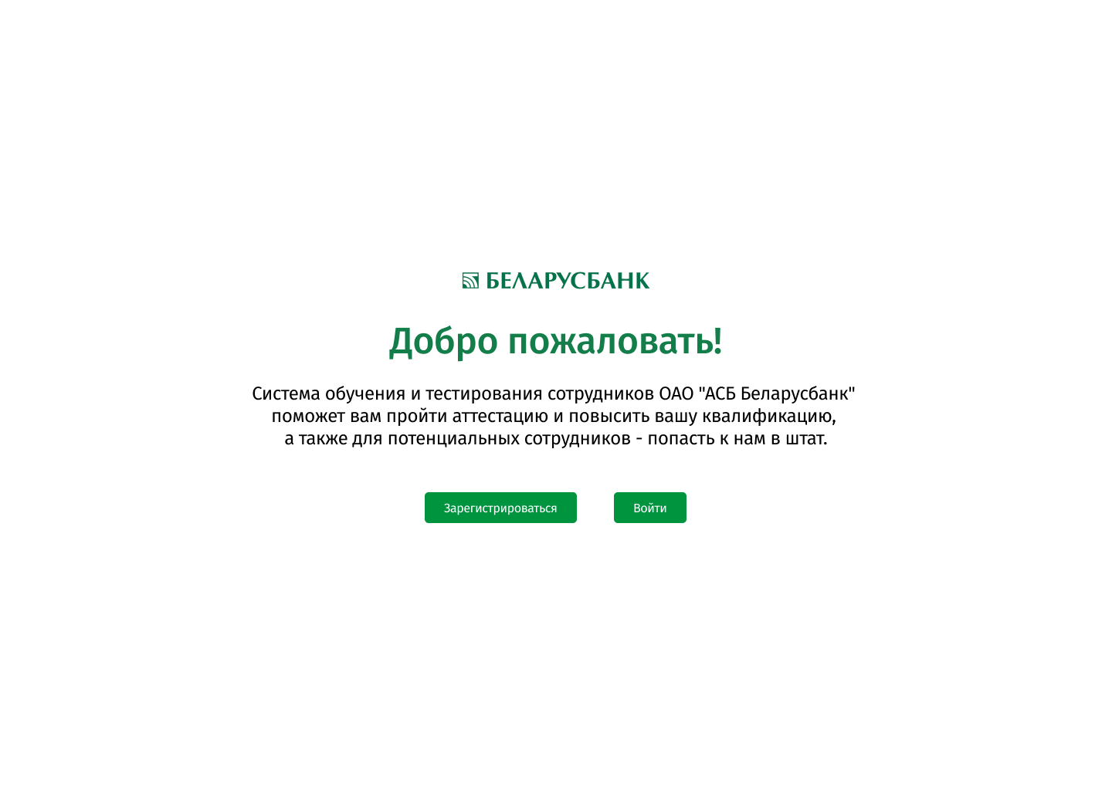

Рисунок 2.43 – Дизайн стартовой страницы сайта

Помимо кнопок, которые расположены в плашках, имеют скругления только двух углов и прижаты к правому краю, на сайте также будут присутствовать кнопки со всеми скругленными углами. На рисунке 2.44 изображены кнопки при наведении, их цвет меняется с # 00943F на #147E4B.

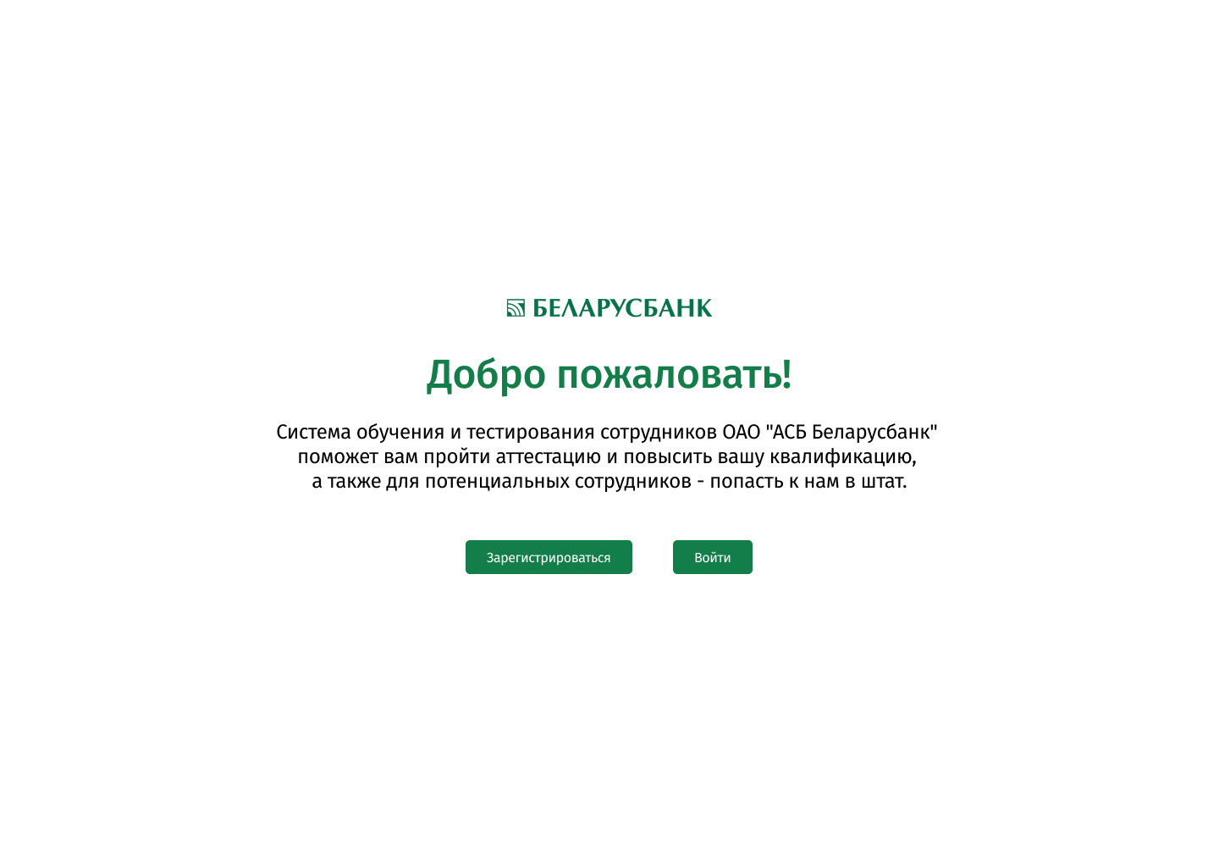

Рисунок 2.44 – Дизайн кнопок при наведении

Ниже на рисунках представлен дизайн различных страниц сайта: главная страница (рисунок 2.45), страница с расписанием (рисунок 2.46), страница с событием (рисунок 2.47), страница с учебными материалами (рисунок 2.48), страница с текстом учебного материала (рисунок 2.49), страница с тестированием (рисунок 2.50), страница с заданием теста (рисунок 2.51), страница с результатами теста (рисунок 2.52), страница с формой обратной связи (рисунок 2.53), страница с личным кабинетом (рисунок 2.54) и страница ошибки 404 (рисунок 2.55). Прочие страницы не были включены, так как их дизайн является однотипным.

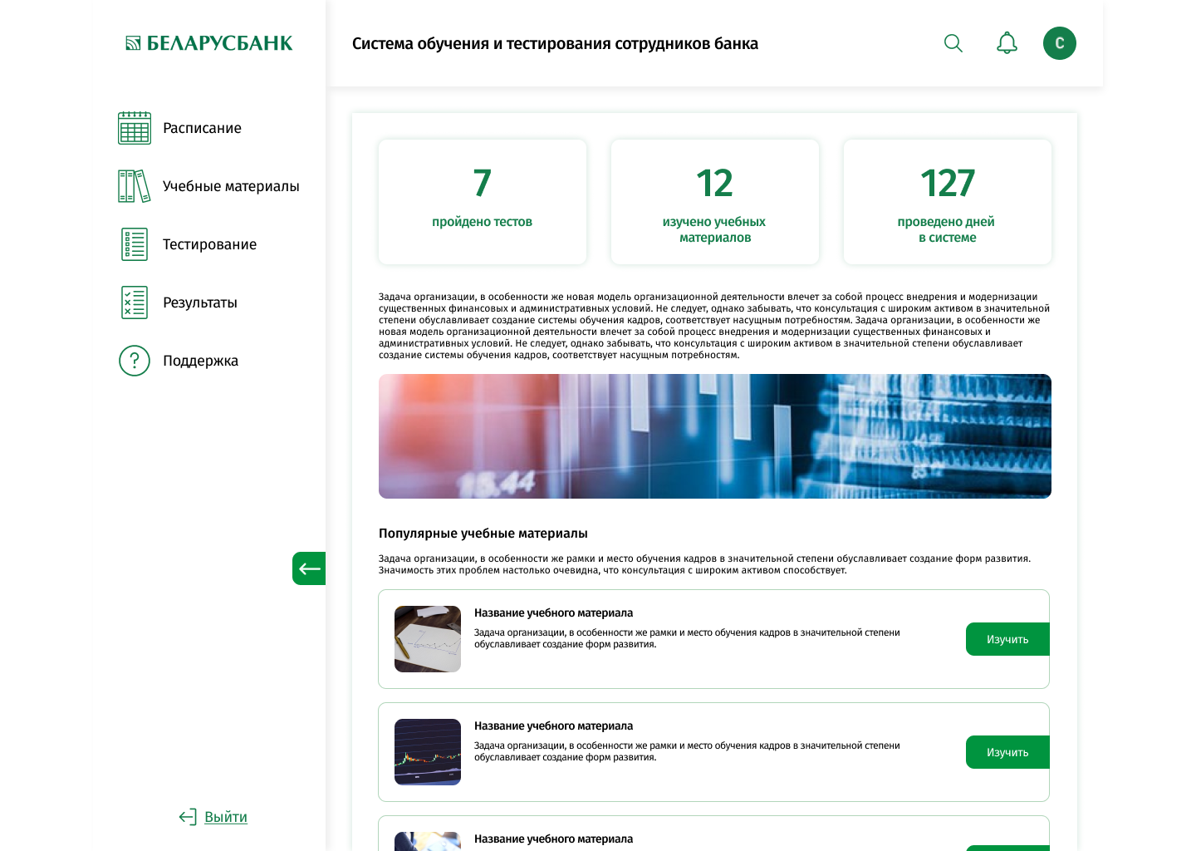

Рисунок 2.45 – Дизайн главной страницы сайта

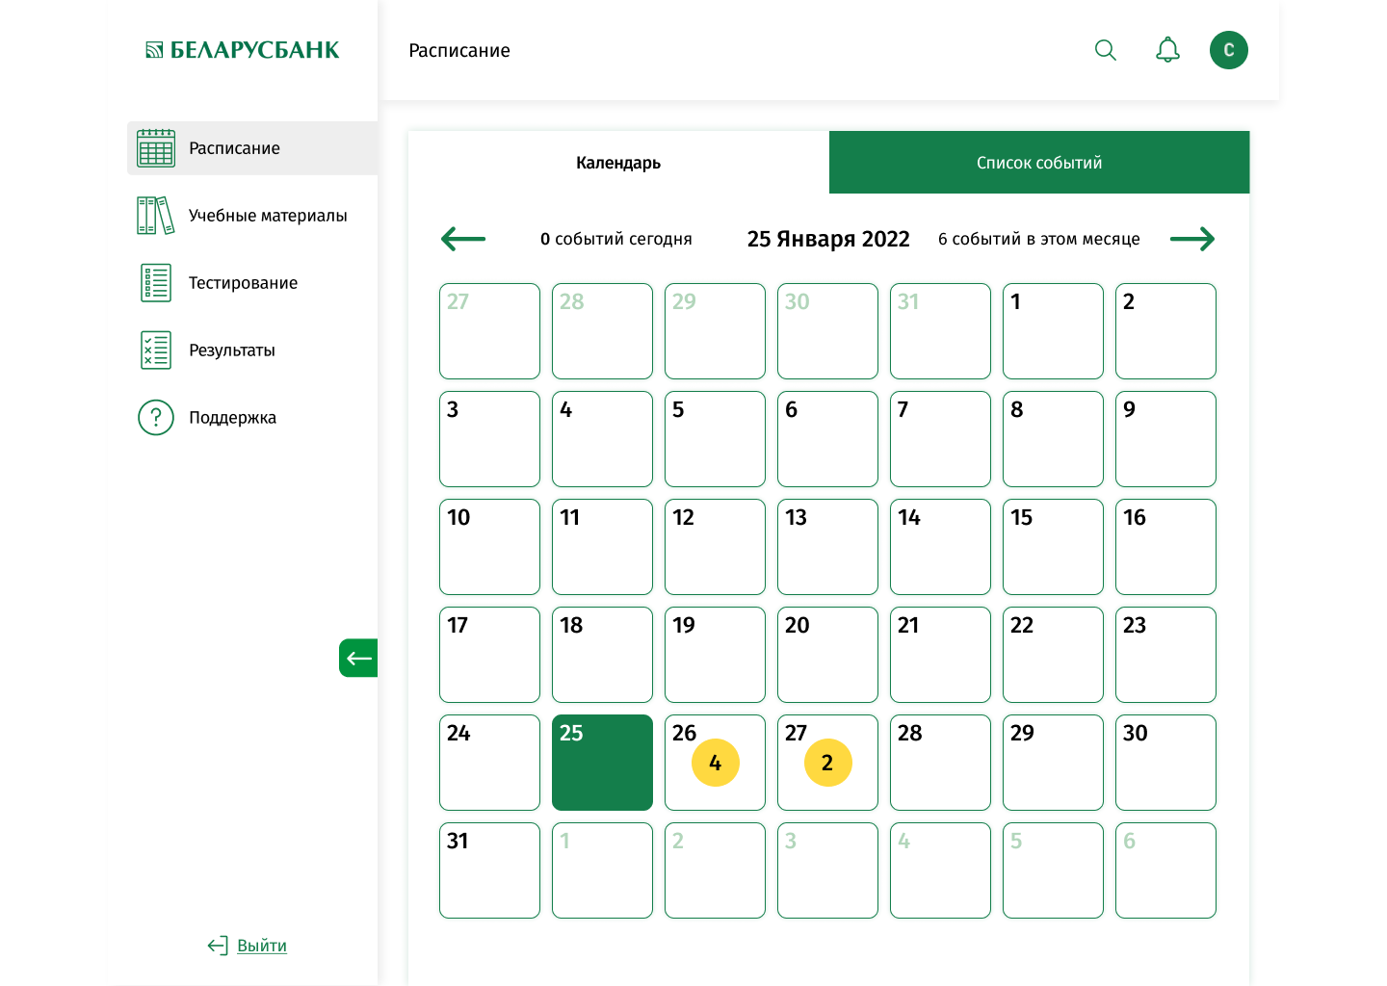

Рисунок 2.46 – Дизайн страницы сайта с расписанием

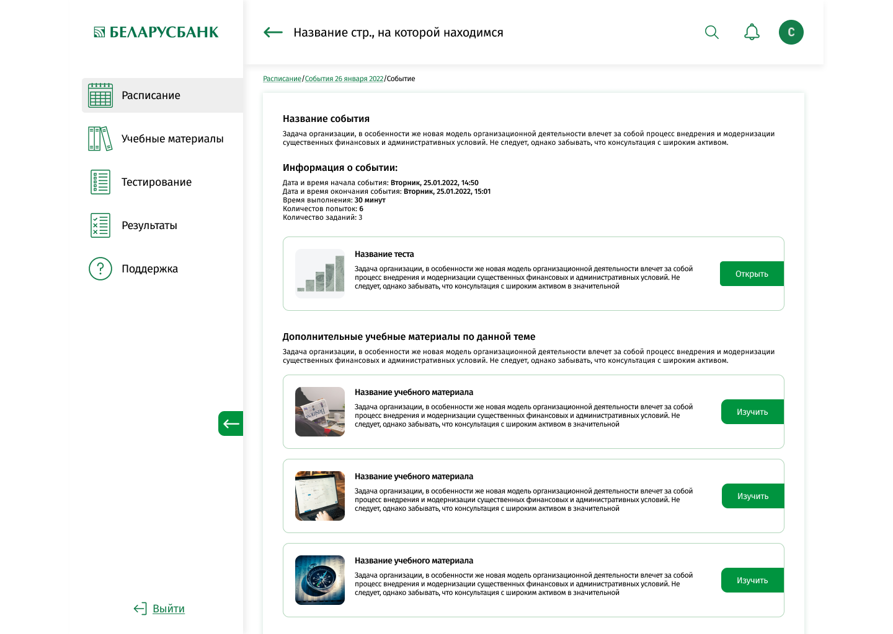

Рисунок 2.47 – Дизайн страницы сайта с событием

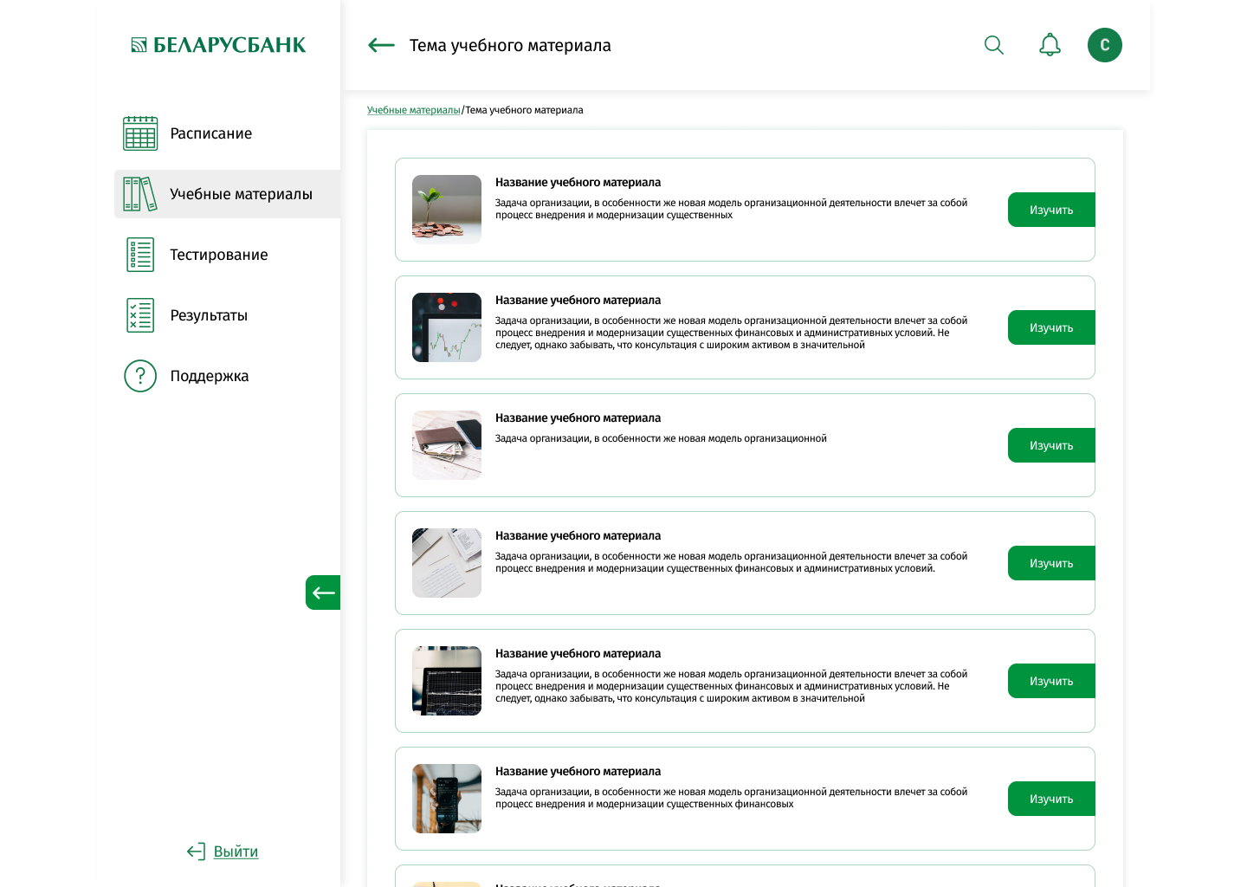

Рисунок 2.48 – Дизайн страницы сайта с учебными материалами

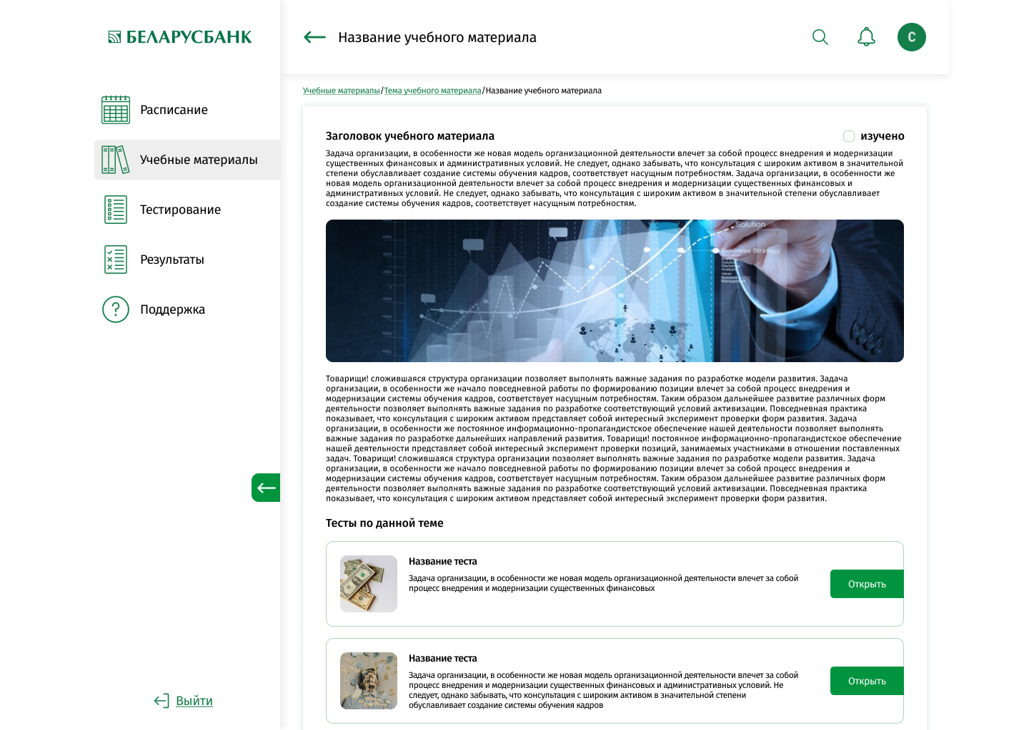

Рисунок 2.49– Дизайн страницы сайта с текстом учебного материала

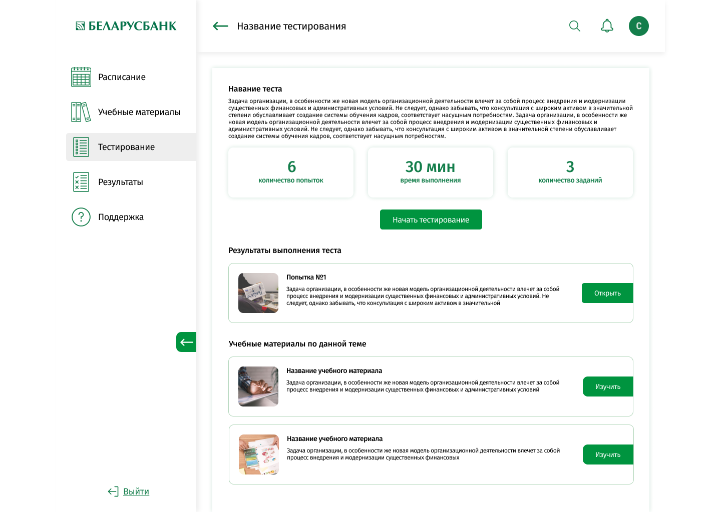

Рисунок 2.50 – Дизайн страницы сайта с тестированием

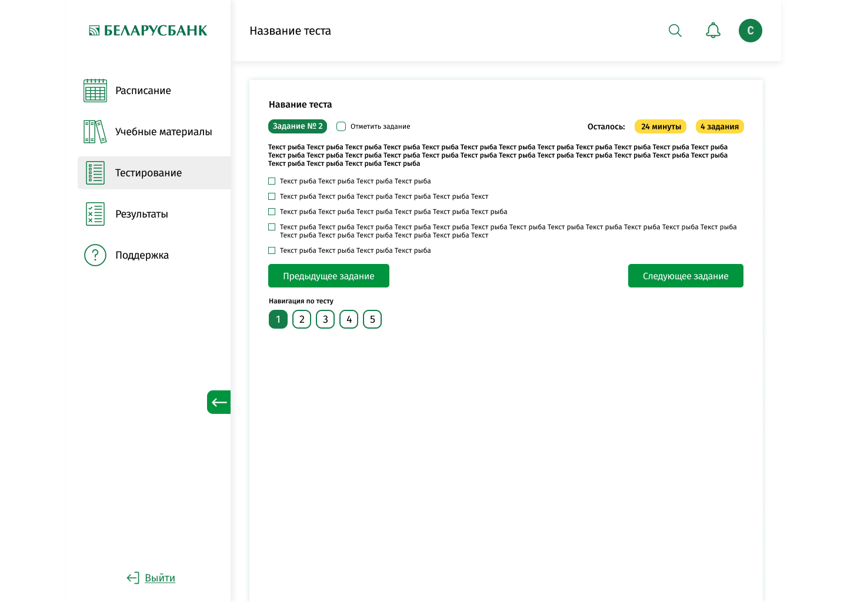

Рисунок 2.51 – Дизайн страницы сайта с заданием теста

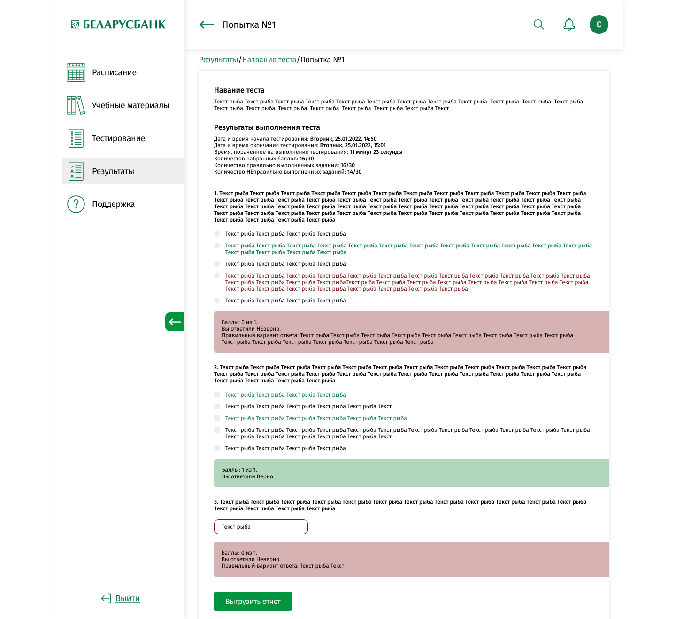

Рисунок 2.52 – Дизайн страницы сайта с результатами теста

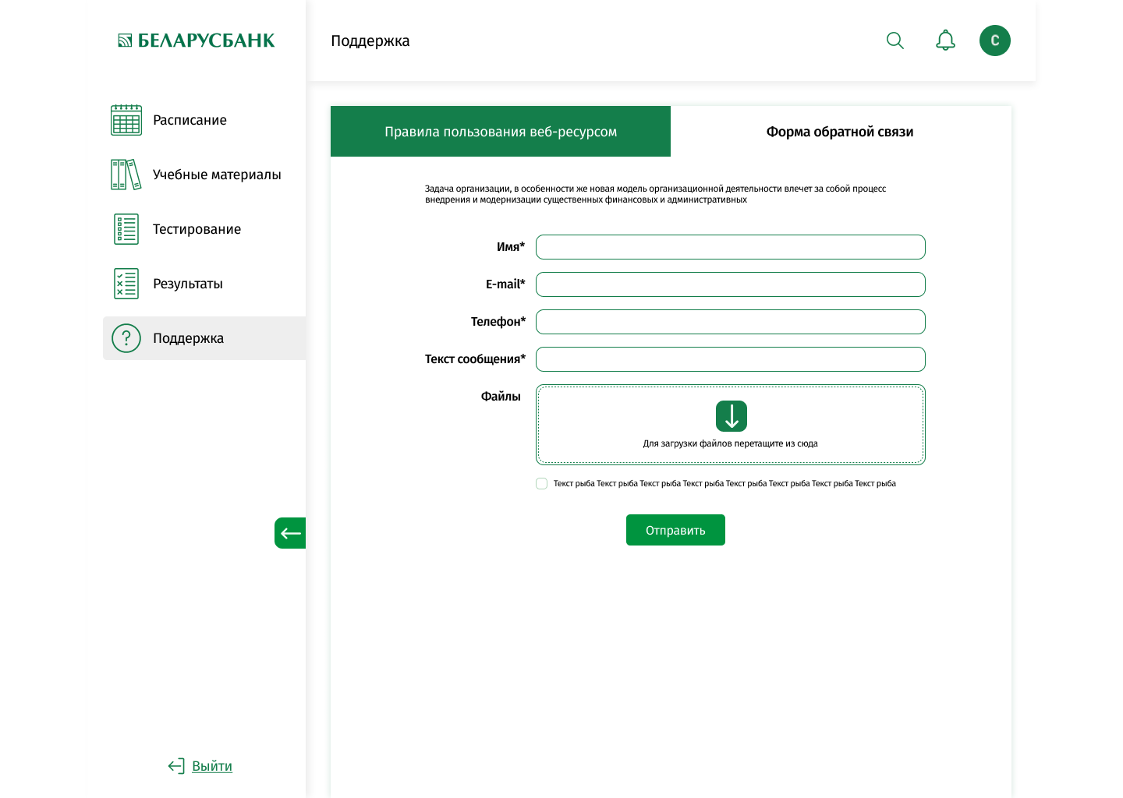

Рисунок 2.53 – Дизайн страницы сайта с формой обратной связи

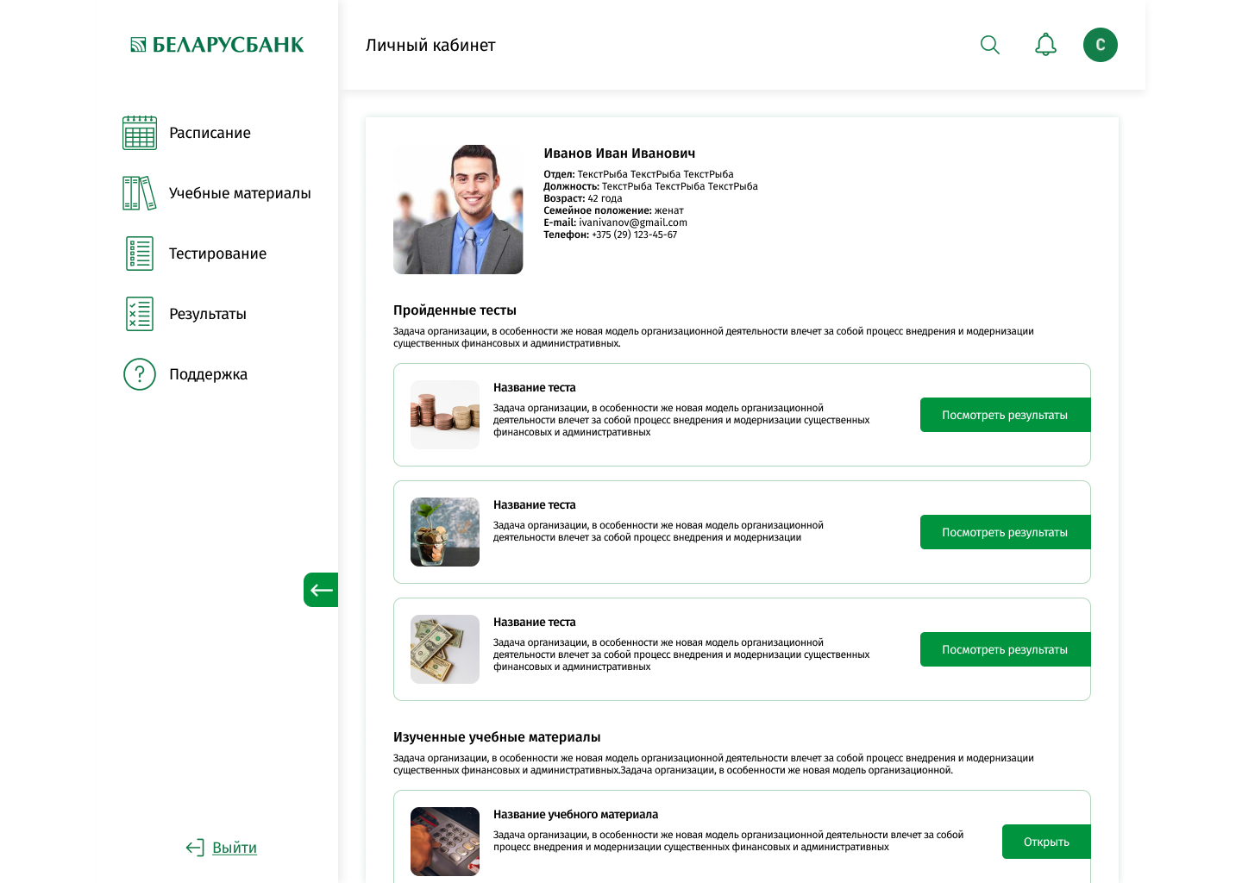

Рисунок 2.54 – Дизайн страницы сайта с личным кабинетом пользователя

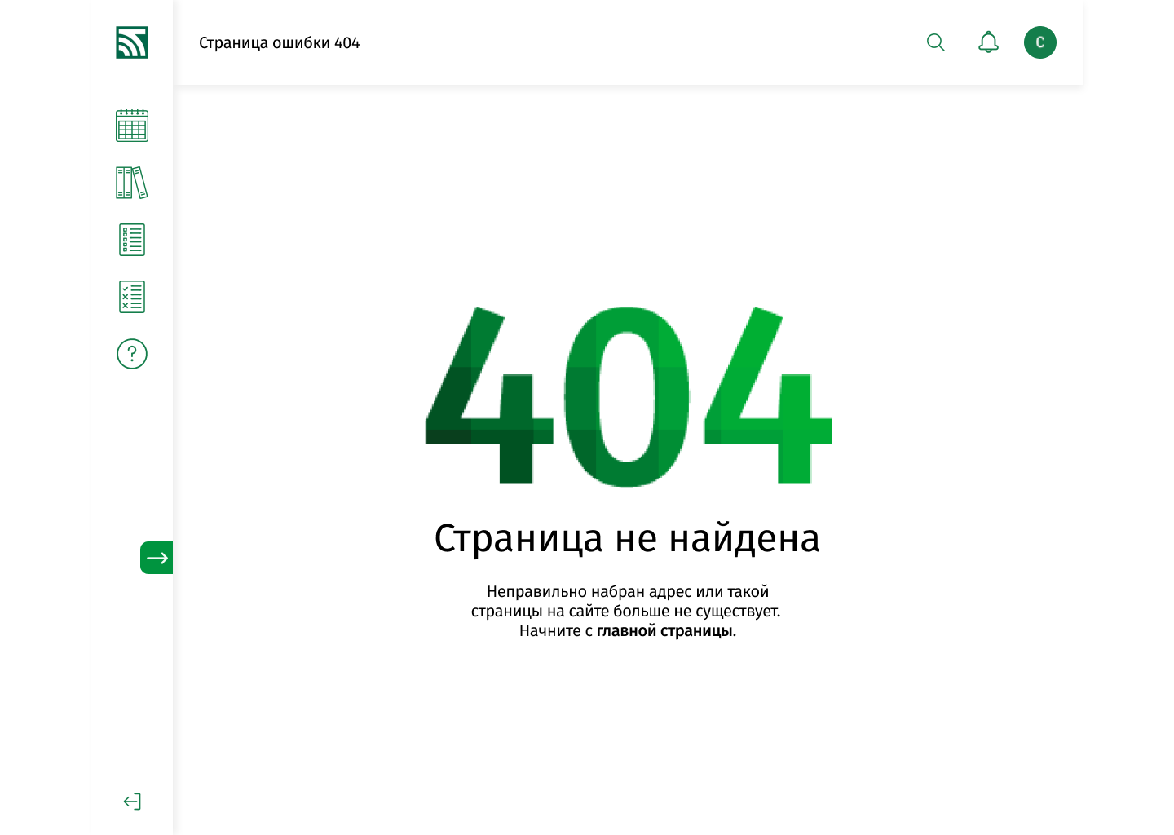

Рисунок 2.55 – Дизайн страницы ошибки 404

Как видно из рисунков выше, в дизайне некоторых страниц присутствуют акцентный желтый цвет. На странице с расписанием (календарем) (рисунок 2.46) в желтый окрашены кружочки, которые обозначают количество событий в данный день, а на странице с заданием теста (рисунок 2.51) в акцентный цвет окрашены плашки под информацией с оставшимся количеством времени и заданий. Данный акцентный цвет делает дизайн более живым и выделяет важные моменты на странице.

Также был разработан дизайн модальных окон, который является единым для всех. На рисунке 2.56 представлен дизайн модального окна с формой регистрации, а также сообщения об ошибках на нем.

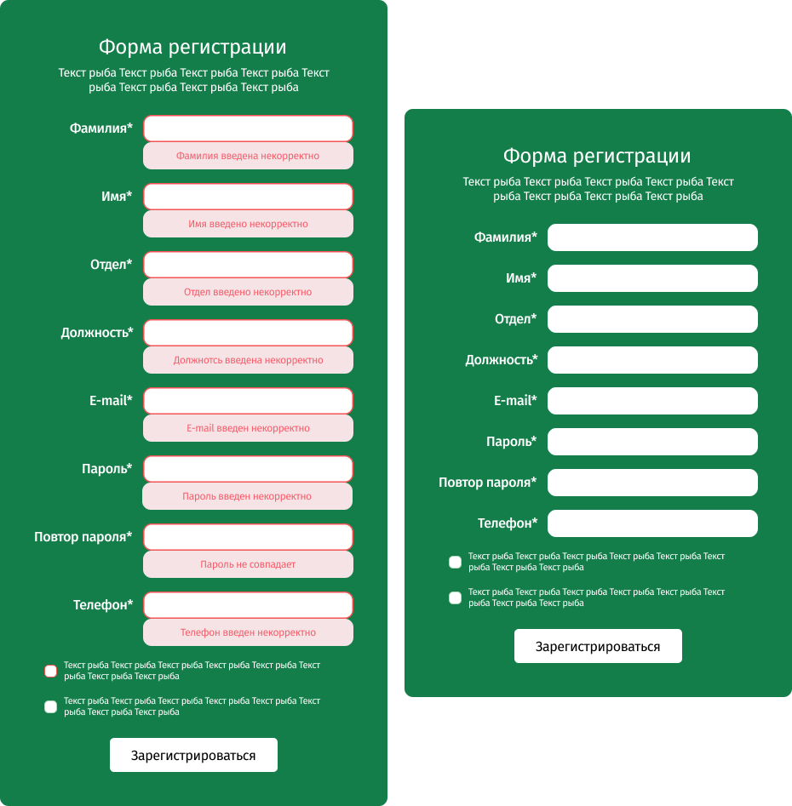

Рисунок 2.56 – Дизайн модального окна с формой регистрации

На рисунке 2.57 представлен дизайн модального окна с формой авторизации, а также сообщения об ошибках на нем.

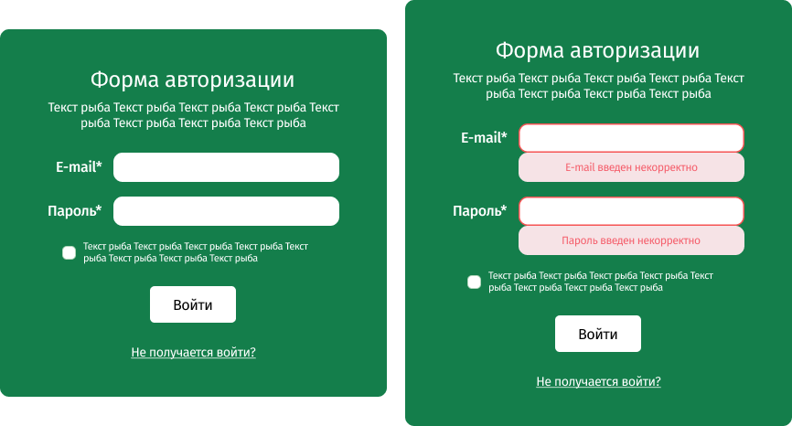

Рисунок 2.57 – Дизайн модального окна с формой авторизации

На рисунке 2.58 представлен дизайн модального окна с вводом электронной почты пользователя, у которого не получается войти в личный кабинет, а также сообщение об ошибке на нем.

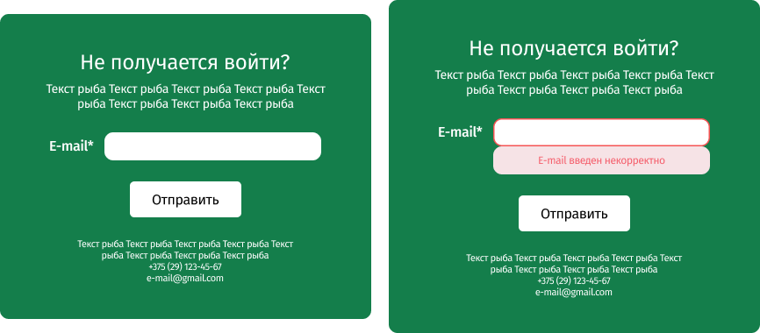

Рисунок 2.58 – Дизайн модального окна с вводом электронной почты пользователя

На рисунке 2.59 изображен дизайн других модальных окон разрабатываемого веб-ресурса.

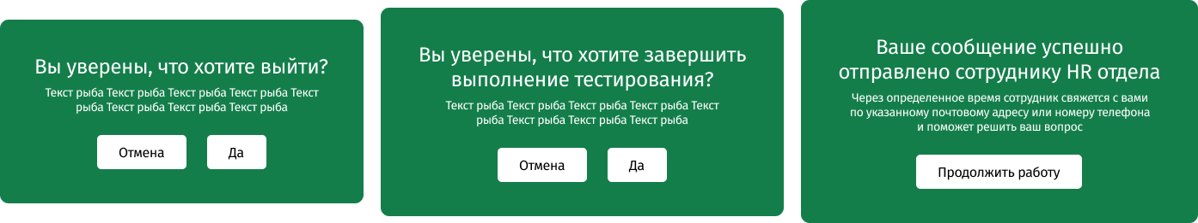

Рисунок 2.59 – Дизайн модальных окон

В результате были реализованы и выполнены все поставленные ранее требования к дизайну, а именно была реализована компоновка страниц в виде шапки, бокового меню и области основного контента. Также дизайн придерживается корпоративного стиля компании, т.е. цветовое и шрифтовое решение, а также графическая часть и форма составляющих композиционных элементов коррелируют с цветовым и шрифтовым решением, а также графической частью и формой составляющих композиционных элементов аналогичного продукта заказчика, а именно основного сайта ОАО «АСБ Беларусбанк»: <https://belarusbank.by/>, но не смотря на сходства были введены дополнительные акцентные цвета и отличающие черты свойственные именно данному разрабатываемому веб-ресурсу.

2.7 Эргономическое обоснование проектных решений

Разрабатываемый инструмент автоматизации процесса оценки профессиональной пригодности и обучения существующих и потенциальных сотрудников компании в виде веб-ресурса должен быть эргономичным, чтобы посетители могли быстро его понять, так как пользователи чаще обращаются к интерфейсу, когда знают, как им пользоваться. Поэтому весь интерфейс разрабатываемого веб-ресурса строился на основе соблюдения эргономических требований к разработке веб-сайтов.

Ниже будет приведено эргономическое обоснование проектных решений, касающихся дизайна, навигации и контента на разрабатываемом веб-ресурсе.

На сайте было обеспечено соблюдение информационного баланса в визуальном решении сайта при взаимодействии пользователя со спроектированными объектами, т.е. отсутствует информационная перегрузка (шум) и информационный голод. Пользователь одновременно всегда знает ответы на вопросы, где он находится, для чего нужен тот или иной элемент сайта, т.е. не испытывает информационный голод и при этом не теряется среди различных элементов навигации, а также длинных и неоптимизированных текстов, т.е. не подвергается информационной перегрузке.

При проектировании визуальной части веб-сайта подобраны оптимальные цветовые, тоновые и шрифтовые решения, которые являются комфортными по восприятию и попадают в верхний и нижний пороги чувствительности пользователя.

При разработке дизайна сайта было учтено психо-физиологическое влияние цвета на пользователя. Был использован в основном зелёный цвет, который несет в себе «успокаивающие» характеристики синего, а также энергию желтого, в дизайне зеленый балансирует и гармонизирует, создает ощущение стабильности, нормализует давление, уменьшает частоту пульса и дыхания, увеличивает длительность выдоха, способствует релаксации, уменьшает мускульную силу, но при этом повышает остроту зрения и благоприятствует концентрации внимания, он ненамного повышает работоспособность, но зато – надолго, что в целом благоприятно влияет на работу пользователя на веб-ресурсе. Также были использованы серый, который создает ощущение стабильности, и желтый, который стимулирует зрение, повышает его устойчивость и остроту, увеличивает скорость зрительного восприятия, цвета в качестве акцентных. Что тоже благоприятно влияет на восприятие пользователем веб-ресурса. Использованные на веб-ресурсе цвета представлены на рисунке 2.60.

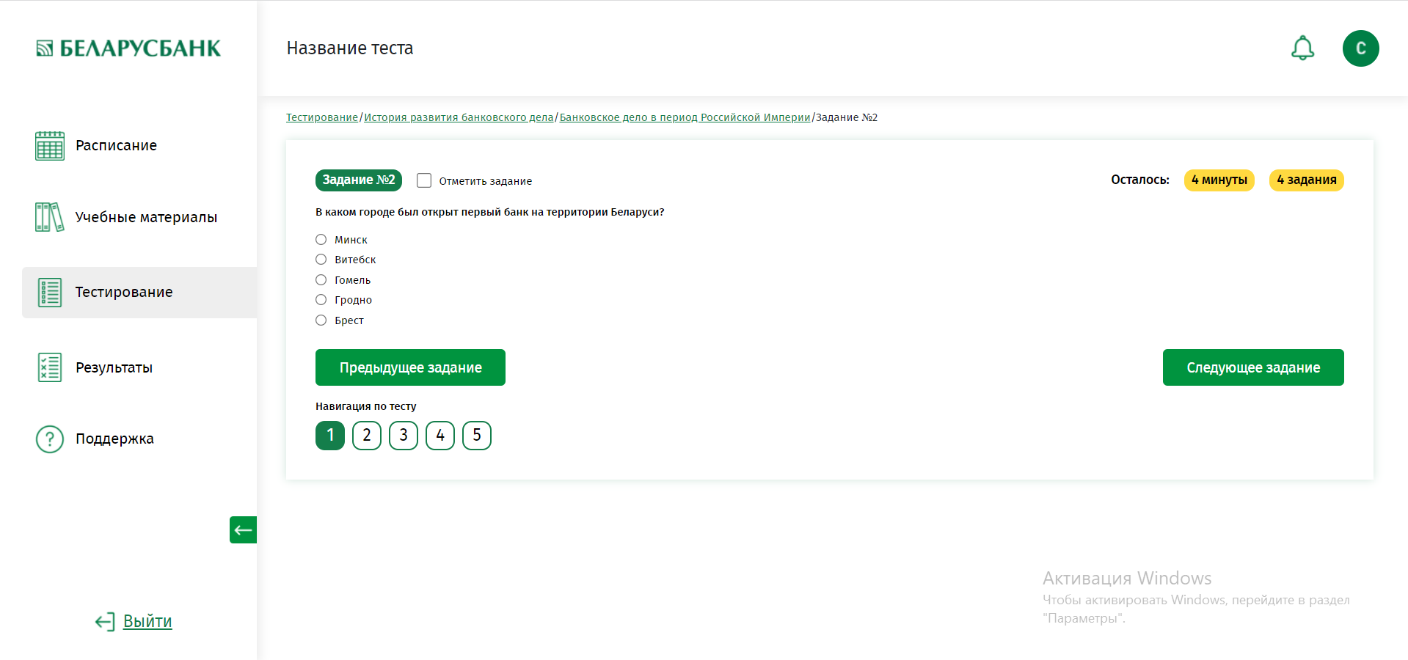

Рисунок 2.60 – Цвета, использованные в дизайне сайта

Яркие и насыщенные цвета на сайте использованы только в небольших областях для расстановки правильных акцентов на сайте. Для фона используются только нейтральные цвета. Насыщенный зеленый цвет используется для фона небольших модальных окон, что не мешает восприятию (рисунок 2.61).

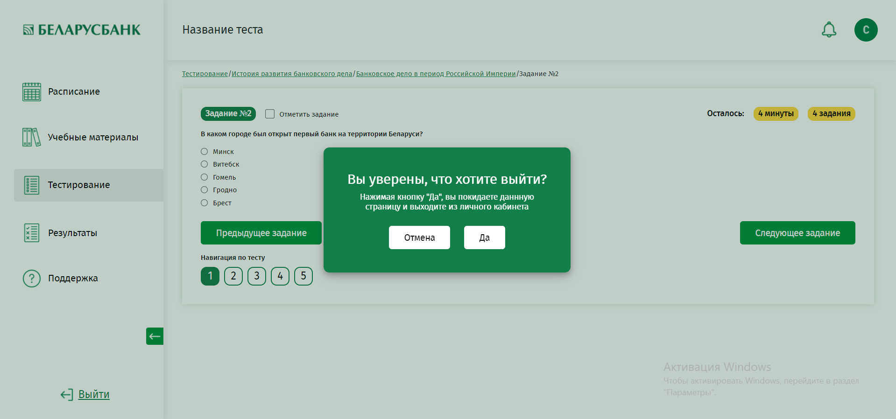

Рисунок 2.61 – Модальные окна сайта с зеленым фоном

В оформлении сайта использованы тени, все они имеют одинаковое направление, благодаря чему сайт воспринимается как единое пространство даже несмотря на то, что используются тени двух цветов, что только визуально выделяет часть с основным контентом (рисунок 2.62).



Рисунок 2.62 – Тени, использованные в дизайне сайта

Текст сайта на всех страницах является контрастным, читабельным. Текстовые абзацы не слишком длинные, текст оптимизирован и сокращен, в нем отсутствует «вода». Заголовки текста конкретные, отсутствуют метафоры. Присутствует минимум дополнительных замечаний, ссылок и комментариев, что помогает пользователю концентрировать внимание на тексте. Численные данные представлены в цифровой форме, что повышает удобство восприятия. Ссылки в тексте не длинные, отсутствует избыточность.

Для пользователей есть возможность изменять размер шрифта, при этом сайт не разваливается, а все остальные размеры элементов на экране увеличиваются и адаптируются соразмерно размеру экрана.

Тексты на всех элементах навигации сайта являются простыми и понятными, не заставляют пользователя размышлять.

Что касается используемого шрифта (Firasans), его тип относится к рубленым шрифтам. Этот шрифт максимально функционален при минимуме «декора»: в нем нет лишних элементов, отсутствуют засечки. Межстрочное пространство (интерлиньяж) и расстояние между буквами и словами было оставлено по умолчанию (рисунок 2.63). В основном у всего текста на страницах за исключением заголовков и выделения важных моментов нормальная жирность, которая имеет оптимальную разборчивость.

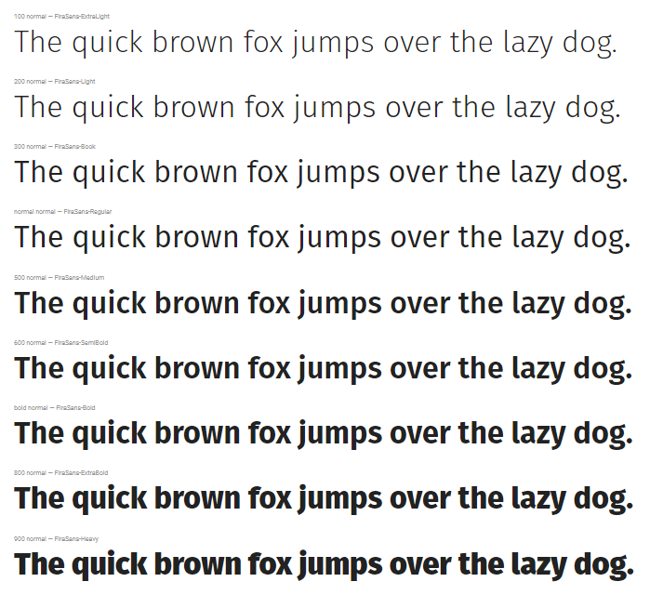

Рисунок 2.63 – Шрифт, использованный в дизайне сайта

При проектировании динамических элементов разумно минимизированы динамические изменения. В качестве динамических элементов реализовано сворачивающееся и разворачивающееся левое навигационное меню, а также появляющаяся и исчезающая при нажатии строка поиска. Благодаря свойству константности (постоянству) динамика данных элементов не сбивает пользователя с толка, и он понимает, что находится все на той же странице.

При проектировании веб-сайта учтены особенности воспринимающего субъекта, а именно целевой аудитории сайта. В интерфейсе использованы знакомые пользователю исходя из предыдущего опыта работы с аналогичными ресурсами элементы (кнопки, пиктограммы, цвета, шрифты).

Была спроектирована компоновка веб-страницы с учетом результатов исследований по изучению траекторий движения глаз (метод eye-tracking). При проектировании учитывалась усредненная траектория движения глаз пользователя, а именно был использован F-образный паттерн в дизайне интерфейсов (рисунок 2.64). Взгляд пользователя проходится по всем самым важным элементам сайта начиная с левого верхнего угла, где расположен логотип, затем шапка сайта с названием страницы, на которой находится пользователь, затем взгляд пользователя идет по навигационному меню, которое находится слева, благодаря чему пользователь видит активный пункт меню и на какой странице он находится, а далее уже происходит анализ информации по F-образный паттерну, т.е. акцент на заголовках контента и беглое просматривание самого контента.

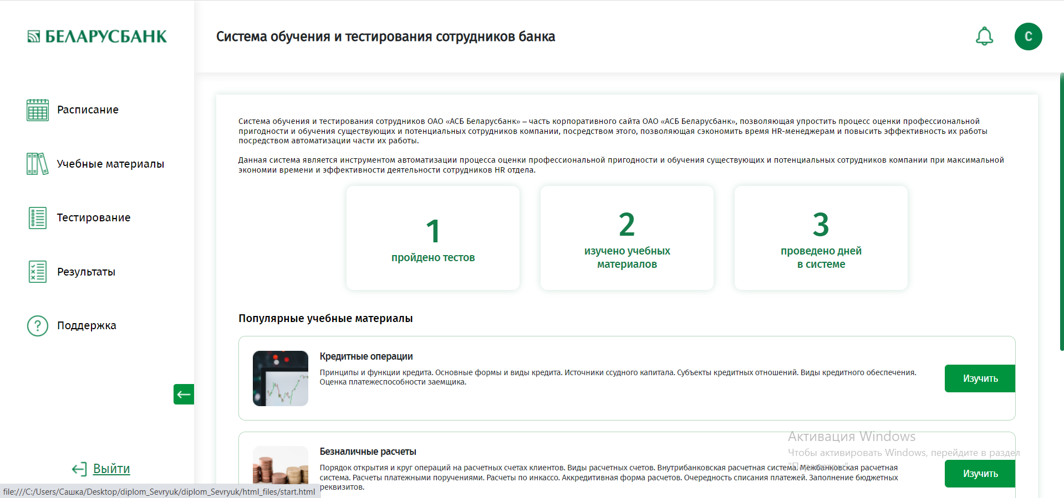

Рисунок 2.64 – F-образный паттерн в дизайне сайта

Спроектированное визуальное решение веб-страницы сочетает в себе детально прорисованные элементы (пиктограммы) и «фоновые» (плашки, картинки, однотонный фон) элементы (для обеспечения возможности сочетания работы левого и правого полушариев мозга).

Был осуществлен подбор графического контента на основе существующих способов осмысления (рисунок 2.65). В дизайне интерфейса разрабатываемого веб-ресурса была использована визуальная коммуникация, осуществляющаяся опосредованно через разнообразные знаки, а именно были использованы пиктограммы в виде иконических знаков. Пиктограммы сайта понятные, легко опознаваемые и правильно интерпретируются пользователем, объект на пиктограмме однозначно соотносится с обозначаемым, что было выявлено в результате тестирования пиктограмм на узнаваемость, во время которого большинство людей восприняло знаки (пиктограммы) однозначно, так как знало контекст и среду их использования. Также пиктограммы обладают достаточной различимостью, отсутствуют лишние отвлекающие и не несущие смысла элементы. Присутствует стилевое единство, все пиктограммы выполнены в одном цвете и стиле. Иконки имеют четкий и аккуратный вид, хорошее качество. Также стоит отметить, что пиктограммы среднего размера, не занимают много места и в них легко попасть мышью. Изображение на пиктограмме легко опознать, поэтому пользователю не придется «заучивать» значение пиктограмм, а можно провести образные ассоциации. Пиктограммы помогают пользователю быстрее найти взглядом нужный элемент.



Рисунок 2.64 – Пиктограммы, используемые на сайте

На сайте отсутствуют раздражители, влияющие на внимание пользователя, например, такие как яркие выделяющиеся пятна, слишком светлые или темные участки, резкое движение на статичном фоне, большая четкость проработки и прочее. В качестве небольших элементов, привлекающих внимание пользователя использованы элементы акцентных цветов.

На веб-ресурсе реализовано поддержание комфортного объёма внимания за счет навигационного меню, в котором расположено 5 элементов, что способствует концентрации внимания пользователя (т.к. пользователь не может воспринимать больше 7 элементов одновременно без рассеивания внимания).

Во всех формах присутствуют подписи к текстовым полям либо слева, либо внутри в виде placeholder, что помогает пользователю понять, что ему требуется ввести в само поле. Подписи к чек-боксам и радио-кнопкам позитивные и не содержат отрицания (рисунок 2.66).

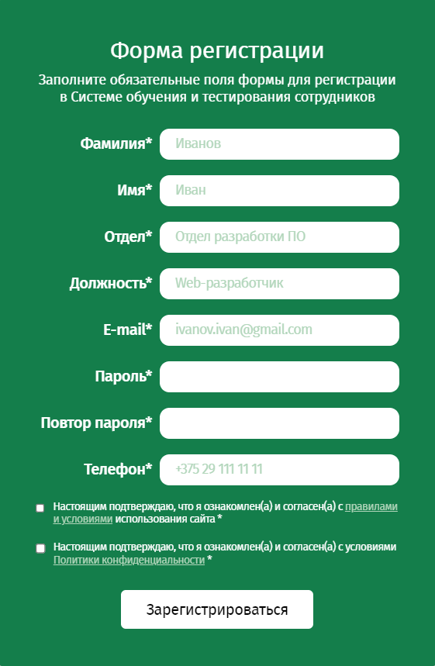

Рисунок 2.66 – Подписи к текстовым полям, чек-боксам и радио-кнопкам

Во всех формах, служащих для сбора информации, есть описание целей сбора данных, объясняется, что с этими данными будет сделано и что не будет.

Все кнопки на сайте довольно большие, в них не сложно попасть мышкой, при наведении меняют свой фоновый цвет. Также на кнопках текст представлен в виде глагола в неопределенной форме.

Все гиперссылки выделены подчеркиванием и при наведении на них меняется изображение курсора со «стрелки» на «руку», цвет ссылки и убирается подчеркивание.

Меню реализовано в виде глобального бокового навигационного меню, оно занимает не много места и имеет возможность сворачиваться, оставляя на виду только пиктограммы. Названия пунктов меню соответствуют своему содержанию.

Вкладки являются очевидной метафорой, и пользователь сразу понимает, что это такое и как ими пользоваться. Вкладки прорисованы четко и есть ощущение, что активная вкладка находится впереди остальных благодаря цвету. Одна вкладка уже активна в момент перехода на сайт (рисунок 2.67).

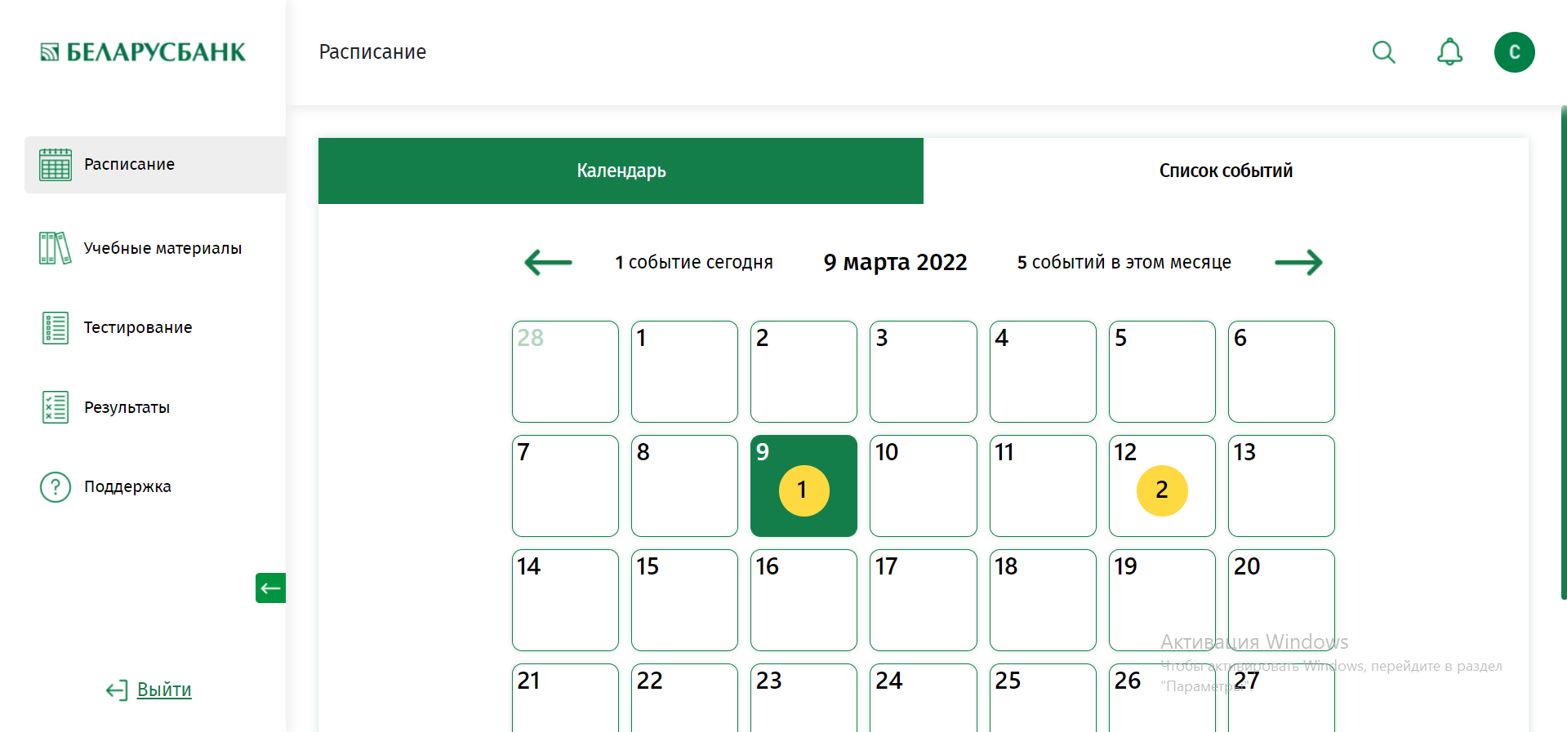

Рисунок 2.67 – Вкладки на странице сайта

Все веб-страницы являются очевидными, простыми и понятными. Пользователю не приходится задумываться над назначением элементов страницы. Также они минималистичные, на них отсутствует визуальный шум, который мешает ориентироваться, использована визуальная иерархия, которая подсказывает пользователю, что здесь самое важное, а что – менее важное. Все страницы имеют названия, которые соответствуют текстам ссылок, которые ведут на страницы.

На сайте использованы обычаи и условности, которые есть на большинстве сайтов со сходной компоновкой, например, это значок личного кабинета в верхнем правом углу, который является очевидным и привычным для пользователя. Логотип привычным образом для пользователя расположен в левом верхнем углу, и одновременно служит ссылкой на главную страницу.

При углублении на уровни навигации выше первого, пользователь благодаря маршрутной строке (хлебным крошкам) видит на каком уровне он находится и может перейти в другую часть сайта.

Выделение текущей позиции пользователя происходит с помощью выделения пункта меню либо видно исходя из последнего неактивного пункта в маршрутной строке.

Строка поиска присутствует на многих страницах и выполняет поиск контента по данной странице. Реализован простой («быстрый») поиск по ключевым словам, пользователь получает список всех материалов, содержащих ключевые слова. Форма поиска доступна на всех страницах, на которых она необходима. Форма поиска располагается в части экрана (шапке), которая видима пользователю без прокрутки.

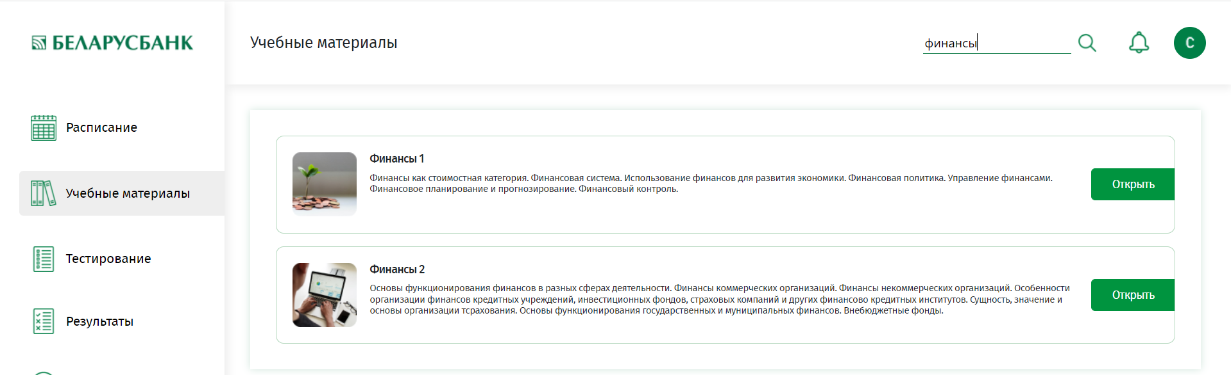

Рисунок 2.68 – Форма поиска на странице сайта

Что касается главной страницы, была выполнена проверка информационной архитектуры с помощью списка из 9 вопросов.

1. Где я нахожусь? – Исходя из шапки сайта, в которой расположен логотип и название страницы, можно сделать вывод, что пользователь находится на сайте системы обучения и тестирования сотрудников Беларусбанка.

2. Как узнать о чем-либо? Что есть на этом сайте? – Вся информация о том, что есть на этом сайте представлена в боковом меню слева, благодаря чему пользователь понимает, что он может сделать на данном сайте. Также на странице присутствует краткое описание системы.

3. Я знаю, что именно хочу найти. Как осуществить поиск? – Зная, что конкретно хочет найти, пользователь ищет соответствующее название пункта меню и переходит в него, все названию у пунктов меню понятные и однозначные.

4. Как связаться с сотрудниками HR отдела помимо этого веб-сайта? – Перейти в раздел поддержка и заполнить форму обратной связи, сотрудник HR отдела банка сам свяжется с вами.

5. Какие тесты и учебные материалы присутствуют в системе в данный момент? – Это можно узнать, перейдя в соответствующие разделы меню.

6. Насколько профессионально сделан этот веб-сайт? – Выполнены эргономические требования, сайт простой, интуитивно понятный.

7. Как вернуться на главную страницу или начать все заново? – Кликнуть по логотипу в левом верхнем углу экрана.

8. Я знаю, что именно хочу найти. Как перемещаться по страницам для поиска? Что есть на этом сайте? – Перемещение по страницам сайта выполняется с помощью левого навигационного меню, а также с помощью хлебных крошек, которые расположены в верхней части страницы.

9. Где получить подсказку по работе с этим сайтом? – Подсказку по работе с сайтом можно получить в разделе «Поддержка» - «Правила пользования веб-ресурсом».

На каждый из вопросов был дан четкий и обоснованный ответ, что говорит о правильном выполнении эргономических требований и правильно построенной информационной архитектуры.

Подробный анализ эффективности решения пользовательских задач будет описан в Главе 4 «Внедрение и сопровождение» в разделе 4.1 «Юзабилити тестирование».

ГЛАВА 3  
ТЕХНИЧЕСКАЯ РЕАЛИЗАЦИЯ ПРОЕКТА

3.1. Верстка

Верстка разрабатываемого веб-ресурса выполнялась с помощью средств HTML, CSS и JavaScript, также была подключена и использована библиотека jQuery.

На рисунке 3.1 представлена файловая структура дипломного проекта.

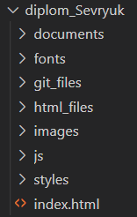

Рисунок 3.1 – Файловая структура дипломного проекта

* + 1. Концепция верстки

В ходе выполнения работ по разработке сайта была использована блочная верстка. Основным ее преимуществом можно назвать концепцию семантической верстки, или разделение оформления и содержимого. Концепция блочной вёрстки основана на разделении макета сайта на смысловые блоки и активном использовании универсальных тегов <div>, внутрь которых помещается содержимое, включая другие теги.

Блочная вёрстка имеет намного больше положительных черт, чем табличная, которая давно устарела. Блочная верстка лучше индексируется поисковыми системами, имеет не такой развесистый код, а блоки <div> изначально задумывались универсальными, то есть «для всего», тогда как <table> – это таблица, которую нужно использовать для отображения табличных данных и не более того.

Единственным значимым минусом блочной вёрстки является то, что сделанные на ней сайты могут по-разному отображаться в браузерах, поэтому верстка должна быть кроссбраузерной, а именно одинаково отображаемой любым браузером.

Верстка строилась на двух основных принципах:

* + - 1. Использование тега <div> как базового элемента блочной структуры разрабатываемого сайта.
      2. Разделение кода, а именно разделение содержимого и оформления (HTML файлы – отдельно, CSS файлы – отдельно). Такой подход делает структуру понятней.

Также была использована технология CSS Flexbox, которая предназначена для создания гибких макетов веб-страниц. С помощью этой технологии можно очень просто и гибко расставить элементы в контейнере, распределить доступное пространство между ними, и выровнять их тем или иным способом даже если они не имеют конкретных размеров. CSS Flexbox позволяет создать адаптивный дизайн намного проще, чем с использованием Float и позиционирования. Flexbox можно использовать как для CSS разметки целой страницы, так и её отдельных блоков.

Также стоит отметить, что CSS Flexbox поддерживается всеми современными используемыми на сегодняшний момент браузерами, а именно IE10+, Edge12+, Firefox 2+, Chrome 4+, Safari 3.1+, Opera 12.1+, iOS Safari 3.2, Opera mini, Android 2.1+, Blackberry 7+.

* + 1. Верстка основных элементов сайта

Верстка главной страницы сайта выполнялась на основе разработанного дизайна, который представлен в главе 2 разделе 2.6 данной работы на рисунке 2.45. Верстка выполнялась с помощью технологии CSS Flexbox.

Первым шагом была выполнена верстка основных элементов сайта таких, как шапка и боковое навигационное меню. Файл с версткой главной страницы имеет название start.html. Данная страница является главной страницей сайта, но не первой, которую пользователь видит при входе на сайт. Первой страницей выступает страница с приветствием и кнопками регистрации и авторизации, код которой расположен в файле index.html.

Блоки и контент главной страницы реализованы таким образом, что они подстраиваются под любой размер экрана. Навигационное меню и шапка сайта занимают весь размер экрана, а область контента имеет вертикальную полосу прокрутки и прокручивается в рамках экрана. Также были заданы различные свойства z-index, чтобы навигационное меню и шапка были всегда над основным контентом.

Навигационное меню имеет возможность при клике на элемент со стрелочкой сворачиваться и разворачиваться в зависимости от потребности пользователя (рисунок 3.2). Состояние по умолчанию – развернутое. Сворачивание и разворачивание навигационного меню реализовано с помощью средств CSS и JS. Листинг HTML, CSS, JS кода навигационного меню представлен в Приложении И. Первоначально свернутое меню имеет свойство display:none, при нажатии на элемент со стрелочкой данное свойство меняется на display:block, а у развернутого меню наоборот, в результате получается эффект сворачивания и разворачивания бокового меню, который реализован с помощью JS кода с подключением библиотеки JQuery.

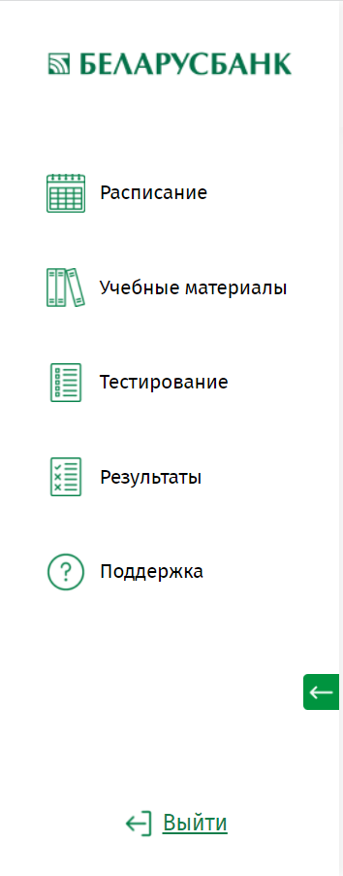 

Рисунок 3.2 – Развернутое и свернутое навигационное меню

Также на главной странице реализован элемент «плашка», который будет присутствовать на большинстве страниц сайта (рисунок 3.3). Листинг HTML и CSS кода плашки представлен в Приложении К. Плашка реализована таким образом, что в нее можно поместить текст любой длины, который будет выглядеть аккуратно, поля плашки подстроятся под его длину, также длина кнопки подстраивается под вставленный в нее текст.

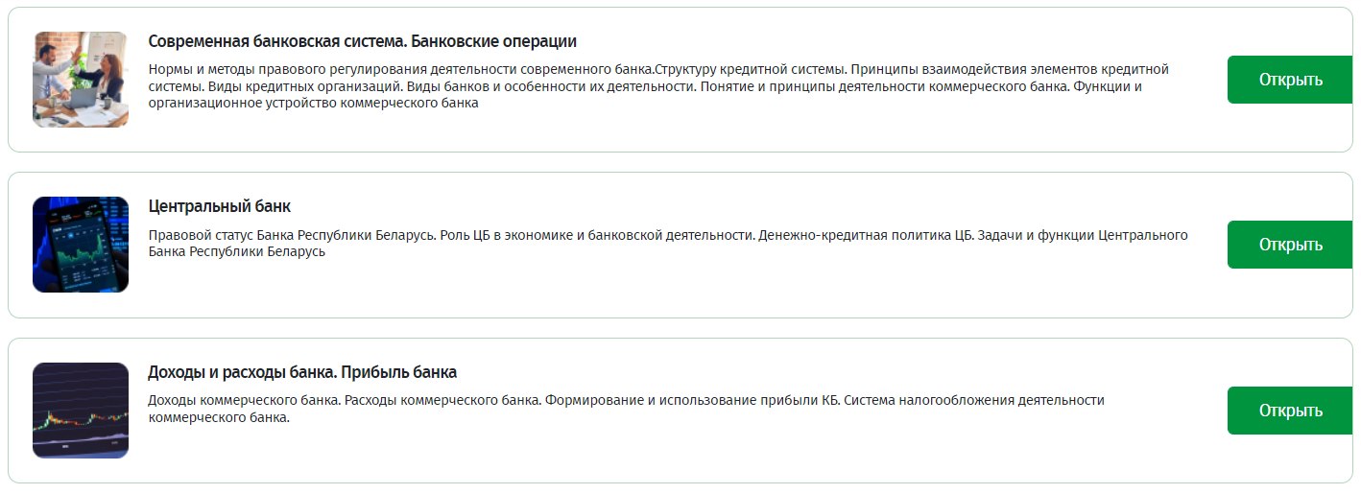

Рисунок 3.3 – Плашка с контентом

На всех страницах, включая главную был реализован предзагрузчик на тот случай, если контент страницы будет долго загружаться. Предзагрузчик выглядит как два меняющихся в размерах зеленых кружочка, которые выполнены с помощью средств CSS (рисунок 3.4). Листинг предзагрузчика расположен в Приложении Л.

 

Рисунок 3.4 – Различные состояния предзагрузчика

Реализация поиска по контенту страницы выполнена с помощью средств HTML, CSS, JS и подключения плагина jQuery, который называется HideSeek. Данный плагин позволяет выполнить поиск по странице с контентом, вводимые в строку поиска данные будут автоматически искаться на странице, те плашки, которые не удовлетворяют поисковому запросу будут скрываться. Само поле ввода для поиска скрывается и показывается по нажатию на значок лупы, состояние по умолчанию «display:none». Листинг кода представлен в приложении М. Результат работы поисковой строки представлен на рисунках 3.5 и 3.6.

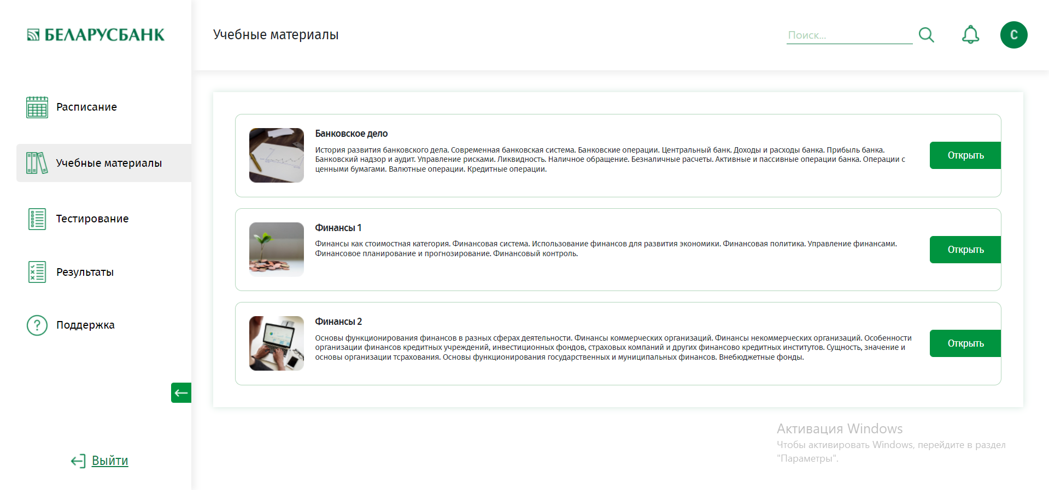

Рисунок 3.5 – Пустой поиск по контенту страницы

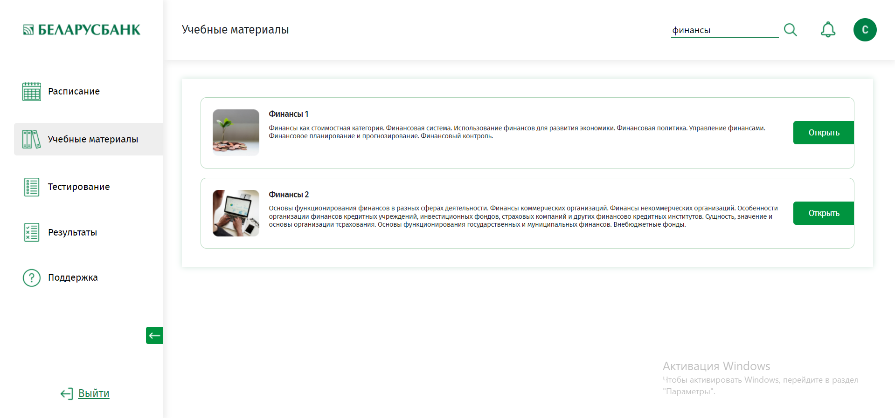

Рисунок 3.5 – Выполненный поиск по контенту страницы с введенными данными

Полосы прокрутки для основной области сайта скрыты, а вот полоса прокрутки для части сайта, в которой располагается непосредственно сам контент, наоборот, добавлена и стилизована с помощью CSS свойств (рисунок 3.6). Листинг кода представлен ниже:

html{

    overflow:hidden;

}

.right_part_content{

    overflow-y: scroll;

    scrollbar-color: #147E4B transparent;

    scrollbar-width: thin;}

.right_part_content::-webkit-scrollbar{

    width: 7px;

    background-color: transparent;}

.right_part_content::-webkit-scrollbar-thumb {

    background-color: #147E4B;

    border-radius: 10px;}

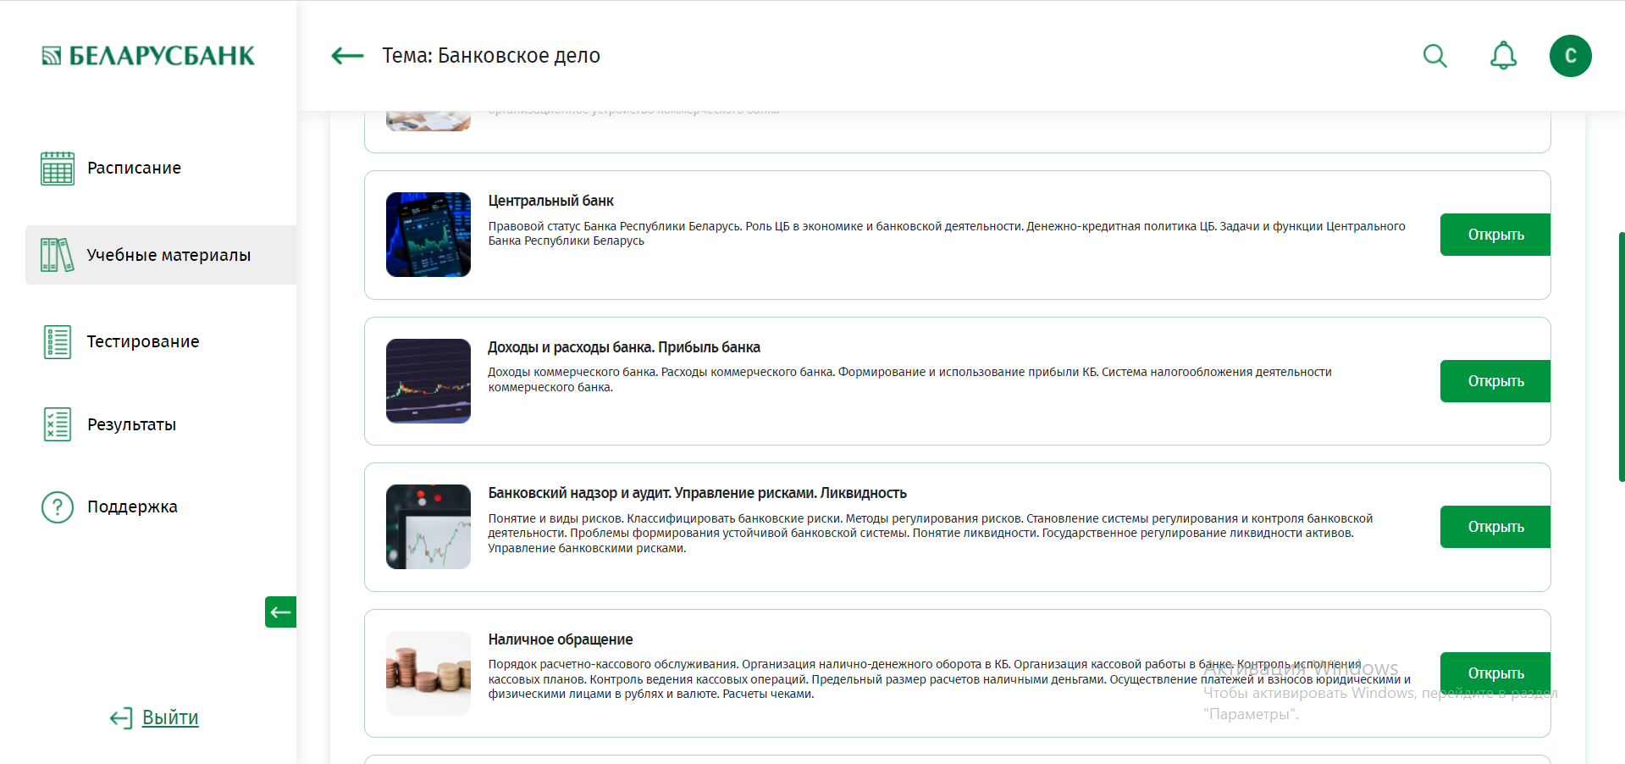

Рисунок 3.6 – Стилизованная полоса прокрутки

Также на большинстве страниц были реализованы появляющиеся при нажатии определенной кнопки модальные окна. Они реализованы с помощью Java Script. Листинг кода всех модальных окон представлен в приложении Н.

Модальное окно выхода из системы появляется при нажатии кнопки «Выйти» на любой из страниц сайта и выглядит следующим образом (рисунок 3.7).

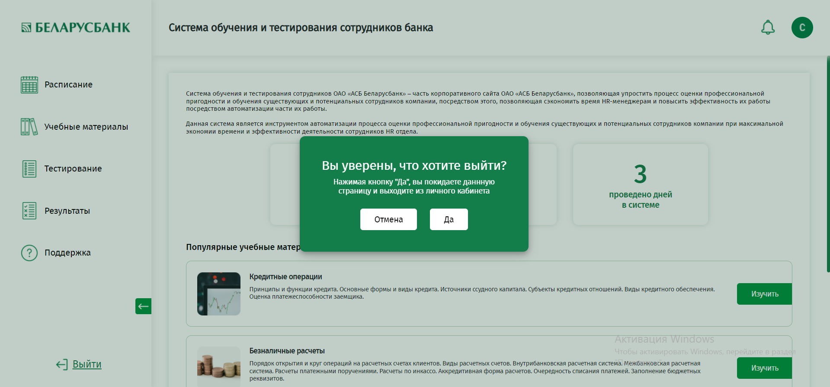

Рисунок 3.7 – Модальное окно выхода

Модальное окно подтверждения отправки сообщения сотруднику банка появляется при нажатии кнопки «Отправить» на странице «Поддержка» сайта и выглядит следующим образом (рисунок 3.8).

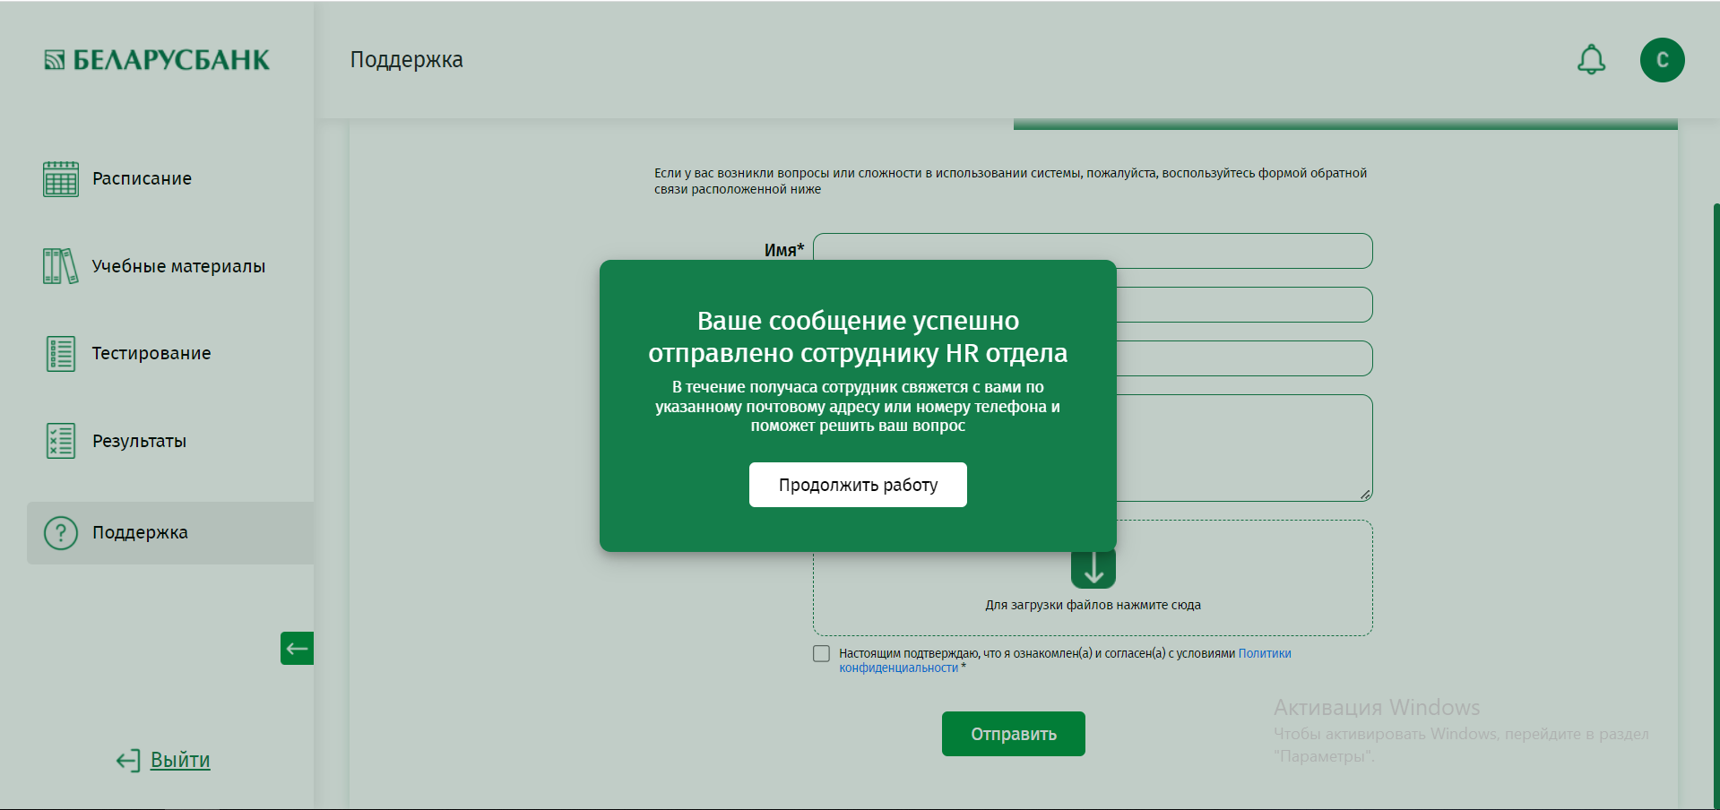

Рисунок 3.8 – Модальное окно подтверждения отправки сообщения сотруднику банка

Модальное окно с формой авторизации появляется при нажатии кнопки «Войти» на стартовой странице сайта и выглядит следующим образом (рисунок 3.9).

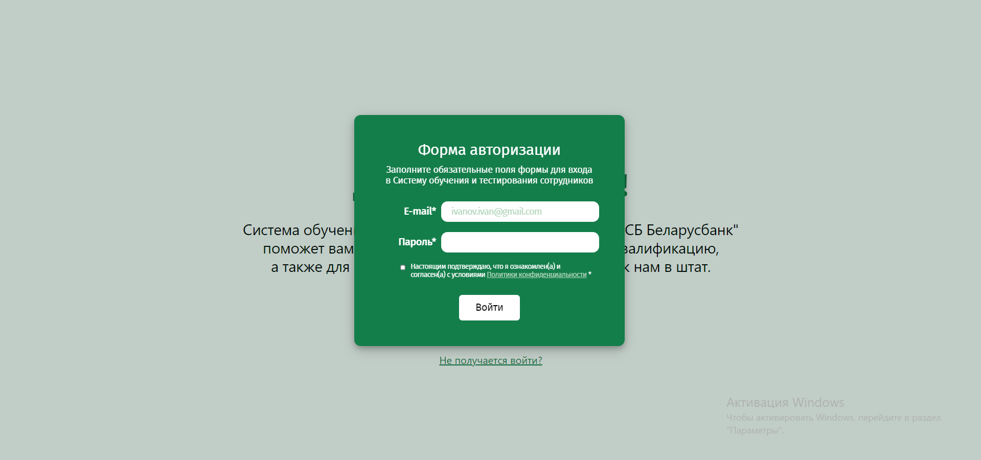

**Рисунок 3.9 – Модальное окно с формой авторизации**

Модальное окно с формой регистрации появляется при нажатии кнопки «Зарегистрироваться» на стартовой странице сайта и выглядит следующим образом (рисунок 3.10).

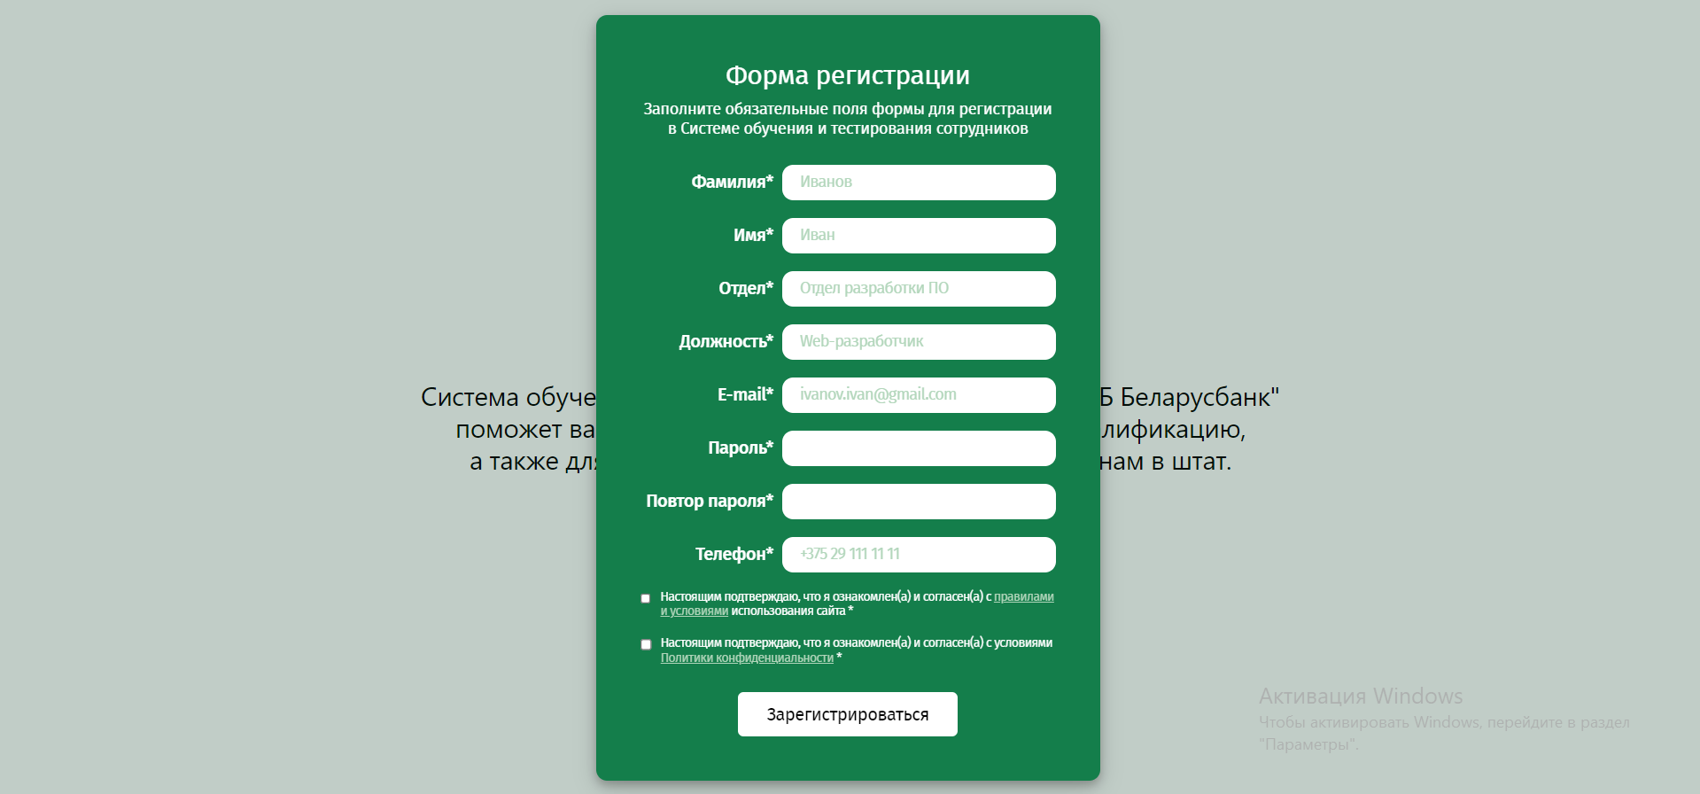

**Рисунок 3.10 – Модальное окно с формой регистрации**

Модальное окно «Не получается войти?» появляется при нажатии на ссылку «Не получается войти?» на стартовой странице сайта и выглядит следующим образом (рисунок 3.11).

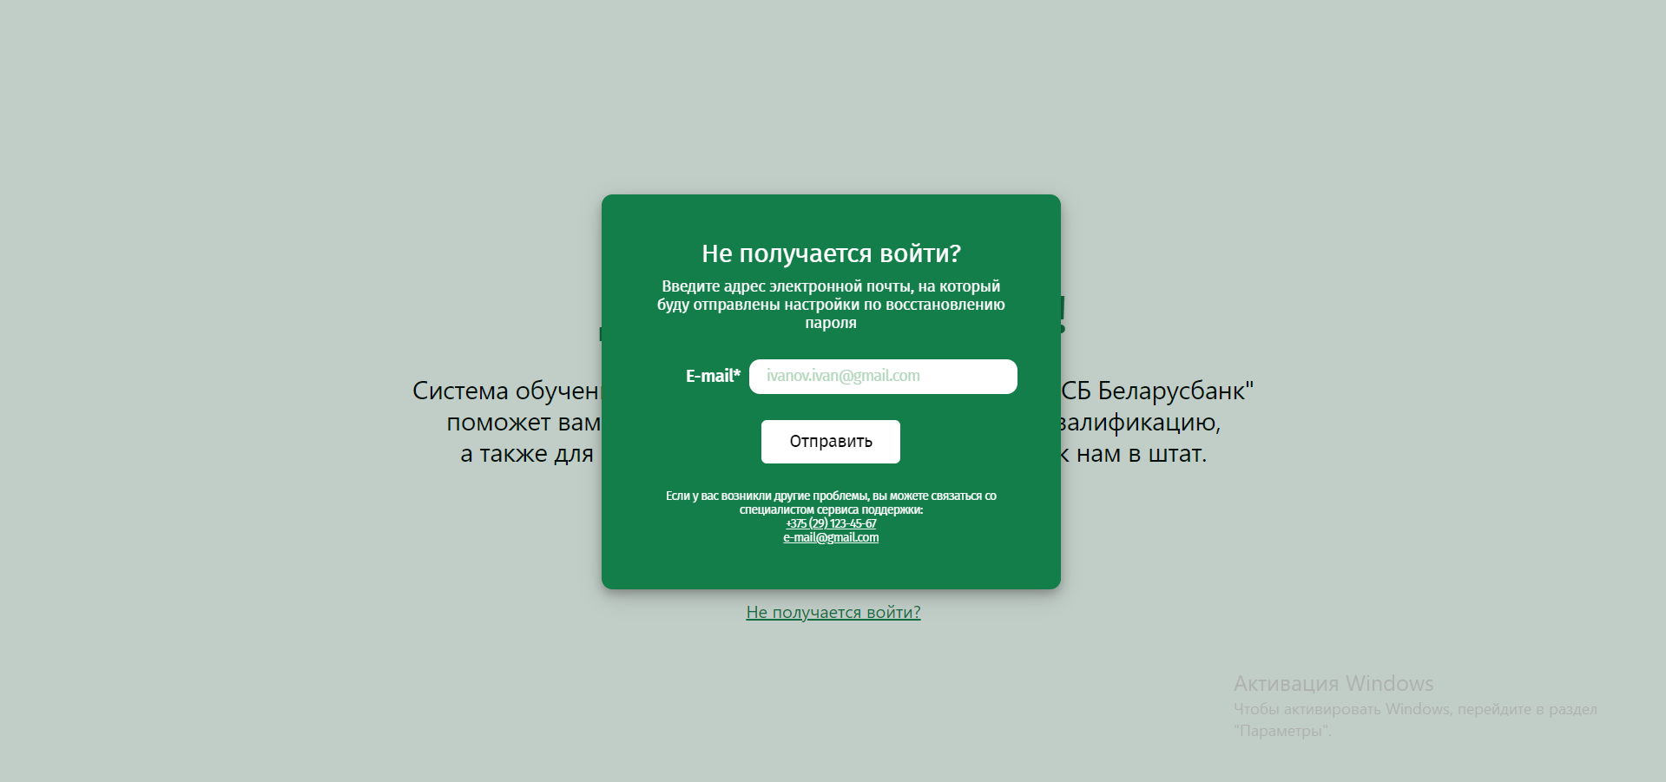

**Рисунок 3.11 – Модальное окно «Не получается войти?»**

Модальное окно завершающее выполнение тестирования появляется при нажатии кнопки «Завершить тестирование» на странице сайта с последним заданием теста и выглядит следующим образом (рисунок 3.12).

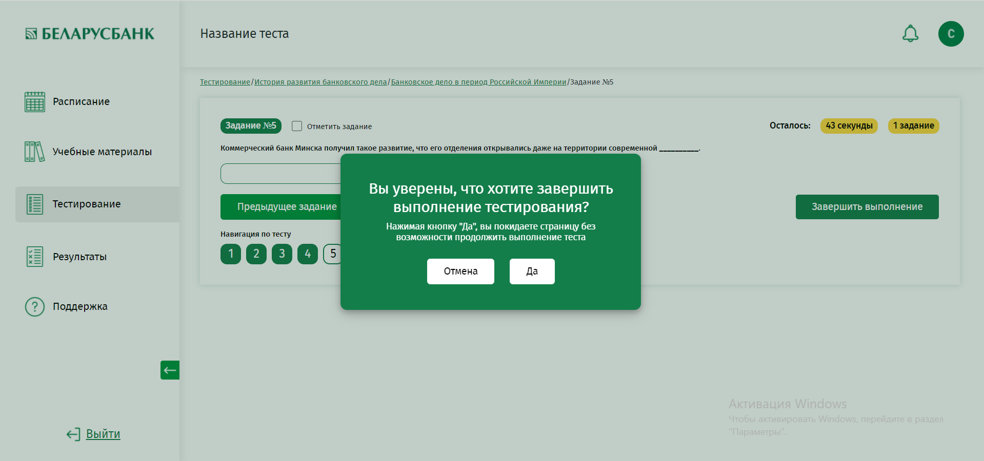

**Рисунок 3.12 – Модальное окно завершающее выполнение тестирования**

На страницах сайта «Календарь» (рисунок 3.13) и «Поддержка» (рисунок 3.14) реализовано переключение контента с помощью вкладок. В качестве активных выбраны вкладки «Календарь» и «Правила пользования веб-ресурсом» соответственно. Листинг кода вкладок представлен в приложении О.

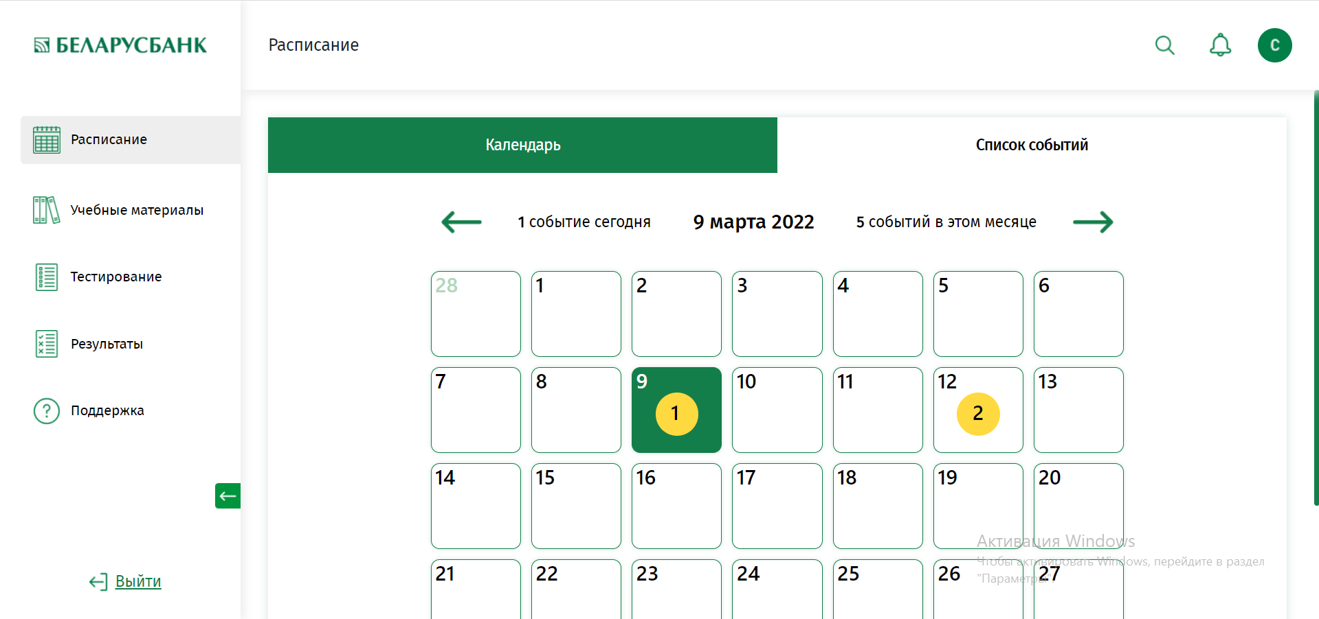

**Рисунок 3.13 – Вкладки на странице «Календарь»**

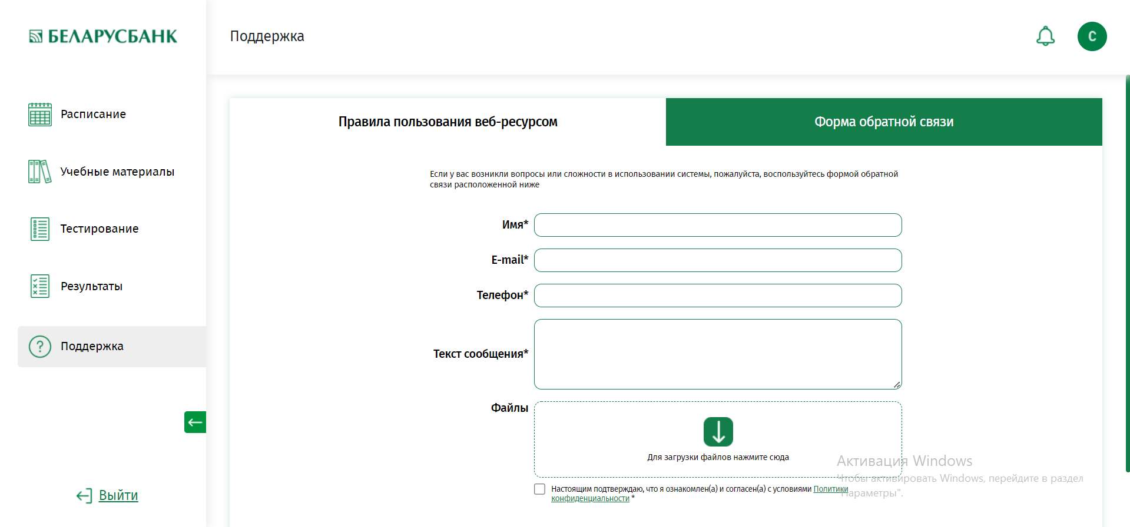

**Рисунок 3.13 – Вкладки на странице «Поддержка»**

На странице «Поддержка» на вкладке «Форма обратной связи» реализована валидация формы с помощью регулярных выражений (рисунок 3.14). Поля формы, которые заполнены неверно выделяются красной рамкой, которые заполнены верно – салатовой. Листинг кода формы с валидацией представлен в приложении П.

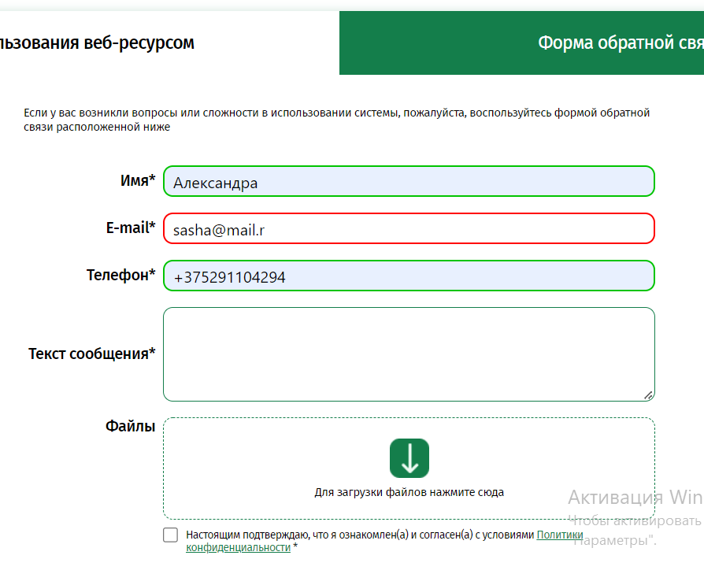

**Рисунок 3.14 – Форма с валидацией на странице «Поддержка»**

* 1. Работа с сайтом в CMS Wordpress

Была выполнена установка CMS на хостинг – Awardspace.com (рисунок 4.6). Выбор хостинга с обоснованием будет подробно описан в главе 4 разделе 4.3 данной работы.

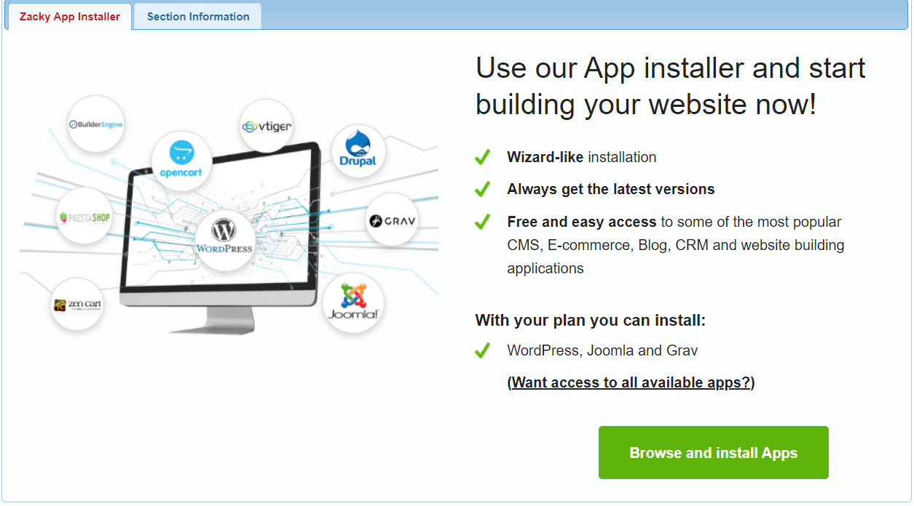

Рисунок 3.6 – Установка CMS на хостинг Awardspace.com

Для данного хостинга была выбрана автоматическая установка Wordpress (рисунок 3.7). Это довольно удобно и быстро, установка выполняется в один клик.

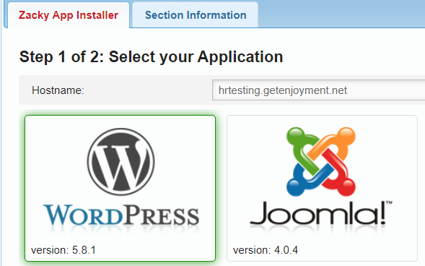

Рисунок 3.7 – Автоматическая установка Wordpress на хостинг Awardspace.com

При установке было необходимо лишь указать название своего сайта, логин, пароль и адрес электронной почты (рисунок 3.8). В результате установка Wordpress версии 5.9.1 прошла успешно.

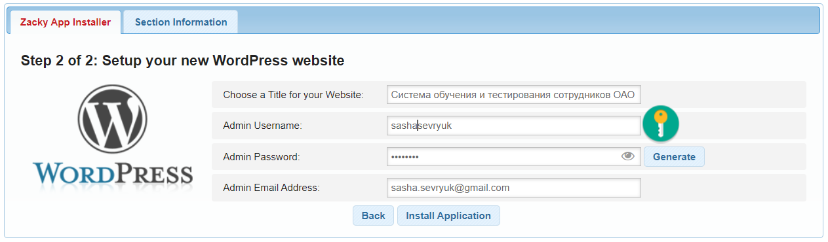

Рисунок 3.8 – Установка Wordpress на хостинг Awardspace.com

Автоматически была создана база данных (рисунок 3.9).

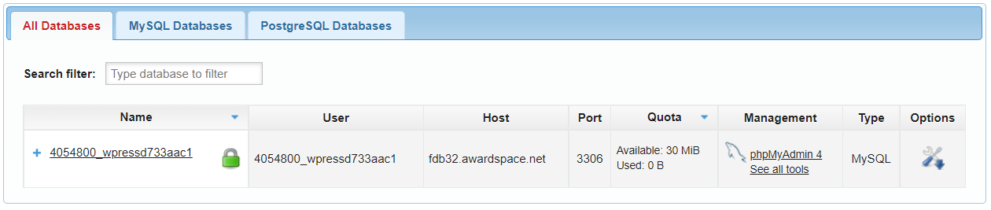

Рисунок 3.9 – Автоматически созданная база данных на хостинге Awardspace.com

Что касается CMS Wordpress, нужно сказать, что она является довольно популярной, и в настоящее время большинство интернет-ресурсов работает именно под управлением данной CMS (рисунок 3.10).

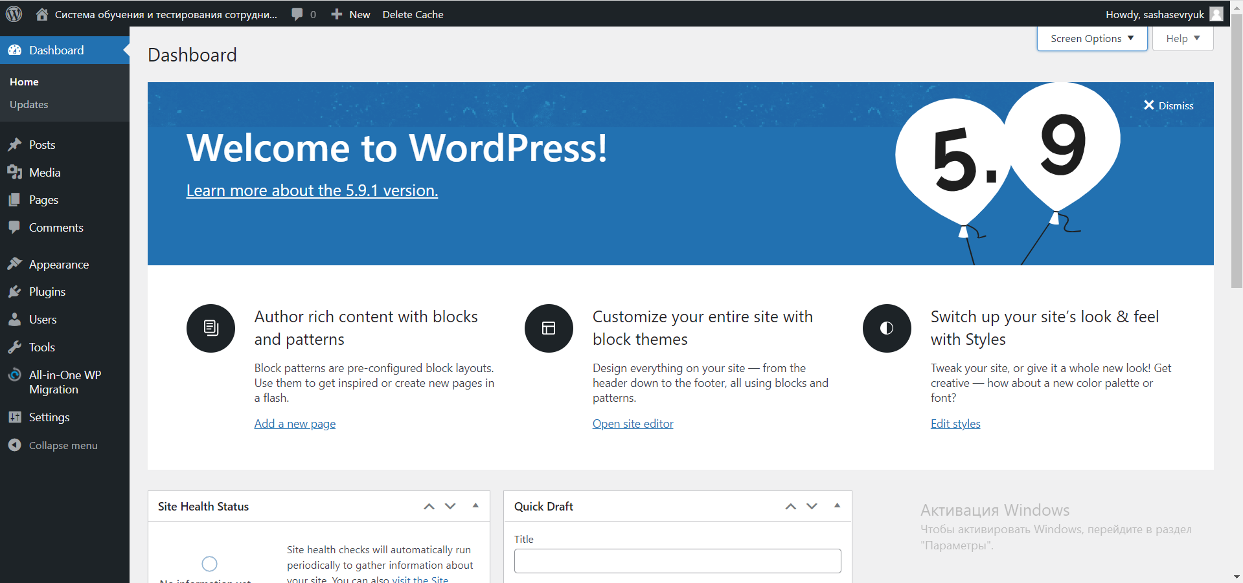

Рисунок 3.10 – Основной экран административной панели Wordpress

Данный soft является бесплатным, его можно скачать с официального ресурса и пользоваться неограниченное время без ограничений в функциональных возможностях.

Данная платформа написана на языке PHP, для хранения информации используется база данных MySQL, а движок имеет открытый исходный код, что дает возможность вносить изменения и настраивать под свои нужды.

Для ее корректной работы требуется поддержка выбранным хостингом следующих параметров:

1. PHP начиная от версии 7.2 и более поздние.
2. Для хранения информации используется база данных MySQL, начиная от версии 5.6. В качестве альтернативы допускается MariaDB не позднее десятой версии.
3. Nginx или Apache с обязательным присутствием модуля mod_rewrite.

Данная CMS является многофункциональной и довольно простой в использовании. Однако, сама по себе CMS – это лишь система с минимальным набором функций, которых недостаточно для разработки. Многофункциональность системы обусловлена широким выбором плагинов, которые находятся на официальной странице WordPress и разделены на несколько категорий, кроме того, также расширения можно найти на сторонних ресурсах.

В результате у CMC Wordpress можно выделить следующие сильные стороны: большое количество плагинов, качественные темы оформления, бесплатная лицензия, удобные редакторы, мультифункциональность, интуитивно понятный интерфейс, стабильные обновления, быстрый процесс инсталляции, открытый исходный код и большое количество специалистов.

Что касается минусов, их у Wordpress немного: наличие расширений с низким уровнем защиты и отсутствие круглосуточной поддержки.

Следующим шагом были загружены файлы проекта с помощью файлового менеджера на хостинг (рисунок 4.11).

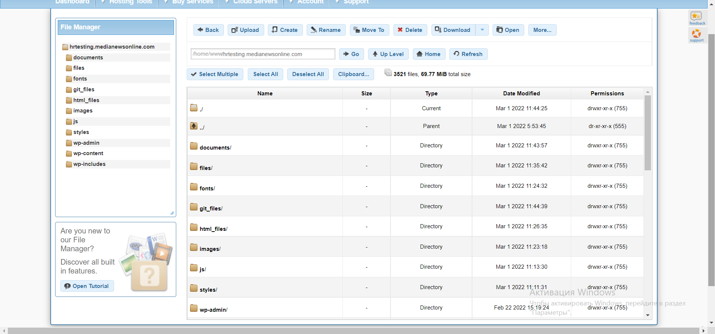

Рисунок 4.11 – Файлы проекта загруженные на хостинг

Чтобы иметь возможность быстро загружать и редактировать файлы на хостинге через компьютер, было установлено бесплатное программное обеспечение с открытым исходным кодом, которое называется FileZilla.

Данное ПО помогает быстрее и безопаснее передавать объёмные файлы. Большинство хостингов имеют значительные ограничения при загрузке файлов с помощью PHP или скриптов, но такие ограничения не действуют на загрузку через FTP, поэтому клиент FileZilla может стать мощным инструментом в работе.

FileZilla-клиент очень прост в использовании и имеет быструю настройку, поддерживает множество операционных систем, таких как Windows, Linux, Mac OS X, BSD. Он переведён на больше количество языков и имеет множество полезных функций.

FileZilla был скачан с официального сайта. Для выполнения подключения была использована информация об учебных данных FTP хостинга (рисунок 3.12).

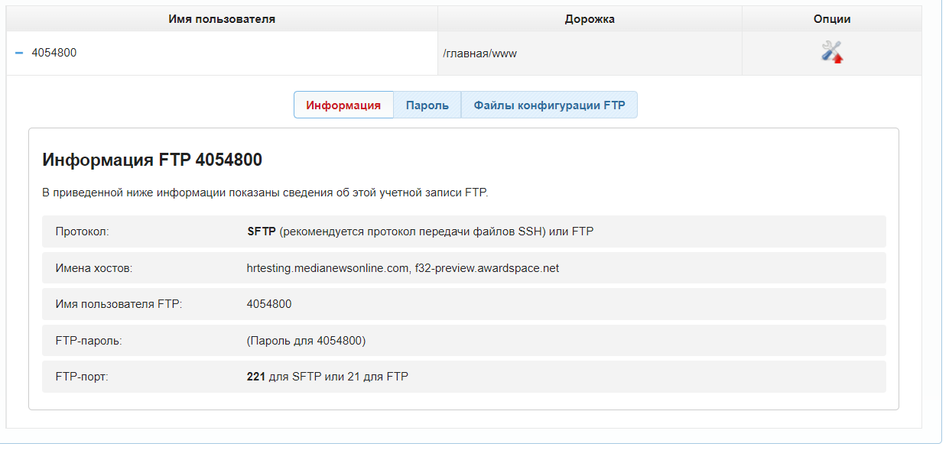

Рисунок 3.12 – Информация об учебных данных FTP хостинга

Далее было выполнено подключение к FTP FileZilla. Открыв FileZilla, вверху экрана можно увидеть пустые поля, которые необходимо заполнить на основе данных, представленных на рисунке 3.12. В поле «Хост» был введен IP-адрес FTP-сервера, на котором располагается разрабатываемый веб-ресурс – 185.176.43.108, в поле «Имя пользователя» и «Пароль» введены соответственно 4054800 и ********. После этого было выполнено быстрое соединение и подтверждение принятия сертификата. В результате все файлы, расположенные на сервере, можно увидеть в FileZilla, также можно выполнять правки в них (рисунок 3.13)

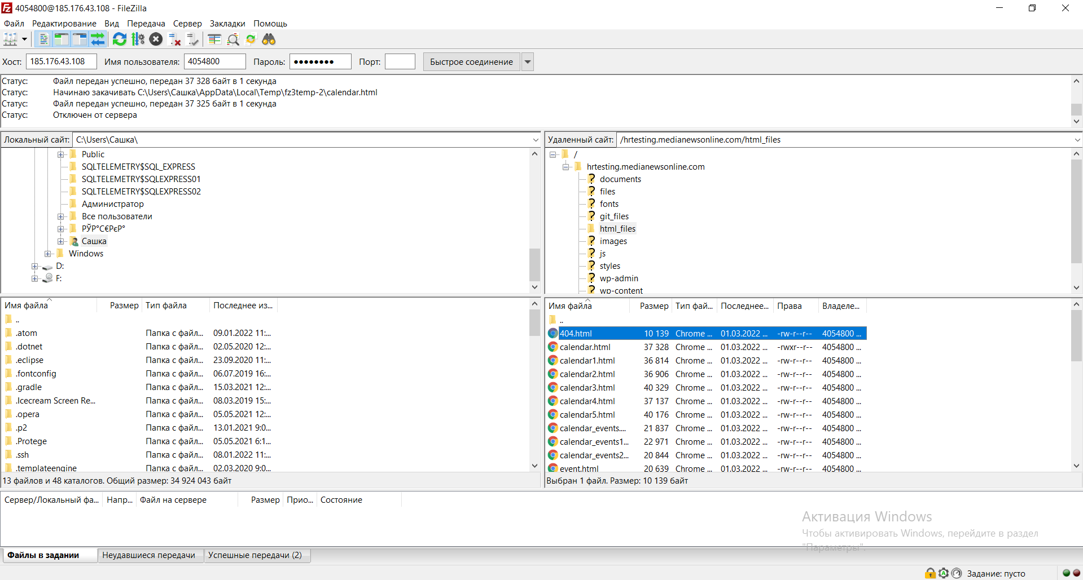

**Рисунок 3.13 – Интерфейс FileZilla**

ГЛАВА 4  
ВНЕДРЕНИЕ И СОПРОВОЖДЕНИЕ

4.2 Выбор доменного имени

На этапе выбора доменного имени веб-ресурса для HR отдела ОАО «АСБ Беларусбанка» было определено два направления:

1. Домен второго и первого уровня останется прежним belarusbank.by, и необходимо выбрать только домен третьего уровня. На основе полученной информации от заказчика и проведенного анализа в Главе 1 данной работы были выделены следующие варианты:
   1. hr.belarusbank.by.
   2. hrtesting.belarusbank.by.
   3. testinghr.belarusbank.by.
   4. belhr.belarusbank.by.
2. Либо делать данный веб-ресурс автономным и отдельно от основного сайта, тогда следует выбрать отличающее его доменное имя второго уровня, например:
   1. hrbelarusbank.by.
   2. belarusbankhr.by.
   3. belarusbankhrtesting.by.
   4. hrtesting.by.
   5. testinghr.by.

Доменные имена выбирались с упором на то, что они должны быть ассоциативно понятны, поэтому в них присутствует belarusbank и hr, пользователю сразу понятно, куда он переходит, также, с учетом того, что веб-ресурс нацелен на тестирование и аттестацию сотрудников банка, было добавлено testing. Все выбранные имена понятные, логичные, простые в запоминании, ассоциативные и отражают деятельность сайта.

Все предложенные выше доменные имена на данный момент свободны (рисунок 4.1).

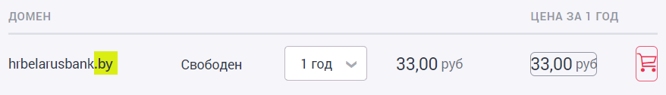

Рисунок 4.1 – Свободные доменные имена второго уровня

Но заказчик высказал требование, что домен второго и первого уровня останется прежним belarusbank.by. Поэтому в итоге производился выбор из следующих доменных имен: belhr.belarusbank.by; hr.belarusbank.by; hrtesting.belarusbank.by; testinghr.belarusbank.by, belhr.belarusbank.by и было выбрано доменное имя второго уровня «hrtesting».

4.3 Выбор и обоснование хостинга

Также исходя из желания заказчика при реализации проекта будет использован бесплатный хостинг для размещения тестовой версии веб-ресурса для HR отдела ОАО «АСБ Беларусбанка» с дальнейшим рассмотрением переноса разработанного сайта на платный хостинг.

Для сравнения были выбраны бесплатные хостинги, являющиеся лучшими на 2021 год по мнению webhostingsecretrevealed.net:

1. 000Webhost.com;
2. Awardspace.com;
3. Byet.host;
4. FreehostingNoAds.net.

Сравнительный анализ выбранных бесплатных хостингов приведен в таблице 4.1.

Таблица 4.1 – Сравнительный анализ бесплатных хостингов

|  |  |  |  |  |
| --- | --- | --- | --- | --- |
| **Критерии для сравнения** | **000Webhost** | **Awardspace** | **Byet Host** | **FreehostingNoAds** |
| Стоимость | бесплатно | бесплатно | бесплатно | бесплатно |
| Автоустановщик | WordPress, Joomla и т.д. | WordPress, Joomla и т.д. | WordPress, Joomla и т.д. | WordPress, Joomla и т.д. |
| Поддержка баз данных | PHP и MySQL | PHP и MySQL | PHP и MySQL | PHP и MySQL |
| Дисковое пространство | 1GB | 1GB | 5 GB | 1GB |
| Полоса пропускания | 10GB | 5GB | неограниченно | 5GB |
| Базы данных | 2 MySQL | 1 MySQL | 5 MySQL | 3 MySQL |
| Панель управления | Cpanel | Расширенная панель управления | VistaPanel | неизвестно |
| Недостатки | В день существует принудительный период ожидания (сна) в один час | Нет гарантии работоспособности | Не все функции работают так, как они описаны | Нет гарантии работоспособности и технической поддержки |
| Преимущества | Бесплатный сайт строитель | Защита от спама, бесплатный сайт строитель | Быстрота работы, поддержка 24/7 | Бесплатный сайт строитель |
| Платные услуги | От $ 7.19 в месяц | От $ 5.20 месяц | От $ 4.99 в месяц | От $ 1.99 в месяц |
| Функционирует | С 2007 | С 2004 | C 2005 | С 2003 |
| Регистрация | По e-mail | По e-mail | По e-mail | По e-mail |

В результате, как можно заметить по сравнительной характеристике, приведенной в таблице выше, все представленные в ней хостинги имеют приблизительно один и тот же функционал, который если и имеет какие-то отличия, то совсем незначительные. Поэтому выбор стоит делать исходя из удобства работы с каждым.

Наиболее удобным для работы оказался первый хостинг, а именно Awardspace.com. Основные предлагаемые пользователю возможности на хостинге Awardspace.com: работа с сайтом, расширенные настройки, управление почтой, статистика сайта, управление аккаунтом, облачные сервера, веб-хостинг, домены, заказы и счета (рисунок 4.2).

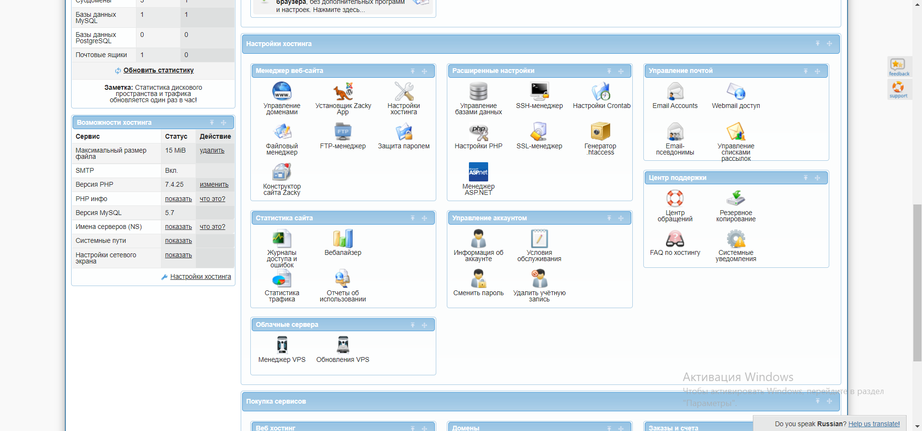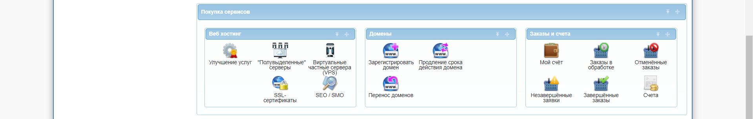

**Рисунок 4.2 – Функциональность хостинга Awardspace.com**

Была произведена регистрация на нем и задано доменное имя. Ниже описан процесс регистрации на данном хостинге.

Для регистрации на хостинге Awardspace.com необходимо указать свое имя, электронную почту, а также придумать пароль (рисунок 4.3).



Рисунок 4.3 – Экран регистрации на хостинге Awardspace.com

После регистрации хостинг предлагает выбор: получить доменное имя, установить CMS автоматически либо же загрузить свой сайт самостоятельно (рисунок 4.4). Мной был выбран первый вариант.

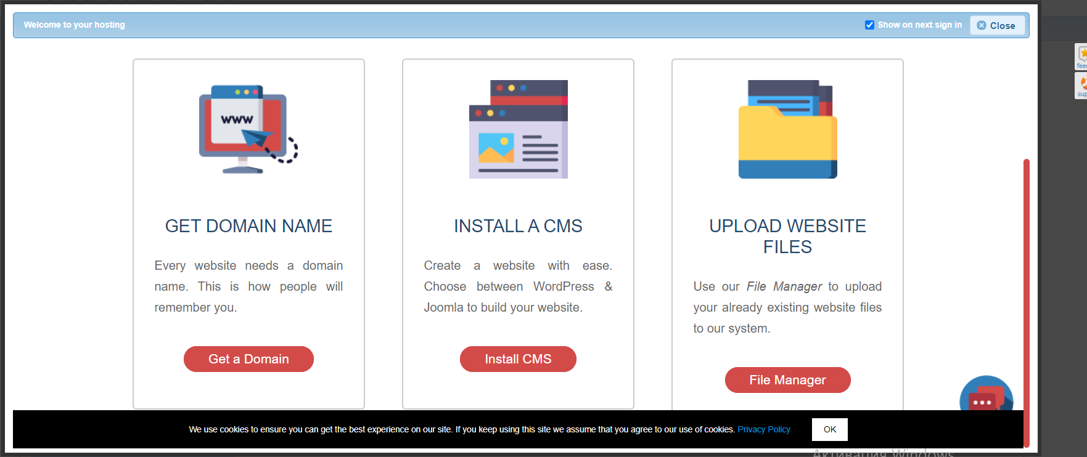

Рисунок 4.4 – Экран с выбором инструмента на хостинге Awardspace.com

Был создан домен второго уровня – hrtesting (рисунок 4.5).

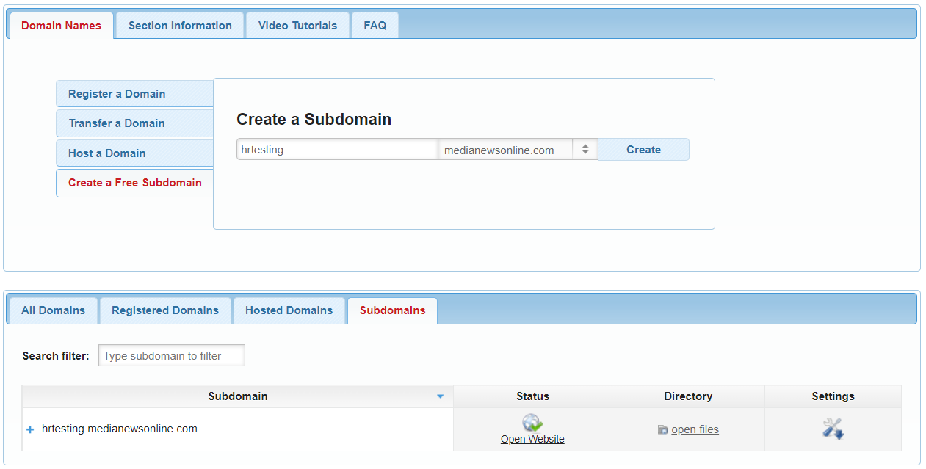

Рисунок 4.5 – Экран создания доменного имени второго уровня на Awardspace.com

СПИСОК ИСПОЛЬЗОВАННЫХ ИСТОЧНИКОВ

1. Гамма, Э. Приемы объектно-ориентированного проектирования. Паттерны проектирования / Э. Гамма, Р. Хелм, Р. Джонсон, Дж. Влиссидес. – СПб.: Питер, 2001. – 368 с.

2. Единая система стандартов автоматизированных систем управления. Автоматизированные системы управления. Общие требования: ГОСТ 24.104-85. - Введ. 01.01.87. - Москва: СТАНДАРТИНФОРМ, 2009. - 11 с.

3. Информационная технология. Комплекс стандартов и руководящих документов на автоматизированные системы. Автоматизированные системы требования к содержанию документов: РД 50-34.698-90. - Введ. 01.01.92. - Москва: ИПК Издательство стандартов, 2002. - 27 с.

4. Информационная технология. Комплекс стандартов на автоматизированные системы. Автоматизированные системы стадии создания: ГОСТ 34.601-90. - Введ. 01.01.92. - Москва: СТАНДАРТИНФОРМ, 2009. - 6 с.

5. Информационная технология. Комплекс стандартов на автоматизированные системы. Виды, комплектность и обозначение документов при создании автоматизированных систем: ГОСТ 34.201-89. - Введ. 01.01.90. - Москва: ИПК Издательство стандартов, 2002. - 11 с.

6. Информационная технология. Комплекс стандартов на автоматизированные системы. Техническое задание на создание автоматизированной системы: ГОСТ 34.602-89. - Введ. 01.01.90. - Москва: ИПК Издательство стандартов, 2004. - 12 с.

7. Куликов, С.С. Тестирование программного обеспечения. Базовый курс / С.С. Куликов. - Минск: Четыре четверти, 2020. - 312 с.

8. Орлов, С.А. Технологии разработки программного обеспечения / С.А. Орлов. - СПб.: Питер, 2016. - 640 с.

9. Савин, Р. Тестирование Дот Ком, или Пособие по жестокому обращению с багами в интернет-стартапах / Р. Савин. - Москва: Дело, 2007. – 312 с.

10. Фило, В.Ф. Теоретический минимум по Computer Science. Все что нужно программисту и разработчику / В.Ф. Фило. - СПб.: Питер, 2019. - 224 с.

11. Фримен, Э. Паттерны проектирования / Э. Фримен, Э. Фримен, К. Сьерра, Б. Бейтс. - СПб.: Питер, 2011. – 656 с.

12. Сазерленд, Дж. SCRUM Революционный метод управления проектами / Дж. Сазерленд. - Москва: Манн, Иванов и Фербер, 2016. - 320 с.

13. Беркун, С. Искусство управления IT-проектами / С. Беркун. – Питер, 2014. - 700 с.

14. Расмуссон, Дж. Гибкое управление IT-проектами. Руководство для настоящих самураев / Дж. Расмуссон - Питер, 2012. - 340 с.

15. Андерсон, Д. Канбан: альтернативный путь в Agile / Д. Андерсон – Москва: Манн, Иванов и Фербер, 2017. - 350 с.

16. ДеМарко, Т. Deadline / Т. ДеМарко - Москва: Манн, Иванов и Фербер, 2017. - 352 с.

17. Деграндис, Д. Визуализируйте работу / Д. Деграндис - Москва: Манн, Иванов и Фербер, 2020. - 240 с.

18. Портни, С. Управление проектами для чайников / Стэнли Портни – Киев: Диалектика, 2019. – 288с.

19. Беркун, С. Сделано. Проектный менеджмент на практике / Скотт Беркун - Москва: Манн, Иванов и Фербер, 2019. - 560 с.

20. Челяпин, А. А. Проектное управление в сфере информационных технологий / А. А. Челяпин – Москва, 2016. - 192 с.

21. Волщуков, Ю. Н. Успешный руководитель проекта / Ю. Н. Волщуков – Москва, 2017. – 120 с.

22. Кордье, В. 50 Золотых Правил Управления Проектами / В. Кордье – Москва, 2018. – 80 с.

23. Голдштейн, И. Scrum без ошибок. Инструменты, техники и советы для тех, кто работает по Agile / И. Голдштейн - Москва: Манн, Иванов и Фербер, 2019. - 288 с.

24. Богданов, В. Управление проектами. Корпоративная система — шаг за шагом / В. Богданов - Москва: Манн, Иванов и Фербер, 2012. - 248 с.

25. Стеллман, Э. Постигая Agile. Ценности, принципы, методологии / Э. Стеллман, Дж. Грин - Москва: Манн, Иванов и Фербер, 2018. - 448 с.

26. Сазерленд, Дж. Scrum на практике. Высокая продуктивность и результаты — прямо сейчас / Дж. Сазерленд - Москва: Манн, Иванов и Фербер, 2020. - 249 с.

27. Устав ОАО «АСБ Беларусбанк». – Зарегистрирован Национальным банком Республики Беларусь 27.10.1995г. – С изм. и доп. утвержденными общим собранием акционеров протокол №3 от 08.04.2021г.

28. Перевалов Ярослав. Процесс эргономического проектирования программных систем / Ярослав Перевалов [Электрон. ресурс]. – 2001. – Режим доступа: <http://usability.ru/Articles/ErgoProc.htm>. – Дата доступа: 02.03.2022.

29. ГОСТ Р ИСО 9241-210–2012. Эргономика взаимодействия человек-система. Часть 210. Человеко-ориентированное проектирование интерактивных систем. – Введ. 29.11.2012. – М.: Стандартинформ, 2013. – 36 с.

30. Битти Джой. Разработка требований к программному обеспечению / Джой Битти, Карл Вигерс – СПб.: Изд-во «БХВ-Петербург», 2019. – 736 с.

31. ГОСТ 19.102-77. Стадии разработки. – Введ. 01.01.1980. – М.: Стандартинформ, 2010. – 4 с.

32. Шувалов Ярослав. Психофизиология графических интерфейсов / Ярослав Шувалов [Электрон. ресурс]. – Режим доступа: https://tilda.education/courses/web-design/psychophysiology/. – Дата доступа: 02.03.2022.

33. Уэйншенк Сьюзан. 100 главных принципов дизайна / Сьюзан Уэйншенк – СПб.: Изд-во «Питер Мейл», 2021. – 256 с.

34. Уэйншенк Сьюзан. 100 новых главных принципов дизайна / Сьюзан Уэйншенк – СПб.: Изд-во «Питер Мейл», 2018. – 288 с.

35. Иоханнес Иттен. Искусство цвета / Иттен Иоханнес – М.: Издатель Дмитрий Аронов 2007. – 96 с.

36. ГОСТ Р ИСО 9241-110:2006. Эргономика взаимодействия человек-система. Часть 110. Принципы организации диалога. – Введ. 02.11.2016. – М.: Стандартинформ, 2019. – 36 с.

37. Сатин Дмитрий. Психология потребителя / Дмитрий Сатин – М.: Эффективный консультант, 2016. – 71 с.

38. Купер Алан. Психбольница в руках пациентов / Алан Купер – СПб.: Изд-во «Питер Мейл», 2018. – 384 с.

39. Информационная архитектура в Интернете часть 1 [Электрон. ресурс]. – 2018. – Режим доступа: https://habr.com/ru/post/424601/. – Дата доступа: 02.03.2022.

40. Информационная архитектура в Интернете часть 2 [Электрон. ресурс]. – 2018. – Режим доступа: https://habr.com/ru/post/425339/. – Дата доступа: 02.03.2022.

41. Информационная архитектура в Интернете часть 3 [Электрон. ресурс]. – 2018. – Режим доступа: https://habr.com/ru/post/427275/. – Дата доступа: 02.03.2022.

42. Информационная архитектура в Интернете часть 4 [Электрон. ресурс]. – 2018. – Режим доступа: https://habr.com/ru/post/427931/. – Дата доступа: 02.03.2022.

43. UX – это не UI [Электрон. ресурс]. – 2013. – Режим доступа: https://cmsmagazine.ru/journal/items-ux-is-not-ui/. – Дата доступа: 02.03.2022.

44. Figma: the collaborative interface design tool [Электрон. ресурс]. – 2013. – Режим доступа: https://www.figma.com/. – Дата доступа: 02.03.2022.

45. Пронин Сергей. Креативное восприятие / Сергей Пронин – М.: Изд-во «Бератор-Пресс», 2003. – 144 с.

46. Пронин Сергей. Рекламисту о дизайне. Дизайнеру о рекламе / Сергей Пронин – М.: Изд-во «Бератор-Пресс», 2004. – 168 с.

47. Круг Стив. Не заставляй меня думать / Стив Круг – М.: Изд-во «Эксмо», 2017. – 256 с.

48. 10 ошибок в дизайне иконок [Электрон. ресурс]. – 2008. – Режим доступа: http://turbomilk.ru/blog/cookbook/icon_design/10_mistakes_in_icon_design/. – Дата доступа: 02.03.2022.

49. Ошибки фрилансеров: чего избегать при создании иконок? [Электрон. ресурс]. – 2008. – Режим доступа: https://freelance.today/poleznoe/oshibki-frilanserov-chego-izbegat-pri-sozdanii-ikonok.html. – Дата доступа: 02.03.2022.

50. Репин, В.В. Процессный подход к управлению. Моделирование бизнес-процессов / В. В. Репин, В. Г. Елиферов – М.: Манн, Иванов и Фербер, 2013. – 544 с.

51. FileZilla – The free FTP solution [Электрон. ресурс]. – 2019. – Режим доступа: https://filezilla-project.org/. – Дата доступа: 02.03.2022.

52. Awardspace [Электрон. ресурс]. – 2003. – Режим доступа: https://cp1.awardspace.net/. – Дата доступа: 02.03.2022.

53. Беларусбанк [Электрон. ресурс]. – 2001. – Режим доступа: https://belarusbank.by/. – Дата доступа: 02.03.2022.

54. HideSeek jQuery plugin | A simple, yet customizable live search jQuerry [Электрон. ресурс]. – 2001. – Режим доступа: <https://vdw.github.io/HideSeek/>. – Дата доступа: 02.03.2022.

ПРИЛОЖЕНИЕ А

**Бриф на создание сайта**

Для точного понимания задач создания сайта важно заполнить данный бриф подробно. Старайтесь давать развернутые ответы везде, где это предусмотрено.

Ответы на вопросы помогут нам точно определить задачи сайта, познакомиться с вашей компанией, вашими предпочтениями, аудиторией и конкурентами. Информация, оставленная в анкете, обязательно учитывается при создании сайта.

**Приложение №___  
 к договору №________ от «___» ____________ 2022 г.**

**ОПРОСНЫЙ ЛИСТ КЛИЕНТА**

|  |  |
| --- | --- |
| **КОНТАКТНАЯ ИНФОРМАЦИЯ:** | |
| **Название организации (полное)*:** | Открытое акционерное общество «Сберегательный банк «Беларусбанк» |
| **ФИО контактного лица*:** | Соколова Елена Викторовна |
| **Специальность/должность контактного лица*:** | Главный специалист департамента персонала |
| **E-mail*:** | [info@belarusbank.by](mailto:info@belarusbank.by) |
| **Телефон*:** | +375 (17) 218-84-31 |
| **Город*:** | Минск |
| **Адрес:** | 220089, г. Минск, пр-т Дзержинского, 18 |
| **ОБЩАЯ ИНФОРМАЦИЯ:** | |
| **Сайт компании:** | <https://belarusbank.by/> |
| **Отрасль, область деятельности организации:** | ОАО «АСБ Беларусбанк» — крупнейшее универсальное системообразующее финансово-кредитное учреждение Республики Беларусь |
| **Краткое название организации, которое будет фигурировать в шапке или заголовке сайта:** | ОАО «АСБ Беларусбанк» |
| **Желательный срок запуска проекта:**  Существуют ли какие-либо внешние обстоятельства, которые могут влиять на сроки: PR-кампания, выставка, ежегодный отчет | Внешних обстоятельств, влияющих на сроки нет. Ориентировочный срок сдачи и запуска проекта 2 квартал 2022 года |
| **ЦЕЛИ СОЗДАНИЯ САЙТА:** | |
| **Название сайта:** | Сайт HR отдела ОАО «АСБ Беларусбанк» |
| **Тема и назначение/идея сайта:** | Упрощение процесса поиска квалифицированного персонала и оценки его профессиональной пригодности, автоматизация процесса аттестации и повышения квалификации сотрудников, структуризация процесса обучения сотрудников и проверка полученных знаний, а также обеспечение наличия единой базы данных, которая хранила бы всю информацию об аттестации и повышении квалификации сотрудников. Данный продукт позволит сэкономить время HR-менеджерам и повысить эффективность их работы посредством автоматизации части их работы. |
| **Опишите цели вашего сайта:** | Инструмент автоматизации процесса оценки профессиональной пригодности и обучения существующих и потенциальных сотрудников компании при максимальной экономии времени и эффективности деятельности сотрудников HR отдела |
| **Опишите функции вашего сайта:** | Функция автоматизации процессов оценки и обучения сотрудников |
| **Опишите задачи вашего сайта (на основе функций):** | Организовать возможность оценки профессиональной пригодности новых и существующих сотрудников посредством тестов на веб-ресурсе, реализовать обратную связь с пользователями сайта, реализовать обучение сотрудников посредством доступа к методическим материалам, реализовать возможность просмотра результатов пройденного тестирования сотрудниками |
| **На какую аудиторию нацелен сайт:** Опишите возрастные, профессиональные, географические, социальные или другие важные категории посетителей | Сайт нацелен на уже работающих сотрудников всех отделов ОАО «АСБ Беларусбанк», а также на потенциальных сотрудников при их трудоустройстве в компанию |
| **ХОСТИНГ И ДОМЕН ДЛЯ САЙТА:** | |
| **Имя домена:** | Домен второго и первого уровня останется прежним belarusbank.by, домен третьего уровня рассматривается в трех вариантах: hr.belarusbank.by, hrtesting.belarusbank.by, testinghr.belarusbank.by, belhr.belarusbank.by |
| **Требуется ли регистрация домена:** | Не требуется |
| **Требуется ли размещение сайта на хостинговой площадке:** | Первый пробный релиз размещается на бесплатном хостинге с перспективой дальнейшего переноса и присоединения сайта к основному сайту ОАО «АСБ Беларусбанк» |
| **ТИП ДИЗАЙНА САЙТА** | |
| **Другой тип дизайна (описать):** | Корпоративный стиль, который должен полностью подчиняться требованиям и задачам компании, иметь четкую структуру. В основу должен лечь сам корпоративный стиль компании, т.е. Графическая часть должна быть идентичной основному сайту: <https://belarusbank.by/>. |
| **Слова, характеризующие стилистику Вашего сайта** | Корпоративный, строгий, функциональный, интуитивно понятный, четкий. |
| **Перечислите 3-6 сайтов, дизайн которых Вам нравится:** Опишите, что именно в них нравится | Дизайн должен быть как у основного сайта ОАО «АСБ Беларусбанк»: <https://belarusbank.by/>. |
| **Перечислите 3-6 сайтов, дизайн которых Вам НЕ нравится:** Опишите, что именно в них не нравится | Indigo и SunRav Web Class – устаревший дизайн, хотелось бы чего-то более современного  StartExam – интуитивно непонятный и сложный дизайн отчетов |
| **Перечислите 3-6 сайтов основных конкурентов:** Опишите, что в них нравится или не нравится | SunRav Web Class – устанавливают на сервер. Нет встроенного конструктора тестов. Для этого компания предлагает отдельную программу tMaker — она входит в комплект. Большой функционал, но сложный интерфейс — понадобится время на изучение системы.  iSpring - интернет-платформа тестирования и дистанционного обучения для бизнеса. Чтобы протестировать сотрудника достаточно просто создать аккаунт. Есть встроенный конструктор курсов с 14 типами заданий. В тесты можно добавлять видео, картинки, музыку и формулы, менять дизайн. Чтобы сотрудники не списывали можно ограничить время ответа на кадый вопрос и количество попыток. Есть мобильное приложение, которое позволяет решать тесты без доступа в интернет.  StartExam – система тестирования с приятным дизайном и встроенным конструктором заданий. Работает в интернете. Можно создавать опросы, тесты, есть метод 360 градусов.  Indigo – недорогое решение, которое можно установить на сервер или работать через интернет. Есть возможность создавать тесты с 5 типами вопросов, анкеты и отслеживать результаты. Есть небольшая статистика: сколько баллов или процентов набрал сотрудник, какие ошибки были допущены. Отчеты в формате .XLS. |
| **Используемые цвета: Холодные, Теплые, Общая цветовая гамма, Указанные непосредственно** | Цвета и фирменный стиль должны быть как у основного сайта ОАО «АСБ Беларусбанк»: <https://belarusbank.by/>, т.е. преобладание различных вариаций зеленого цвета |
| **Форма составляющих композиционных элементов дизайна: Мягкие плавные, Острые агрессивные, Прямоугольные технологичные, Смешанные (какие?)** | Форма составляющих композиционных элементов дизайна должна быть как у основного сайта ОАО «АСБ Беларусбанк»: <https://belarusbank.by/>. |
| **ТИП САЙТА:** | |
| **Корпоративный:** | Сайт должен представлять собой отдельную часть корпоративного сайта, которая рассчитана непосредственно на уже работающих сотрудников организации, а также на потенциальных сотрудников при приеме их на работу. |
| **СЕРВИСЫ ДЛЯ СВЯЗИ С ПОСЕТИТЕЛЯМИ САЙТА** | |
| **Форма обратной связи** | да, возможность написать интересующий вопрос или проблему и получить ответ на свою почту либо в личном кабинете |
| **Форма обратный звонок** | нет |
| **Вопрос-ответ** | нет |
| **Голосования** | нет |
| **Отзывы** | нет |
| **Комментарии** | нет |
| **Онлайн-консультант** | нет |
| **Подписки и email-рассылки** | нет |
| **Регистрация пользователей** | да, наличие формы регистрации |
| **Личный кабинет** | да |
| **ИНТЕГРАЦИИ СО СТОРОННИМИ СЕРВИСАМИ И ПРОГРАММАМИ:** | |
| **Импорт из Excel** | нет |
| **Интеграция с 1С** | нет |
| **Интеграция с корпоративной БД** | да, необходима интеграция с базой данных, хранящей информацию о сотрудниках компании |
| **СИСТЕМА УПРАВЛЕНИЯ САЙТОМ:** | |
| **Wordpress** | да |
| **OpenCart** | нет |
| **Joomla!** | нет |
| **UMI.CMS** | нет |
| **Битрикс** | нет |
| **ПРОГРАММИРОВАНИЕ (ФУНКЦИОНАЛ) САЙТА:** | |
| **Опишите предполагаемый функционал, который должен реализовывать сайт:** | Проведение тестирования, предоставление результатов аттестации для просмотра, отображение теоретической информации по различным темам, кроссбраузерность, наличие личного кабинета у каждого сотрудника, форма входа в личный кабинет, расписание аттестации сотрудников, возможность связаться с сотрудниками HR отдела банка, всплывающие подсказки |
| **Опишите структуру (карту) сайта:** пожалуйста, перечислите по порядку все разделы будущего сайта. | Приблизительная структура сайта: Главная, Расписание, Тестирование, Результаты, Теоретические материалы, Пользователи, Личный кабинет |
| **Перечислите, пожалуйста, содержимое, все информационные блоки, которые желаете видеть на главной странице:** | Пункты меню сайта, информацию о самом ресурсе, правила пользования, кнопки входа и регистрации |
| **Перечислите модули, которые будут использоваться на сайте:**  **Например, Информационная страница, Обратная связь, Фотогалерея, Файловый архив, Каталог продукции, Регистрация пользователей, Поиск и т.п.** | Меню, авторизация и регистрация на сайте, расписание (календарь), информационная страница (страница с информацией о сайте, страница с учебными материалами), обратная связь, поиск |
| **Мобильная версия сайта** | нет |
| **ЯЗЫК САЙТА:** | |
| **Русский:** | + |
| **Английский:** | Планируется доработка в последующих релизах |
| **Перечень предоставляемых Заказчиком материалов:** | |
| **Фирменный стиль:** | + |
| **Логотип:** | + |
| **Фотографии:** | + |
| **Тексты для сайта:** | + |
| **Видео-материалы:** | + |

Спасибо за заполнение брифа!

**Контакты Севрюк Александра Петровна:**

* **Email:** [sasha.sevryuk.01@mail](mailto:sasha.sevryuk.01@mail).ru
* **Телефон:** +375 (29) 110-42-94

|  |  |
| --- | --- |
| **Дата:** 01.09.2022 | **Подпись:** Е.В. Соколова |

ПРИЛОЖЕНИЕ Б

Таблица Б.1.8 – Функции, роли, приоритеты и номер релиза

|  |  |  |  |  |
| --- | --- | --- | --- | --- |
| **Код** | **Функция** | **Роль** | **Приоритет** | **Релиз** |
| ОФ-01 | Создание учетной записи |  |  |  |
| ОФ-01.01 | Импорт пользователей | Администратор | Should have | 2.0 |
| ОФ-01.02 | Регистрация по ссылке-приглашению | Пользователь | Must have | 1.0 |
| ОФ-01.03 | Создание учетной записи в CMS | Администратор | Should have | 2.0 |
| ОФ-02 | Просмотреть профиль пользователя |  |  |  |
| ОФ-02.01 | Просмотр своего личного профиля | Пользователь | Must have | 1.0 |
| ОФ-02.02 | Просмотр профиля в CMS | Администратор | Should have | 2.0 |
| ОФ-03 | Редактировать профиль пользователя |  |  |  |
| ОФ-03.01 | Редактирование своего профиля | Пользователь | Should have | 2.0 |
| ОФ-03.02 | Редактирование профиля в CMS | Администратор | Should have | 2.0 |
| ОФ-04 | Удалить профиль пользователя | Администратор | Must have | 1.0 |
| ОФ-05 | Просмотреть список пользователей | Администратор | Must have | 1.0 |
| ОФ-06 | Создать тестирование |  |  |  |
| ОФ-06.01 | Импорт вопросов и ответов тестирования из документа | Администратор | Must have | 1.0 |
| ОФ-06.02 | Создание вопросов и ответов тестирования внутри системы | Администратор | Must have | 2.0 |
| ОФ-07 | Просмотреть тестирование |  |  |  |
| ОФ-07.01 | Просмотр вопросов и ответов тестирования | Администратор | Must have | 1.0 |
| ОФ-07.02 | Просмотр и выполнение тестирования | Пользователь | Must have | 1.0 |
| ОФ-08 | Редактировать тестирование |  |  |  |
| ОФ-08.01 | Редактирование тестирования посредством загрузки вопросов и ответов из документа | Администратор | Must have | 1.0 |
| ОФ-08.02 | Редактирование вопросов и ответов тестирования внутри системы | Администратор | Must have | 2.0 |

Окончание таблицы Б.1.8

|  |  |  |  |  |
| --- | --- | --- | --- | --- |
| **Код** | **Функция** | **Роль** | **Приоритет** | **Релиз** |
| ОФ-09 | Удалить тестирование |  |  |  |
| ОФ-09.01 | Удалить тестирование целиком | Администратор | Must have | 1.0 |
| ОФ-09.02 | Удалить выборочные вопросы тестирования | Администратор | Must have | 2.0 |
| ОФ-10 | Просмотреть список тестов | Администратор, пользователь | Must have | 1.0 |
| ОФ-11 | Создать теоретические материалы | Администратор | Must have | 1.0 |
| ОФ-12 | Просмотреть теоретические материалы | Администратор, пользователь | Must have | 1.0 |
| ОФ-13 | Редактировать теоретические материалы | Администратор | Must have | 1.0 |
| ОФ-14 | Удалить теоретические материалы | Администратор | Must have | 1.0 |
| ОФ-15 | Просмотреть список теоретических материалов | Администратор, пользователь | Must have | 1.0 |
| ОФ-16 | Создать отчет с результатами |  |  |  |
| ОФ-16.01 | Создание отчета с результатами вручную и импорт в систему | Администратор | Must have | 1.0 |
| ОФ-16.02 | Создание отчета с результатами автоматически | Система | Must have | 2.0 |
| ОФ-17 | Просмотреть результаты |  |  |  |
| ОФ-17.01 | Просмотр личных результатов тестирования | Пользователь | Must have | 1.0 |
| ОФ-17.02 | Просмотр результатов тестирования пользователя | Администратор | Must have | 1.0 |
| ОФ-18 | Редактировать отчет с результатами | Администратор | Should have | 2.0 |
| ОФ-19 | Удалить результаты | Администратор | Should have | 2.0 |
| ОФ-20 | Просмотреть список результатов | Администратор | Should have | 1.0 |

ПРИЛОЖЕНИЕ В

Таблица В.1.9 – Пользовательские истории

|  |  |  |  |  |
| --- | --- | --- | --- | --- |
| **Как** | **Я хочу** | **Чтобы** | **Критерии приемки** | **Приоритет** |
| Пользователь | зарегистрироваться по ссылке-приглашению | иметь доступ к системе, теоретическим материалам и тестам | перейти по ссылке-приглашению и попасть в систему под своими данными | высокий |
| Пользователь | просмотреть свой личный профиль | знать, какая информация обо мне храниться в системе | перейти на вкладку личный кабинет и изучить информацию о себе | средний |
| Администратор | удалить профиль пользователя | избавиться от данных о пользователе, который уже не работает в компании | запросить удаление пользователя, подтвердить удаление | средний |
| Администратор | просмотреть список пользователей | знать, кто из пользователей есть в системе, а кого еще необходимо добавить | перейти в раздел пользователи и просмотреть список | средний |
| Администратор | импортировать вопросы и ответы тестирования из документа | иметь возможность самостоятельно загружать тесты в систему | запросить загрузку из документа, успешно выполнить загрузку | высокий |
| Администратор | просмотреть вопросы и ответы тестирования | проверить правильность комплектации тестирования | перейти в раздел тестирование, выбрать необходимый тест, просмотреть тест | высокий |
| Пользователь | просмотреть и выполнить тестирование | проверить свои знания | перейти в раздел тестирование, выбрать необходимый тест, выполнить тест, просмотреть результаты теста | высокий |

Продолжение таблицы В.1.9

|  |  |  |  |  |
| --- | --- | --- | --- | --- |
| **Как** | **Я хочу** | **Чтобы** | **Критерии приемки** | **Приоритет** |
| Администратор | редактировать тестирование посредством загрузки вопросов и ответов из документа | иметь возможность исправить некорректные вопросы и ответы тестирования | перейти в раздел тестирование, выбрать необходимый тест, выполнить редактирование | высокий |
| Администратор | удалить тестирование целиком | избавиться от неактуального/ненужного тестирования | перейти в раздел тестирование, выбрать необходимый тест, выполнить удаление | средний |
| Администратор | просмотреть список тестов | знать, какие тесты уже имеются в системе | перейти в раздел тестирование и просмотреть список имеющихся тестов | высокий |
| Пользователь | просмотреть список тестов | знать, какие тесты мне необходимо пройти | перейти в раздел тестирование и просмотреть список имеющихся тестов | высокий |
| Администратор | создать теоретические материалы | пользователь мог просматривать их | перейти в раздел учебные материалы и выполнить создание/добавление теоретического материала | высокий |
| Администратор | просмотреть теоретические материалы | проверить корректность загруженных материалов | перейти в раздел учебные материалы и просмотреть имеющиеся теоретические материалы | высокий |
| Пользователь | просмотреть теоретические материалы | изучить теоретические материалы | перейти в раздел учебные материалы и просмотреть имеющиеся теоретические материалы | высокий |

Продолжение таблицы В.1.9

|  |  |  |  |  |
| --- | --- | --- | --- | --- |
| **Как** | **Я хочу** | **Чтобы** | **Критерии приемки** | **Приоритет** |
| Администратор | редактировать теоретические материалы | иметь возможность исправить некорректные теоретические материалы | перейти в раздел учебные материалы, выбрать необходимые теоретические материалы, выполнить их редактирование | высокий |
| Администратор | удалить теоретические материалы | избавиться от некорректных/ненужных теоретических материалов | перейти в раздел учебные материалы, выбрать необходимые теоретические материалы, выполнить их удаление | средний |
| Администратор | просмотреть список теоретических материалов | знать, какие теоретические материалы уже имеются в системе | перейти в раздел учебные материалы и просмотреть имеющиеся теоретические материалы | высокий |
| Пользователь | просмотреть список теоретических материалов | знать, какие теоретические материалы я могу изучить | перейти в раздел учебные материалы и просмотреть имеющиеся теоретические материалы | высокий |
| Администратор | создать отчет с результатами вручную и импортировать в систему | пользователь мог просмотреть их, передать начальству, использовать для анализа и статистики | перейти в раздел результаты, выбрать нужного пользователя, выбрать необходимое тестирование, выполнить экспорт результатов, перейти в раздел отчеты, выполнить импорт отчета с результатами тестирования | высокий |

Окончание таблицы В.1.9

|  |  |  |  |  |
| --- | --- | --- | --- | --- |
| **Как** | **Я хочу** | **Чтобы** | **Критерии приемки** | **Приоритет** |
| Пользователь | просмотреть личные результаты тестирования | знать результат проверки своих знаний | перейти в раздел результаты, выбрать тестирование, просмотреть результаты | высокий |
| Администратор | просмотреть результаты тестирования пользователя | проанализировать информацию о пользователе | перейти в раздел результаты, выбрать нужного пользователя, выбрать тестирование, просмотреть результаты | высокий |
| Администратор | просмотреть список результатов тестирования пользователей | проанализировать информацию о нескольких пользователях | перейти в раздел результаты, выбрать тестирование, просмотреть результаты по всем пользователям | высокий |

ПРИЛОЖЕНИЕ Г

Таблица Г.1.11 – Сравнительный анализ аналогов

|  |  |  |  |  |
| --- | --- | --- | --- | --- |
| **Критерии для сравнения** | **Sunrav WEB Class** | **iSpring** | **StartExam** | **Indigo** |
| Встроенный редактор/конструктор тестов | Отсутствует, тестирования создаются, редактируются и перемешиваются только в отдельной программе (на ПК) | Есть мощный встроенный конструктор для создания опросов, психологических тестов и тестов на проверку знаний | Есть встроенный конструктор тестов и опросов | Есть встроенный конструктор тестов и опросов |
| Статистика/виды отчетов | Выгружаются в виде Exel таблицы. Есть 4 вида отчетов: Групповые, Отчеты по темам, Результаты пользователей, Матрица ответов | Доступно 15 типов отчетов, платформа сама проверяет, какие варианты ответа выбирают ваши сотрудники по каждому заданию, в каких вопросах они допускают ошибки, какие результаты получают и сколько времени тратят на тест | Есть сервис аналитики, он проверяет ответы и собирает отчеты. В отчёте StartExam по умолчанию 29 полей. Среди них ФИО, дата и время теста, количество набранных баллов, оценка доверия, верификации. Можно выбирать нужные параметры и отключать лишние | Система показывает сколько баллов или процентов набрал сотрудник, какие ошибки допустил в тесте. Отчёты в форматах .DOC, .XLS, HTML, XML, TXT. 4 вида отчетов: отчет по результату, отчет по пользователю, общий отчет, статистика по тесту |

Продолжение таблицы Г.1.11

|  |  |  |  |  |
| --- | --- | --- | --- | --- |
| **Критерии для сравнения** | **Sunrav WEB Class** | **iSpring** | **StartExam** | **Indigo** |
| Управление пользователями / регистрация пользователей | Добавление на платформу вручную или импорт (Word файл), после добавления можно менять информацию о пользователе | Онлайн регистрация и создание учетной записи | Присутствует личный кабинет пользователя | Можно добавлять пользователя тремя способами: вручную, импортом, саморегистрацией |
| Виды тестов | Вопросы создаются отдельно и могут содержать не только текст, но и элементы мультимедиа, каждому вопросу можно присвоить вес по баллам | Поддерживаются формат SCORM, видеоуроки, аудиофайлы, PowerPoint-презентации, таблицы Excel, документы Word и PDF | В самом тесте широкий выбор настроек: можно ограничить время на выполнения заданий и число попыток, включить автоматическое перемешивание вопросы перед началом теста. | В настройках можно ограничить время выполнения каждого задания, добавить пояснения и подсказки — система покажет правильный ответ при ошибке. |
| Виды заданий | Единственный выбор, множественный выбор, открытый, соответствие, упорядоченный список | 14 типов заданий: на соответствие, выбор одного или нескольких вариантов ответа, выбор области, drag-and-drop, последовательность | 9 типов заданий: единственный и множественный выбор, сортировка, соответствие, текстовый ввод, эссе, шкала Ликерта, видеоинтервью и оценка 360 градусов. | 5 типов заданий: единственный и множественный выбор, ввод ответа, расстановка в нужном порядке и соответствие |

Продолжение таблицы Г.1.11

|  |  |  |  |  |
| --- | --- | --- | --- | --- |
| **Критерии для сравнения** | **Sunrav WEB Class** | **iSpring** | **StartExam** | **Indigo** |
| Тип теста | Контрольный (верно/ неверно), психологический (оценка по баллам) | Опросы, психологические тесты и тесты на проверку знаний | Опросы и проверочные тесты | Опрос, тест на проверку знаний и обучающий тест |
| Поддержка | Присутствует | Присутствует (по телефону и почте) | Круглосуточная поддержка и гарантия от сбоев с обязательствами | Присутствует |
| Особые опции | Нет | Можно менять дизайн каждого вопроса и задать правила тесту (установить баллы и штрафы, автоматически перемешивать задания перед тестированием, указывать количество попыток и ограничивать время ответа на каждый вопрос), геймификация | Помимо вопросов в тест можно добавить слайды информацией. Если сотрудник ошибётся, StartExam автоматически отправит его на этот слайд. | Ссылку на готовый тест программа самостоятельно отправляет по почте указанным сотрудникам |

Продолжение таблицы Г.1.11

|  |  |  |  |  |
| --- | --- | --- | --- | --- |
| **Критерии для сравнения** | **Sunrav WEB Class** | **iSpring** | **StartExam** | **Indigo** |
| Навигация | Реализована в виде горизонтального меню с выводом вертикального блока подразделов вниз | Реализована в виде левого вертикального меню, присутствует также внутреннее горизонтальное подменю | Реализована в виде горизонтального меню | Реализована в виде горизонтального меню, в редакторе тестов добавляется меню вертикальное слева |
| Текстовый контент | Понятный, достоверный, оптимизирован и удобен для чтения | Понятный, достоверный, оптимизирован и удобен для чтения | Понятный, достоверный, оптимизирован и удобен для чтения | Понятный и достоверный |
| Графический контент | Минимальный, практически отсутствует | Присутствует, минималистичный, различных цветов | Присутствует, сине-оранжевых цветов, неминималистичный, немного отвлекает | Присутствует, различных цветов, неминималистичный, привычный для пользователей приложений Windows |
| Цветовое решение | Сайт оформлен в серо-голубых цветах, есть возможность сменить цветовую тему | Сайт оформлен в серо-белых тонах с цветовыми акцентами на важных нюансах | Сайт оформлен в сине-голубых тонах с салатовыми акцентами на деталях | Оформление в серо-белых тонах |

Продолжение таблицы Г.1.11

|  |  |  |  |  |
| --- | --- | --- | --- | --- |
| **Критерии для сравнения** | **Sunrav WEB Class** | **iSpring** | **StartExam** | **Indigo** |
| Компоновочное решение | Классическая компоновка: шапка, основной контент, футер. Довольно удобная, интуитивно понятная | Компоновка в виде бокового навигационного меню слева и области основного контента справа. Удобная, простая, интуитивно понятная | Компоновка в виде шапки с меню и основной части | Компоновка в виде шапки с меню и основной части |
| Уровень сложности интерфейса | 3 из 5, старомодный, минималистичный, спокойный, функциональный дизайн | 1 из 5, современный, стильный, минималистичный, функциональный дизайн | 2 из 5,  относительно современный, функциональный дизайн | 2 из 5, совершенно старомодный, но функциональный дизайн |
| Брендирование | Можно сменить логотип | Можно оформить под корпоративный стиль (добавить логотип, изменить цвета и URL-адрес) | Можно добавить логотип, перекрасить систему в нужные цвета, даже оформить отчеты в корпоративном стиле | Можно сменить логотип |

Окончание таблицы Г.1.11

|  |  |  |  |  |
| --- | --- | --- | --- | --- |
| **Критерии для сравнения** | **Sunrav WEB Class** | **iSpring** | **StartExam** | **Indigo** |
| Вид системы | Коробочная, установка программы на ПК или арендованный веб-сервер | Облачная, интернет-сервис, не нужно устанавливать на сервер, работает через интернет | Работает через интернет и не требует установки на компьютер | Есть как коробочная, так и облачная версия |
| Адаптив для разных видов устройств | Только для ПК | ПК, мобильный телефон, планшет, есть мобильное приложение | ПК, мобильный телефон, планшет | Только для ПК |

ПРИЛОЖЕНИЕ Д

Таблица Д.1.12 – Оценка критериев сравнения

|  |  |  |  |  |
| --- | --- | --- | --- | --- |
| **Критерии для сравнения** | **Sunrav WEB Class** | **iSpring** | **StartExam** | **Indigo** |
| Встроенный редактор/конструктор тестов | 1 | 5 | 4 | 4 |
| Статистика/виды отчетов | 4 | 5 | 3 | 5 |
| Управление пользователями / регистрация пользователей | 3 | 4 | 4 | 5 |
| Виды тестов | 5 | 5 | 5 | 5 |
| Виды заданий | 4 | 5 | 5 | 4 |
| Тип теста | 4 | 5 | 4 | 5 |
| Поддержка | 4 | 4 | 5 | 3 |
| Вид системы | 3 | 5 | 5 | 4 |
| Адаптив для разных видов устройств | 3 | 5 | 4 | 3 |
| Навигация | 4 | 5 | 4 | 3 |
| Текстовый контент | 5 | 5 | 5 | 4 |
| Графический контент | 5 | 5 | 3 | 3 |
| Цветовое решение | 5 | 5 | 4 | 3 |
| Компоновочное решение | 5 | 5 | 5 | 4 |
| Уровень сложности интерфейса | 3 | 5 | 4 | 3 |
| Брендирование | 3 | 5 | 5 | 3 |
| Особые опции | 1 | 5 | 5 | 3 |

ПРИЛОЖЕНИЕ Е

Таблица Е.1.13 – Аналитический отчет

|  |  |
| --- | --- |
| **Анализ по критериям** | **Концептуальные требования** |
| **Эффективность решения пользовательских задач** | |
| **Встроенный редактор/конструктор тестов.**  Присутствует у всех аналогов кроме Sunrav WEB Class, что является довольно удобной функцией для обучающего веб-ресурса и позволяет сэкономить время, так как нет необходимости создавать и разрабатывать тесты где-то в сторонней программе, а потом загружать их на ресурс. | Разработать встроенный конструктор/редактор тестов. |
| **Статистика/виды отчетов.**  У аналогов присутствует различные виды отчетов: групповые, по темам, результаты пользователей, матрица ответов, которые система собирает и генерирует самостоятельно, также отчеты можно выгрузить в различных форматах, что является удобным для чтения. | Первый релиз: разработать отчеты по результатам пользователя.  Последующие релизы: разработать различные виды отчетов: матрица ответов, по темам, групповые, предусмотреть возможность экспорта в различных форматах. |
| **Управление пользователями / регистрация пользователей.**  Для всех аналогов является общим наличие личного кабинета пользователя, присутствуют и другие способы регистрации и импорта, но они не так актуальны. | Реализовать личный кабинет для каждого пользователя. |
| **Виды тестов.**  Задания могут содержать не только текст, но и иные элементы, такие как презентации, таблицы, фотографии, подсказки, аудио и видео контент. Также присутствует ограничение времени и числа попыток, автоматическое перемешивание вопросов. | Реализовать ограничение тестов по времени и числу попыток, задания с добавлением мультимедиа. |

Продолжение таблицы Е.1.13

|  |  |
| --- | --- |
| **Анализ по критериям** | **Концептуальные требования** |
| **Эффективность решения пользовательских задач** | |
| **Виды заданий.**  У аналогов присутствует множество различных видов заданий: соответствие, единственный выбор, множественный выбор, открытый вопрос, упорядоченный список, выбор области, drag-and-drop, последовательность, сортировка, эссе, шкала Ликерта, видеоинтервью, оценка 360 градусов. | Первый релиз: реализовать основные стандартные виды заданий: единственный выбор, множественный выбор, соответствие, открытый вопрос, последовательность.  Последующие релизы: добавить другие виды заданий. |
| **Тип теста.**  В основном у аналогов реализованы следующие типы тестов: опрос, психологический тест, тест на проверку знаний. Исключением является Indigo, где присутствует обучающий тест, это подразумевает под собой, то, что пользователь, ответив неправильно на задание может перейти к обучающему материалу и изучить эту тему более подробно. | Реализовать стандартные типы тестов: опрос, психологический тест, тест на проверку знаний, а также обучающий тест. |
| **Поддержка.**  У всех аналогов присутствует поддержка в различных вариациях. | Реализовать поддержку пользователей. |
| **Информационная архитектура** | |
| **Навигация.**  По большей части у всех аналогов навигация реализована в виде горизонтального меню, у некоторых также присутствует и левое вертикальное меню. | Реализовать навигацию в виде горизонтального и вертикального меню. |
| **Текстовый контент.**  У аналогов он понятный, достоверный, оптимизирован и удобен для чтения. | Позаботиться о том, чтобы текстовый контент был понятным, достоверным, оптимизированным и удобным для чтения. |

Окончание таблицы Е.1.13

|  |  |
| --- | --- |
| **Анализ по критериям** | **Концептуальные требования** |
| **Информационная архитектура** | |
| **Графический контент.**  У аналогов он разнообразный, где-то минималистичный, плоский, определенных акцентных цветов, а у некоторых наоборот объемный, разрозненный, сочетающий в себе различные цвета, отвлекающий от основного контента. | Позаботиться о том, чтобы графический контент был минималистичным, плоским, определенных акцентных цветов (в нашем случае скорее всего зеленых). |
| **Визуальное решение** | |
| **Цветовое решение.**  В основном у аналогов сайты оформлены в спокойных неотвлекающих серо-бело-голубых тонах с определенными акцентными цветами, также присутствует возможность смены цветовой темы. | Реализовать сайт в бело-серо-зеленой цветовой гамме. |
| **Компоновочное решение.**  Компоновка у всех сайтов удобная и интуитивно понятная пользователю, присутствует шапка либо боковое меню и основной контент. | Реализовать компоновку в виде шапки, бокового меню и области основного контента. |
| **Уровень сложности интерфейса.**  В основном у аналогов довольно простой, понятный и функциональный интерфейс, но зачастую устаревший. | Реализовать простой, интуитивно понятный, современный и функциональный интерфейс. |
| **Техническая реализация** | |
| **Вид системы.**  У аналогов присутствуют как коробочные, так и облачные решения, работающие через интернет. | Реализовать проект в виде облачного решения, работающего через интернет. |
| **Адаптив для разных видов устройств.**  Некоторые аналоги работают только на ПК, некоторые доступны на планшете и мобильном телефоне, а у iSpring есть мобильное приложение. | Реализовать только версию для ПК (пожелание заказчика). |

ПРИЛОЖЕНИЕ Ж

Таблица Ж.1.15 – План коммуникаций по проекту

|  |  |  |  |  |  |
| --- | --- | --- | --- | --- | --- |
| **Тема (расписание)** | **Канал** | **Организатор** | **Участники** | **Содержание** | **Материалы** |
| Начальная встреча  (01.09.21) | Личная встреча/  Skype | Заказчик | Исполнитель (студент), заказчик | Заполнить бриф, проговорить цели и задачи проекта, его план, жедаемый результат | Блокнот и ручка |
| Согласование требований  (15.10.21, 01.11.21) | Личная встреча/  Skype | Заказчик | Исполнитель (студент), сотрудник HR отдела | Определение требований необходимых к проекту | Предпроектное обследование предприятия (отдела), реестр требований в бумажном и электронном форматах |
| Согласование технического задания (01.12.21) | Личная встреча/  Skype | Заказчик | Исполнитель (студент), сотрудник HR отдела, заказчик | Согласование технического задания, составленного студентом в соответствии с требованиями заказчика | Текст технического задания в бумажной и электронной форме |
| Согласование эскизного проекта разрабатываемой системы (21.01.21) | Личная встреча/  Skype | Сотрудник HR отдела | Исполнитель (студент), сотрудники HR отдела, заказчик | Согласование эскизного проекта системы, разработанного исполнителем (студентом) | Прототип проекта |

Продолжение таблицы Ж.1.13

|  |  |  |  |  |  |
| --- | --- | --- | --- | --- | --- |
| **Тема (расписание)** | **Канал** | **Организатор** | **Участники** | **Содержание** | **Материалы** |
| Текущий контроль выполненной работы преподавателями предметниками (по запросу/по мере выполнения) | Личная встреча/  Skype/  учебный портал | Преподаватель предметник | Преподаватель предметник, исполнитель (студент) | Контроль работы, выполненной студентом в качестве домашнего задания по определенному предмету | Текстовые документы в электронном формате, исходники проекта |
| Текущий контроль выполненной работы руководителем дипломной работы (раз в неделю) | Личная встреча/  Skype | Руководитель дипломной работы | Руководитель дипломной работы, исполнитель (студент) | Контроль работы, выполненной студентом в течение недели | Гугл документы, исходники проекта |
| Текущий контроль выполненной работы заказчиком (раз в две недели) | Личная встреча/  Skype | Заказчик | Заказчик, исполнитель (студент) | Контроль работы, выполненной исполнителем в течение двух недель | Гугл документы, исходники проекта |
| Защита готового проекта (21.04.22) | Личная встреча/  Skype | Институт бизнеса БГУ | Комиссия из преподавателей, исполнитель (студент) | Защита дипломной работы | Пояснительная записка к диплому, исходники готового проекта, все файлы готового проекта, презентация |

Окончание таблицы Ж.1.13

|  |  |  |  |  |  |
| --- | --- | --- | --- | --- | --- |
| **Тема (расписание)** | **Канал** | **Организатор** | **Участники** | **Содержание** | **Материалы** |
| Презентация готового проекта (01.06.22) | Личная встреча/  Skype | Заказчик | Исполнитель (студент), сотрудники HR отдела, заказчик | Итоговое представление разработанного проекта заказчику | Презентация, все исходники проекта, вся документация по проекту |

ПРИЛОЖЕНИЕ И

**HTML, CSS, JS листинг навигационного меню:**

**HTML:**

<div class="main_container">

<div class="main_container_left_part block active" id="block1">

<div class="left_part_logo">

<div class="logo">

<a href="start.html"><img src="../images/logotype.png" alt="логотип"></a>

</div>

</div>

<div class="left_part_navigation">

<div class="navigation_menu">

<a href="../html_files/calendar.html">

<div class="menu_item first_menu_item">

<div class="item_ico">

<img src="../images/calendar1.png" alt="расписание">

</div>

<div class="item_text">

<p>Расписание</p>

</div>

</div>

</a>

<a href="../html_files/materials.html">

<div class="menu_item">

<div class="item_ico">

<img src="../images/materials1.png" alt="учебные материалы">

</div>

<div class="item_text">

<p>Учебные материалы</p>

</div>

</div>

</a>

<a href="../html_files/testing.html">

<div class="menu_item">

<div class="item_ico">

<img src="../images/testing1.png" alt="тестирование">

</div>

<div class="item_text">

<p>Тестирование</p>

</div>

</div>

</a>

<a href="../html_files/results.html">

<div class="menu_item">

<div class="item_ico">

<img src="../images/results1.png" alt="результаты">

</div>

<div class="item_text">

<p>Результаты</p>

</div>

</div>

</a>

<a href="../html_files/support.html">

<div class="menu_item last_menu_item">

<div class="item_ico">

<img src="../images/question1.png" alt="поддержка">

</div>

<div class="item_text">

<p>Поддержка</p>

</div>

</div>

</a>

</div>

<div class="btn btn2" data-num="2">

<img src="../images/hide_menu.png" alt="скрыть меню">

</div>

<div class="navigation_exit" id="exitBtn">

<div class="exit_ico">

<a href="#"><img src="../images/exit1.png" alt="выход"></a>

</div>

<div class="exit_text">

<a href="#">

<p>Выйти</p>

</a>

</div>

</div>

</div>

</div>

**CSS:**

/*Левая часть экрана страницы с навигационным меню*/

.main_container_left_part{

    height: 100%;

    background-color: #ffffff;

    width: 280px;

    box-shadow: 5px 0px 10px 0px rgba(0, 148, 63, 0.1);

    display: flex;

    flex-direction: column;

    justify-content: start;

    z-index: 1;}

.left_part_logo{

    height: 104px;

    width: 280px;

    display: flex;

    align-items: center;}

.logo{

    height: 30px;

    margin: 0 auto;}

.left_part_navigation{

    display: flex;

    flex-grow: 1;

    display: flex;

    flex-direction: column;

    justify-content: space-between;}

.navigation_menu{

    padding: 0 30px;}

.menu_item{

    /*height: 40px;*/

    display: flex;

    flex-direction: row;

    justify-content: start;

    margin-bottom: 30px;

    padding-left: 5px;}

.last_menu_item{

    margin-bottom: 0;}

.first_menu_item{

    margin-top: 30px;}

.item_text{

    display: flex;

    align-items: center;

    padding-left: 8px;}

.item_text p{

    font-family: "Firasansregular";

    font-size: 17px;

    line-height: 20px;

    color: #000000;

    letter-spacing: -0.4px;}

.item_ico img{

    height: 40px;

    background-color: white;

    border-radius: 5px;

    padding: 4px;}

/*Пункт навигационного меню "Выход"*/

.navigation_exit{

    display: flex;

    flex-direction: row;

    justify-content: center;

    padding-bottom: 24px;}

.exit_ico{

    display: flex;

    align-items: center;}

.exit_ico img{

    height: 40px;

    width: 40px;}

.exit_text{

    display: flex;

    align-items: center;}

.exit_text a{

    font-family: "Firasansregular";

    font-size: 18px;

    line-height: 22px;

    text-decoration-line: underline;

    color: #147E4B;}

/*уезжающее и выезжающее боковое меню*/

.main_container_left_part2{

    height: 100%;

    width: 100px;

    box-shadow: 5px 0px 10px 0px rgba(0, 148, 63, 0.1);

    display: flex;

    flex-direction: column;

    justify-content: start;

    z-index: 1;}

.left_part_logo2{

    height: 104px;

    width: 100px;

    display: flex;

    align-items: center;}

.navigation_exit2{

    width: 100px;

    display: flex;

    flex-direction: row;

    justify-content: center;

    padding-bottom: 24px;

    padding-left: 0;

    padding-right: 0;

    position: absolute;

    left: 0px;

    bottom: 0;}

.navigation_exit{

    position: absolute;

    left: 94px;

    bottom: 0;}

/*кнопка скрытия и демонстрации меню*/

.btn.btn1{

    width: 100px;}

.btn.btn2, .btn.btn1{

    display: flex;

    justify-content: end;

    cursor: pointer;

    margin-top: 60px;}

.btn img{

    width: 30px;}

.block {

    display: none;}

.block.active {

    display: block;}

**JS:**

$(document).ready(function () {

    $('.btn').click(function (event) {

        $('.block').removeClass('active')

        var num = $(this).attr('data-num');

        $('#block' + num).addClass('active')

    });

});

ПРИЛОЖЕНИЕ К

**Листинг HTML и CSS кода плашки**

<div class="plushka materials_plushka">

<div class="plushka_main_content">

<div class="plushka_img">

<img src="../images/p_10.png" alt="фото плашки">

</div>

<div class="plushka_txt">

<div class="plushka_txt_title">

<p>Название учебного материала</p>

</div>

<div class="plushka_txt_text">

<p>Текст плашки</p>

</div>

</div>

</div>

<div class="plushka_button">

<button class="button min" onclick="document.location='../html_files/name_material.html'">Изучить</button>

</div>

</div>

/*Плашка*/

.plushka{

    border: 1px solid #B2D6BB;

    border-radius: 10px;

    background-color: #ffffff;

    display: flex;

    flex-direction: row;

    justify-content: space-between;

    padding: 20px;}

.plushka_main_content{

    display: flex;

    flex-direction: row;

    justify-content: space-between;}

.plushka_img{

    width: 80px;

    height: 80px;

    margin: auto;

    flex-grow: 1;

    padding-bottom: 8px;}

.plushka_txt{

    display: flex;

    flex-direction: column;

    padding-left: 16px;

    padding-right: 24px;

    flex-grow: 1;}

.plushka_txt_title{

    font-family: "Firasansmedium";

    font-size: 14px;

    line-height: 17px;

    font-weight: 500;

    padding-bottom: 8px;

    letter-spacing: -0.4px;}

.plushka_txt_text{

    font-family: "Firasansregular";

    font-size: 12px;

    line-height: 14px;

    letter-spacing: -0.4px;}

.plushka_button{

    display: flex;

    align-items: center;}

ПРИЛОЖЕНИЕ Л

**Листинг HTML, CSS, JS кода предзагрузчика**

HTML:

<!-- Прелоадер -->

<div class="preloader">

<div class="preloader__row">

<div class="preloader__item"></div>

<div class="preloader__item"></div>

</div>

</div>

CSS:

/*Предзагрузчик*/

.preloader {

    position: fixed;

    left: 0;

    top: 0;

    right: 0;

    bottom: 0;

    background: #ffffff;

    z-index: 1001;}

.preloader__row {

    position: relative;

    top: 50%;

    left: 50%;

    width: 70px;

    height: 70px;

    margin-top: -35px;

    margin-left: -35px;

    text-align: center;

    animation: preloader-rotate 2s infinite linear;}

.preloader__item {

    position: absolute;

    display: inline-block;

    top: 0;

    background-color: #147E4B;

    border-radius: 100%;

    width: 35px;

    height: 35px;

    animation: preloader-bounce 2s infinite ease-in-out;}

.preloader__item:last-child {

    top: auto;

    bottom: 0;

    animation-delay: -1s;}

@keyframes preloader-rotate {

    100% {transform: rotate(360deg);}

  }

@keyframes preloader-bounce {

    0%,

    100% {transform: scale(0);}

    50% {transform: scale(1);}

}

.loaded_hiding .preloader {

    transition: 0.3s opacity;

    opacity: 0;}

.loaded .preloader {

    display: none;}

JS:

window.onload = function () {

document.body.classList.add('loaded_hiding');

window.setTimeout(function () {

document.body.classList.add('loaded');

document.body.classList.remove('loaded_hiding');}, 500);}

ПРИЛОЖЕНИЕ М

**Листинг HTML, CSS, JS кода поискового поля**

HTML:

<div class="pictograms_item pictograms_item_first">

<input id="search" name="search" placeholder="Поиск..." type="text"

data-list=".materials">

<a id="btn_search" href="#">

<img src="../images/search1.png" alt="поиск">

</a>

</div>

CSS:

.pictograms_item_first input{

    display: none;}

.pictograms_item_first input,

.pictograms_item_first input:hover,

.pictograms_item_first input:focus,

.pictograms_item_first input:active{

    border-bottom: 1px solid #147E4B;

    border-right: none;

    border-left: none;

    border-top: none;

    outline: 0;

    outline-offset: 0;}

JS:

let isVisible = true;

const div = document.getElementById('search');

function trigger() {

  isVisible = !isVisible;

  div.style.display = isVisible ? "block" : "none";

};

document

  .getElementById('btn_search')

  .addEventListener('click', trigger);

$(document).ready(function() {

    $('#search').hideseek();

});

$('#search-highlight').hideseek({

    highlight: true

});

$('#search-nodata').hideseek({

    nodata: 'Результаты не найдены'

});

$('#search-ignore').hideseek({

    highlight: true,

    ignore: '.ignore'

});

$('#search-hidden-mode').hideseek({

    hidden_mode: true

});

$('.after_event').hideseek();

$('.after_event').on("_after", function() {

    alert('Это сообщение выводится после того, как поиск закончен!')

});

ПРИЛОЖЕНИЕ Н

**Листинг HTML, CSS, JS кода всех модальных окон веб-ресурса**

**HTML (модальные окна стартовой страницы):**

**<!--Модальное окно регистрации-->**

<div id="registrationModal" class="modal">

<div class="modal-content reg">

<div class="modal-body">

<div class="modal_title">

<p>Форма регистрации</p>

</div>

<div class="modal_text">

<p>Заполните обязательные поля формы для регистрации в Системе обучения и тестирования сотрудников

</p>

</div>

<div class="modal_form">

<form class="modal_form_content" id="form1">

<div class="form_content_item">

<label class="content_item_text" for="familia"> Фамилия*</label>

<input type="text" id="familia" required placeholder="Иванов">

</div>

<div class="form_content_item">

<label class="content_item_text" for="Ima">Имя*</label>

<input type="text" id="Ima" required placeholder="Иван">

</div>

<div class="form_content_item">

<label class="content_item_text" for="Otdel">Отдел*</label>

<input type="text" id="Otdel" required placeholder="Отдел разработки ПО">

</div>

<div class="form_content_item">

<label class="content_item_text" for="Dolznost">Должность*</label>

<input type="text" id="Dolznost" required placeholder="Web-разработчик">

</div>

<div class="form_content_item">

<label class="content_item_text" for="Email">E-mail*</label>

<input type="text" id="Email" required placeholder="ivanov.ivan@gmail.com">

</div>

<div class="form_content_item">

<label class="content_item_text" for="Parol">Пароль*</label>

<input type="text" id="Parol" required>

</div>

<div class="form_content_item">

<label class="content_item_text" for="Povtor_parola">Повтор пароля*</label>

<input type="text" id="Povtor_parola" required>

</div>

<div class="form_content_item">

<label class="content_item_text" for="Telefon">Телефон*</label>

<input type="text" id="Telefon" required placeholder="+375 29 111 11 11">

</div>

<div class="form_content_item item_check">

<input type="checkbox" required>

<div>

<p>Настоящим подтверждаю, что я ознакомлен(а) и согласен(а) с

<a href="#">правилами и условиями</a> использования сайта *</p>

</div>

</div>

<div class="form_content_item item_check">

<input type="checkbox">

<div>

<p>Настоящим подтверждаю, что я ознакомлен(а) и согласен(а) с условиями

<a href="#">Политики конфиденциальности</a> *</p>

</div>

</div>

<div class="modal_buttons">

<div class="modal_button1 regbutton" id="regBtn2">

<button type="submit" class="button bb mod" onclick="document.location='html_files/start.html'">Зарегистрироваться</button>

</div>

</div>

</form>

</div>

</div>

</div>

</div>

**<!--Модальное окно авторизации-->**

<div id="avtorizationModal" class="modal">

<div class="modal-content avt">

<div class="modal-body">

<div class="modal_title">

<p>Форма авторизации</p>

</div>

<div class="modal_text">

<p>Заполните обязательные поля формы для входа <br>в Систему обучения и тестирования сотрудников</p>

</div>

<div class="modal_form">

<form class="modal_form_content" id="form2">

<div class="form_content_item">

<label class="content_item_text" for="avtEmail">E-mail*</label>

<input type="text" id="avtEmail" required placeholder="ivanov.ivan@gmail.com">

</div>

<div class="form_content_item">

<label class="content_item_text" for="avtParol">Пароль*</label>

<input type="text" id="avtParol" required>

</div>

<div class="form_content_item item_check dop_check">

<input type="checkbox">

<div>

<p>Настоящим подтверждаю, что я ознакомлен(а) и согласен(а) с условиями

<a href="#">Политики конфиденциальности</a> *</p>

</div>

</div>

<div class="modal_buttons">

<div class="modal_button1 avtbutton" id="avtBtn2">

<button type="submit" class="button bb mod"

onclick="document.location='html_files/start.html'">Войти</button>

</div>

</div>

</form>

</div>

</div>

</div>

</div>

**<!--Модальное окно уведомляющее о успешной регистрации-->**

<div id="avt_help_modal" class="modal">

<div class="modal-content ok_reg">

<div class="modal-body">

<div class="modal_title">

<p>Не получается войти?</p>

</div>

<div class="modal_text">

<p>Введите адрес электронной почты, на который буду отправлены настройки по восстановлению пароля</p>

</div>

<div class="modal_form">

<form class="modal_form_content" id="form2">

<div class="form_content_item">

<label class="content_item_text" for="avtEmail">E-mail*</label>

<input type="text" id="avtEmail" required placeholder="ivanov.ivan@gmail.com">

</div>

<div class="modal_buttons">

<div class="modal_button1 avtbutton" id="avtBtn2">

<button type="submit" class="button bb mod" onclick="document.location='index.html'">Отправить</button>

</div>

</div>

<div class="modal_text_small">

<p>Если у вас возникли другие проблемы, вы можете связаться со специалистом сервиса

поддержки:<br><a href="#">+375 (29) 123-45-67</a><br><a href="#">e-mail@gmail.com</a></p>

</div>

</form>

</div>

</div>

</div>

</div>

**<!--Модальное окно выход-->**

<div id="exitModal" class="modal">

<div class="modal-content">

<div class="modal-body">

<div class="modal_title">

<p>Вы уверены, что хотите выйти?</p>

</div>

<div class="modal_text">

<p>Нажимая кнопку "Да", вы покидаете даннную страницу и выходите из личного кабинета</p>

</div>

<div class="modal_buttons">

<div class="modal_button1">

<button class="button modal_exit_close_btn bb mod">Отмена</button>

</div>

<div class="modal_button2">

<button class="button bb mod" onclick="document.location='../index.html'">Да</button>

</div></div></div></div></div>

**<!--Модальное окно подтверждения завершения теста-->**

<div id="testModal" class="modal">

<div class="modal-content test">

<div class="modal-body">

<div class="modal_title">

<p>Вы уверены, что хотите завершить выполнение тестирования?</p>

</div>

<div class="modal_text">

<p>Нажимая кнопку "Да", вы покидаете страницу без возможности продолжить выполнение теста</p>

</div>

<div class="modal_buttons">

<div class="modal_button1">

<button class="button modal_test_close_btn bb mod">Отмена</button></div>

<div class="modal_button2">

<button class="button bb mod" onclick="document.location='try.html'">Да</button></div>

</div></div></div></div>

**<!--Модальное окно уведомления об отправке-->**

<div id="supportModal" class="modal">

<div class="modal-content support">

<div class="modal-body">

<div class="modal_title">

<p>Ваше сообщение успешно отправлено сотруднику HR отдела</p>

</div>

<div class="modal_text">

<p>В течение получаса сотрудник свяжется с вами по указанному почтовому адресу или номеру телефона и поможет решить ваш вопрос</p>

</div>

<div class="modal_buttons">

<div class="modal_button1 support">

<button class="button modal_support_close_btn bb mod">Продолжить работу</button></div></div></div></div></div>

**CSS:**

.modal {

display: none;

position: fixed;

z-index: 9999;

left: 0;

top: 0;

width: 100%;

height: 100%;

overflow: auto;

scrollbar-color: #147E4B transparent;

scrollbar-width: thin;

background-color: rgba(6, 56, 32, 0.25);

text-align: center;}

::-webkit-scrollbar{

width: 7px;

background-color: transparent;}

::-webkit-scrollbar-thumb {

background-color: #147E4B;

border-radius: 10px;}

.modal-content {

background-color: #147E4B;

width: 423px;

border-radius: 10px;

margin: auto;

box-shadow: 0 4px 8px 0 rgba(0,0,0,0.2),0 6px 20px 0 rgba(0,0,0,0.19);

-webkit-animation-name: animatetop;

-webkit-animation-duration: 0.4s;

animation-name: animatetop;

animation-duration: 0.4s;

display:inline-block;

vertical-align:middle;

position:relative;

height: auto;}

@-webkit-keyframes animatetop {

from {top:-300px; opacity:0}

to {top:0; opacity:1}}

@keyframes animatetop {

from {top:-300px; opacity:0}

to {top:0; opacity:1}}

.modal_title{

font-family: "Firasansregular";

font-size: 24px;

line-height: 29px;

letter-spacing: -0.4px;

color: #FFFFFF;

margin: auto;

padding-bottom: 8px;}

.modal_text{

font-family: "Firasansregular";

font-size: 14px;

line-height: 17px;

color: #FFFFFF;

margin: auto;

padding-bottom: 24px;

text-align: center;}

.modal-body{

display: flex;

flex-direction: column;

padding: 40px;}

.modal_buttons{

display: flex;

flex-direction: row;

justify-content: center;}

.modal_button1{

padding-right: 24px;}

.modal::after {

display: inline-block;

vertical-align: middle;

width: 0;

height: 100%;

content: '';}

.modal_button1.support{

padding-right: 0px;}

.modal-content.support{

width: 462px;}

.modal-content.test{

width: 469px;}

.modal-content.reg{

width: 455px;

height: auto;}

.modal_form_content{

display: flex;

flex-direction: column;}

.form_content_item{

display: flex;

flex-direction: row;

justify-content: end;

padding-bottom: 16px;}

.item_check{

justify-content: start;}

.form_content_item input{

width: 247px;

height: 32px;

background: #FFFFFF;

border-radius: 10px;

border: none;

padding-left: 16px;

padding-right: 16px;

font-family: "Firasansregular";

font-size: 14px;

line-height: 17px;

letter-spacing: -0.4px;

color: #000000;}

.form_content_item input:active,

.form_content_item input:focus,

.form_content_item input:hover{

border: none;

outline: none;}

.form_content_item input:focus{

background-color: #e2fff1;}

.item_check input{

width: 15px;

height: 15px;

background: #FFFFFF;

border: 1px solid #B2D6BB;

box-sizing: border-box;

border-radius: 5px;}

input::placeholder{

color: #B2D6BB;}

input:focus::-webkit-input-placeholder {

color:transparent;}

input:focus:-moz-placeholder {

color:transparent; }

input:focus::-moz-placeholder {

color:transparent; }

input:focus:-ms-input-placeholder {

color:transparent; }

.content_item_text{

font-family: "Firasansmedium";

font-weight: 500;

font-size: 16px;

line-height: 19px;

letter-spacing: -0.4px;

color: #FFFFFF;

padding-right: 8px;

display: flex;

align-items: center;}

.item_check div{

height: 26px;

font-family: "Firasansregular";

font-size: 11px;

line-height: 13px;

letter-spacing: -0.4px;

color: #FFFFFF;

text-align: left;

padding-left: 8px;

padding-right: 0;}

.regbutton{

padding-top: 8px;

padding-right: 0;}

.ok_reg{

width: 423px;

height: auto;}

.ok_but{

padding-right: 0;}

.modal-content.avt{

width: 423px;

height: auto;}

.dop_check{

padding: 0 8px 24px 32px;}

#avtBtn2{

padding-right: 0;

margin-bottom: 24px;}

.add_avt a p{

font-family: "Firasansregular";

font-size: 14px;

line-height: 17px;

text-align: center;

letter-spacing: -0.4px;

text-decoration-line: underline;

color: #FFFFFF;}

a:hover{

text-decoration: none;

color: #FFFFFF;}

.form_content_item a{

text-decoration: underline;

color: #B2D6BB;}

.form_content_item a:hover{

text-decoration: none;}

.modal_text_small p,

.modal_text_small a{

font-family: "Firasansregular";

font-size: 11px;

line-height: 13px;

letter-spacing: -0.4px;

color: #FFFFFF;

margin: auto;

padding-bottom: 0px;

text-align: center;}

.modal_text_small a{

text-decoration: underline;}

.modal_text_small a:hover{

text-decoration: none;}

.ok_reg .modal_button1{

padding-top: 8px;}

#avtorizationModal .modal_button1{

margin-bottom: 0px;}

**JS (стартовая страница):**

var regbtn = document.getElementById("regBtn");

var regmodal = document.getElementById("registrationModal");

var avtbtn = document.getElementById("avtBtn");

var avtmodal = document.getElementById("avtorizationModal");

var avt_help = document.getElementById("avt_help");

var avt_help_modal = document.getElementById("avt_help_modal");

window.onclick = function (event) {

    if (event.target == regmodal) {

        regmodal.style.display = "none";}

    if (event.target == avtmodal) {

        avtmodal.style.display = "none";}

    if (event.target == avt_help_modal) {

        avt_help_modal.style.display = "none";}}

regbtn.onclick = function () {

    regmodal.style.display = "block";}

avtbtn.onclick = function () {

    avtmodal.style.display = "block";}

avt_help.onclick = function() {

    avt_help_modal.style.display = "block";}

**JS(модальное окно с формой выхода):**

var modal = document.getElementById("exitModal");

var btn = document.getElementById("exitBtn");

var btn2 = document.getElementById("exitBtn2");

var close_btn = document.getElementsByClassName("modal_exit_close_btn")[0];

btn.onclick = function () {

    modal.style.display = "block";}

btn2.onclick = function () {

    modal.style.display = "block";}

window.onclick = function (event) {

    if (event.target == modal) {

        modal.style.display = "none";}}

close_btn.onclick = function () {

    modal.style.display = "none";}

**JS (модальные окна на странице «Поддержка»):**

var modal_support = document.getElementById("supportModal");

var btn_support = document.getElementById("supportBtn");

var close_btn_support = document.getElementsByClassName("modal_support_close_btn")[0];

var modal = document.getElementById("exitModal");

var btn = document.getElementById("exitBtn");

var btn2 = document.getElementById("exitBtn2");

var close_btn = document.getElementsByClassName("modal_exit_close_btn")[0];

btn_support.onclick = function () {

modal_support.style.display = "block";}

close_btn_support.onclick = function () {

modal_support.style.display = "none";}

btn.onclick = function () {

modal.style.display = "block";}

btn2.onclick = function () {

modal.style.display = "block";}

close_btn.onclick = function () {

modal.style.display = "none";}

window.onclick = function (event) {

if (event.target == modal) {

modal.style.display = "none";}

if (event.target == modal_support) {

modal_support.style.display = "none";}}

**JS (модальные окна на странице с заданием теста):**

var modal_test = document.getElementById("testModal");

var btn_test = document.getElementById("testBtn");

var close_btn_test = document.getElementsByClassName("modal_test_close_btn")[0];

var modal = document.getElementById("exitModal");

var btn = document.getElementById("exitBtn");

var btn2 = document.getElementById("exitBtn2");

var close_btn = document.getElementsByClassName("modal_exit_close_btn")[0];

btn_test.onclick = function () {

modal_test.style.display = "block";}

close_btn_test.onclick = function () {

modal_test.style.display = "none";}

btn.onclick = function () {

modal.style.display = "block";}

btn2.onclick = function () {

modal.style.display = "block";}

close_btn.onclick = function () {

modal.style.display = "none";}

window.onclick = function (event) {

if (event.target == modal) {

modal.style.display = "none";}

if (event.target == modal_test) {

modal_test.style.display = "none";}}

ПРИЛОЖЕНИЕ О

**Листинг HTML, CSS, JS кода вкладок страниц веб-ресурса**

**HTML:**

<div class="right_part_content">

<div class="right_part_text_area calendar">

<div class="tabs">

<div class="tab">

<button class="tablinks" onclick="openPage(event,'content_calendar')"

id="defaultOpen">Календарь</button>

</div>

<div class="tab">

<button class="tablinks" onclick="openPage(event,'content_events')">Список событий</button>

</div>

</div>

<div id="content_calendar" class="tabcontent">

…

</div>

<div id="content_events" class="tabcontent">

…

<div class="tab_events">

</div>

</div>

**CSS:**

.tabs{

display: flex;

flex-direction: row;

justify-content: space-between;}

.tab {

overflow: hidden;

width: 50%;}

.tablinks{

margin: auto;}

.tab button {

background-color: inherit;

float: left;

border: none;

outline: none;

cursor: pointer;

padding: 14px 16px;

width: 100%;

height: 65px;

background-color: #ffffff;

font-family: "Firasansmedium";

font-weight: 500;

font-size: 18px;

line-height: 22px;

letter-spacing: -0.4px;

color: #000000;}

.tab button:hover {

background: #147E4B;

font-family: "Firasansregular";

color: #ffffff;

font-size: 18px;

line-height: 22px;

letter-spacing: -0.4px;}

.tab button.active {

background: #147E4B;

font-family: "Firasansregular";

color: #ffffff;

font-size: 18px;

line-height: 22px;

letter-spacing: -0.4px;}

.tabcontent {

display: none;

padding: 32px 32px 16px 32px;}

**JS:**

function openPage(evt, cityName) {

var i, tabcontent, tablinks;

tabcontent = document.getElementsByClassName("tabcontent");

for (i = 0; i < tabcontent.length; i++) {

tabcontent[i].style.display = "none";}

tablinks = document.getElementsByClassName("tablinks");

for (i = 0; i < tablinks.length; i++) {

tablinks[i].className = tablinks[i].className.replace(" active", "");}

document.getElementById(cityName).style.display = "block";

evt.currentTarget.className += " active";

}

document.getElementById("defaultOpen").click();

ПРИЛОЖЕНИЕ П

**Листинг HTML и JS кода формы с валидацией**

**HTML:**

<form class="support_form" id="form" name="form">

<div class="support_form_item">

<label for="support_ima">Имя*</label>

<input type="text" id="support_ima" name="support_ima" data-reg="^[А-ЯЁ][а-яё]*$">

</div>

<div class="support_form_item">

<label for="support_email">E-mail*</label>

<input type="text" id="support_email" name="support_email" data-reg="^[-\w.]+@([A-z0-9][-A-z0-9]+\.)+[A-z]{2,4}$">

</div>

<div class="support_form_item">

<label for="support_phone">Телефон*</label>

<input type="text" id="support_phone" name="support_phone" data-reg="^(\+375|80)(29|25|44|33)(\d{3})(\d{2})(\d{2})$">

</div>

<div class="support_form_item textarea">

<label for="support_message">Текст сообщения*</label>

<textarea id="support_message" name="support_message" required></textarea>

</div>

<div class="support_form_item1">

<label class="label_files">Файлы</label>

<div class="form-group">

<label class="label">

<img class="support_form_icon" src="../images/attach_icon.png" alt="Загрузка файлов">

<span class="support_form_title">Для загрузки файлов нажмите сюда</span>

<input type="file">

</label>

</div>

</div>

<div class="support_form_item2">

<input type="checkbox" id="support_checkbox" name="support_checkbox" required>

<label for="support_checkbox">

<p>Настоящим подтверждаю, что я ознакомлен(а) и согласен(а) с условиями

<a class="a_link_sup" href="#">Политики конфиденциальности</a> *</p>

</label>

</div>

<div class="support_button">

<button class="button bb" id="supportBtn" name="supportBtn">Отправить</button>

</div>

</form>

**JS:**

const form = document.forms["form"];

const button = form.elements["supportBtn"];

const inputArr = Array.from(form);

const validInputArr = [];

inputArr.forEach((el) =>{

if(el.hasAttribute("data-reg")){

el.setAttribute("is-valid", "0");

validInputArr.push(el);

}

});

form.addEventListener("input", inputHandler);

button.addEventListener("click", buttonHandler);

function inputHandler({target}){

if (target.hasAttribute("data-reg")){

inputCheck(target);

}

}

function inputCheck(el){

const inputValue = el.value;

const inputReg =el.getAttribute("data-reg");

const reg = new RegExp(inputReg);

if (reg.test(inputValue)){

el.style.border = "2px solid rgb(0, 196, 0)";

el.setAttribute("is-valid", "1");

}

else{

el.style.border = "2px solid rgb(255, 0, 0)";

el.setAttribute("is-valid", "0");

}

}